Geekbrains

**Исследование в области стоимости жилой недвижимости на территории Свердловской области на языке программирования Python**

Программа: Аналитик

Специализация: Data Science

Жуматаев Марат Манарбекович

Екатеринбург

2025

**Содержание**

ВВЕДЕНИЕ 3

ОСНОВНАЯ ЧАСТЬ 4

1. Обзор литературы 4

2. Получение, обработка и анализ данных 9

2.1. Получение данных 9

2.2. Обработка данных 10

2.3. Подготовка данных 14

2.4. Анализ данных 22

3. Анализ долгосрочных трендов 51

4. Изучение корреляции методами математической статистики 52

5. Определение статистически значимого различия между новостройками и вторичным жильем 53

6. Построение моделей машинного обучения для задач регрессии 64

ЗАКЛЮЧЕНИЕ 84

СПИСОК ЛИТЕРАТУРЫ 86

ПРИЛОЖЕНИЯ 88

Приложение 1. Код на языке программирования Python – Исследование 1 этап 88

Приложение 2. Код на языке программирования Python – Исследование 2 этап. Построение моделей машинного обучения 123

# ВВЕДЕНИЕ

Данная работа является продолжением прошлой исследовательской работы – анализ рынка жилой недвижимости за период ноябрь 2023 года по октябрь 2024 года, взятых с открытых источников сайта недвижимости Домклик при помощи языка программирования Python. Анализ данных на языке Python представляет собой один из ключевых инструментов в современном мире обработки и интерпретации данных. Python зарекомендовал себя как мощный и гибкий язык программирования, который активно используется в различных областях, включая науку, финансы, маркетинг и здравоохранение.

Данная тема является актуальной для понимания зависимости количества предлагаемого жилья от застройщиков, количества одобренных ипотечных программ и количества совершенных сделок в условиях нестабильной ключевой ставки центрального банка.

Целью работы является исследование данных с открытых источников по продажам жилой недвижимости с применением библиотек для работы с базами данных, методов математической статистики и построение графиков на языке программирования Python.

В данной работе требуется выполнить следующие задачи:

1. Изучить литературные источники, описывающие метолы обработки и анализа данных;
2. Провести выгрузку источников данных с сайта Домклик за период – октябрь 2024 года;
3. Провести анализ данных сформированной базы. Описать текущую ситуацию и визуализировать полученные данные. Провести статистический анализ показателей;
4. Описать динамику изменения показателей. Оценить корреляцию показателей;
5. Построение моделей машинного обучения для задач регрессии;

Данная работа выполняется в рамках специальности Data Science.

Автор данной работы является Инженер 1-й категории. В прошлом имеет опыт работы с базами данных MSSQL и PostgreSQL. Одним из ярких кейсов работы с базами данных – это написание скрипта на языке Python, для генерации рандомной базы сотрудников в 300 тысяч человек с последующей их загрузкой в разные системы вендоров, под операционной системой Astra Linux.

# ОСНОВНАЯ ЧАСТЬ

## Обзор литературы

* 1. Анализ данных

Анализ данных – это направление статистических исследований, включающее комплекс методов обработки многомерной системы данных наблюдений. В отличие от классических математико-статистических методов, предполагающих вероятностную модель порождения данных, методы анализа данных используют только сведения, зафиксированные в этих отчетах и данных.

В бизнес-среде в последнее время очень популярно определение анализа данных Марио Фариа (Mario Faria), вице-президента Gartner: анализ данных — это преобразование данных в выводы, на основе которых будут приниматься решения и строиться действия с помощью людей, процессов и технологий. Для любого руководителя бизнеса или топ-менеджера по этому определению в анализе данных важен поиск скрытых закономерностей и получение новых знаний.

Анализ данных — это не просто обработка информации после ее получения и сбора, это средство проверки гипотез. Цель любого анализа данных — понимание исследуемой ситуации целиком (выявление тенденций, в том числе негативных отклонений от плана, прогнозирование и получение рекомендации). Для достижения этой цели ставятся следующие задачи анализа данных:

* Сбор информации;
* Структуризация информации;
* Выявление закономерностей, анализ;
* Прогнозирование и получение рекомендации;
  1. Жилая недвижимость

Жилая недвижимость — это различные виды недвижимого городского или загородного имущества, пригодные для постоянного, сезонного или кратковременного круглогодичного проживания, соответствующие СанПин и техническим требованиям, предусмотренным законодательством. К категории жилой недвижимости относятся помещения, приспособленные для временного или постоянного проживания, позволяющие зарегистрироваться по указанному адресу. Статус жилого помещения способен получить только объект, соответствующий установленным нормативам СНиП. Жилые помещения должны удовлетворять требованиям пожарной безопасности и иметь все необходимые для жизни инженерные коммуникации (водоснабжение, водоотведение, электроэнергия, вентилирование).

Жилая единица – отдельный дом или помещение в доме, рассчитанное на проживание одной семьи, и предусматривающее выход на территории общего пользования или наличие земли. Жилая единица является основной учетной единицей для организации государственного учета жилья.

Жилой дом – постоянное здание, в котором на жилые помещения приходится больше 50% суммарных площадей. Между собой жилые дома делятся на одноквартирные (частные) и многоквартирные.

Категории жилой недвижимости:

* Малоэтажное жилье (не более 3-х этажей);
* Многоэтажные дома (4-9 этажей);
* Дома повышенной этажности (10-20 этажей);
* Высотные дома (более 20 этажей);
  1. Методы математической статистики для анализа данных

Математическая статистика — это раздел математики, который разрабатывает методы для сбора, анализа, интерпретации и представления данных. Методы математической статистики позволяют исследователям и аналитикам делать обоснованные выводы на основе выборочных данных, оценивать их точность и надежность, а также принимать решения в условиях неопределенности.

Первым этапом любого статистического анализа является описание данных. В этом процессе используются такие показатели, как среднее значение, медиана, мода, дисперсия и стандартное отклонение. Эти меры позволяют получить общее представление о распределении данных, их центральной тенденции и разбросе. Далее можно выдвинуть некие гипотезы и проверить их. Проверка гипотез — это метод, позволяющий оценить, насколько полученные данные подтверждают или опровергают определенные предположения. В статистике гипотезы могут быть нулевыми (предположение о том, что никакого эффекта или связи нет) и альтернативными (предположение о наличии эффекта или связи). Для проверки гипотез используются критерии, такие как критерии Стьюдента, Манна-Уитни, Шапиро-Уилка и многие другие.

Регрессионный анализ применяется для исследования зависимости одной переменной от другой или от нескольких других. Простейшим примером является линейная регрессия, когда зависимость моделируется с помощью линейного уравнения. Более сложные виды регрессии, такие как логистическая регрессия или многофакторный регрессионный анализ, позволяют учитывать нелинейные зависимости и взаимодействие между переменными.

Методы математической статистики предоставляют инструментарий для анализа больших объемах эпидемиологических данных.

* 1. Анализ данных на языке программирования Python

Python — это высокоуровневый язык программирования общего назначения, известный своей простотой и читабельностью. Он поддерживает несколько парадигм программирования, включая процедурное, объектно-ориентированное и функциональное программирование. Благодаря своей универсальности, Python нашел широкое применение в обработке и анализе данных.

Одним из ключевых преимуществ Python является его обширная экосистема библиотек для анализа данных. Такие библиотеки, как NumPy, Pandas, Matplotlib, Seaborn и многие другие, предоставляют мощные инструменты для работы с данными.

* NumPy – основной пакет для выполнения научных расчетов на Python. Данная библиотека обеспечивает быструю и эффективную работу с наборами данных и массивами;
* SciPy – строится на основе NumPy и расширяет его возможности, предлагая более сложные функции для научных и технических вычислений. В SciPy содержатся модули для оптимизации, линейной алгебры, интеграции, интерполяции, и самое главное — для статистики. С помощью SciPy можно выполнять задачи, такие как вычисление вероятностных распределений, проверка гипотез, регрессионный анализ и многое другое;
* Pandas - предоставляет структуры данных и функции, позволяющими эффективно работать структурированными данными. Основные объекты pandas: DataFrame – двумерная таблица, в которой строки и столбцы имеют метки, и Series – объект одномерного массива с метками. Библиотека pandas сочетает высокую производительность средств работы с массивами, присущую NumPy, с гибкими возможностями манипулирования данными, свойственными электронным таблицам и реляционным базам данных (например, на основе SQL). Она предоставляет развитые средства индексирования, позволяющие без труда изменять форму наборов данных, формировать продольные и поперечные срезы, выполнять агрегирование и выбирать подмножества;
* Matplotlib – самый популярный в Python инструмент для создания графиков и других способов визуализации двумерных данных. Она отлично подходит для создания графиков, пригодных для публикации. Хотя программистам на Python доступны и другие библиотеки визуализации, matplotlib используется чаще всего и потому хорошо интегрирована с другими частями экосистемы;
* Seaborn – библиотека для создания статистических графиков на Python, построенная на основе matplotlib и тесно интегрируемая со структурами данных pandas;
* Statsmodels — это специализированная библиотека для статистического моделирования. Она предоставляет набор инструментов для выполнения регрессионного анализа, оценки временных рядов и проведения статистических тестов. С помощью Statsmodels можно строить сложные статистические модели, анализировать остатки моделей и выполнять диагностику качества моделей.

Анализ данных на Python строится на нескольких ключевых принципах:

1. Очистка данных: прежде чем данные могут быть проанализированы, их необходимо очистить. Это включает удаление дубликатов, обработку пропущенных значений и приведение данных к единому формату. Для этого в Python часто используются функции библиотеки Pandas, такие как dropna(), fillna() и replace();
2. Исследовательский анализ данных (EDA): этот этап включает в себя исследование данных с целью выявления закономерностей и аномалий. В процессе EDA исследователи часто строят графики, рассчитывают основные статистические показатели и исследуют корреляции между переменными. Инструменты визуализации, такие как Matplotlib и Seaborn, играют здесь важную роль;
3. Моделирование данных: на этом этапе исследователи создают модели для предсказания или объяснения данных. Это может включать статистические модели, такие как линейная регрессия, или более сложные модели машинного обучения, такие как случайные леса или нейронные сети. Библиотека scikit-learn предоставляет множество инструментов для построения и оценки моделей машинного обучения;
4. Интерпретация результатов: после того как модели созданы и данные проанализированы, важно правильно интерпретировать результаты. Это включает в себя понимание ограничений моделей, оценку точности предсказаний и вынесение выводов на основе данных;

Работу с данными удобнее всего вести в Jupiter notebook – это интерактивный документ для исследовательских вычислений, позволяющий ускорить написание, тестирование и отладку кода на Python, поскольку написание кода анализа данных часто подразумевает исследование методом проб и ошибок и опробование разных подходов. Jupyter-блокноты позволяют создавать контент на языках разметки Markdown и HTML, т. е. готовить комбинированные документы, содержащие код и текст.

## Получение, обработка и анализ данных

### Получение данных

Домклик от Сбербанка запустил проект «Открытые данные» о недвижимости. Информационный проект «Открытые данные» отображает актуальную статистику по рынку недвижимости и ипотеки России на основе собственных данных. Доступ к сервису предоставляется бесплатно.

На момент запуска проект открыл информацию о недвижимости на первичном и вторичном рынках по всем регионам России:

* количество объявлений о продаже на Domclick.ru;
* стоимость квадратного метра недвижимости;
* количество, сроки и динамика одобрения заявок на ипотеку, отправленных онлайн и в офисе банка;
* количество и сроки оформления ипотечных сделок в Сбербанке;
* доля, сроки и динамика регистрации сделок с недвижимостью в стандартном и электронном виде;
* доля покупки новостроек, готового жилья, а также доля сделок с риелторами;

Посетители сайта смогут отслеживать помесячную динамику, сравнивать по различным показателям российские регионы и скачивать информацию в удобном для себя формате.

Данные, которые собирает Сбербанк, можно найти на официальном сайте организации по ссылке: <https://blog.domclick.ru/obzor-rynka>.

В анализе рынка по недвижимости представлены такие метрики как: количество объявлений, количество электронных регистраций, срок сделок, количество сделок, доля онлайн заявок, доля заявок в офисе, доля заявок вторичного жилья, доля заявок новостройки, средний срок одобрения, количество заявок на ипотеку по городам и по количеству комнат недвижимости.

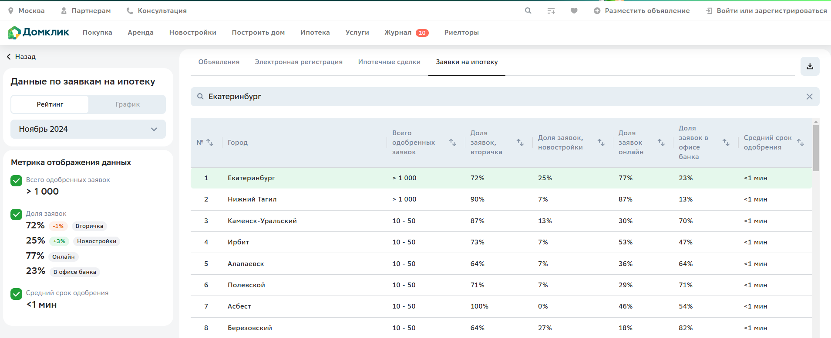

Рисунок 1 – Общий вид источника данных ДомКлик

### Обработка данных

В первую очередь необходимо изучить структуру датасета и провести разведочный анализ данных. В рамках данного исследования мы будем рассматривать динамику изменения стоимости за последний год, а именно в период с 01.11.2023 по 01.10.2024 г.

Скачаем данные с сайта в формате представленные в excel, и при помощи инструмента Jupiter Notebook проведем разведочный анализ данных при помощи библиотеки Pandas.

Так как сервис ДомКлик предоставляет информацию по одному месяцу, то на примере одного датасета проведем разведочный анализ данных, чтобы понять структуру данных и то как их обрабатывать. После чего напишем на языке программирования Python определенные функции по обработке данных.

Импортируем библиотеку Pandas



Рисунок 2 – Импортирование библиотеки Pandas

Загрузим датасет и посмотрим на его структуру

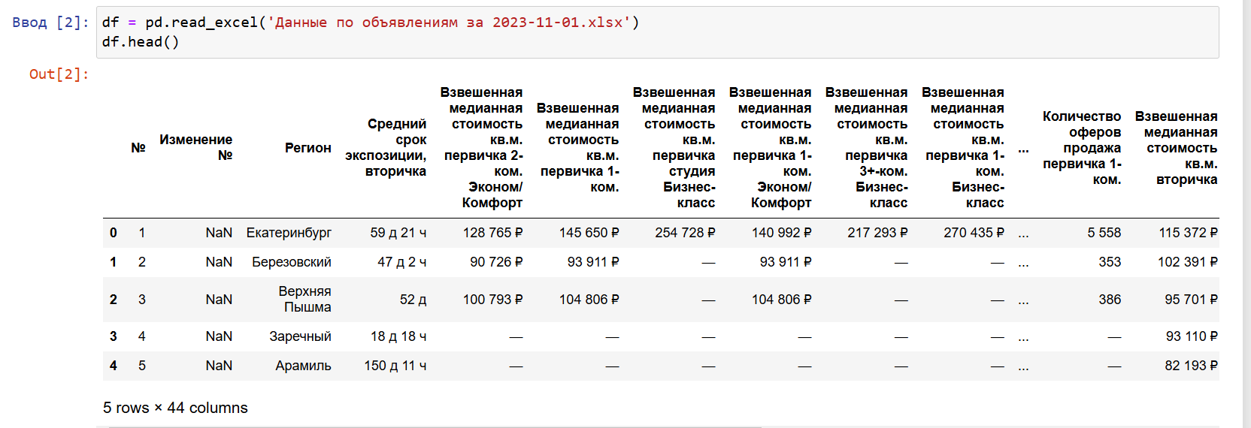

Рисунок 3 – Вывод первых строк датасета

Как видно из вывода первых строк, датасет состоит из 44 метрик с различными данными по недвижимости. Также видно, что в датасете присутствуют пустые значения строк.

Посмотрев на общий размер датасета можно увидеть что он состоит из 50 строк данных.



Рисунок 4 – Размер датасета

Посмотрим на наименование колонок датасета

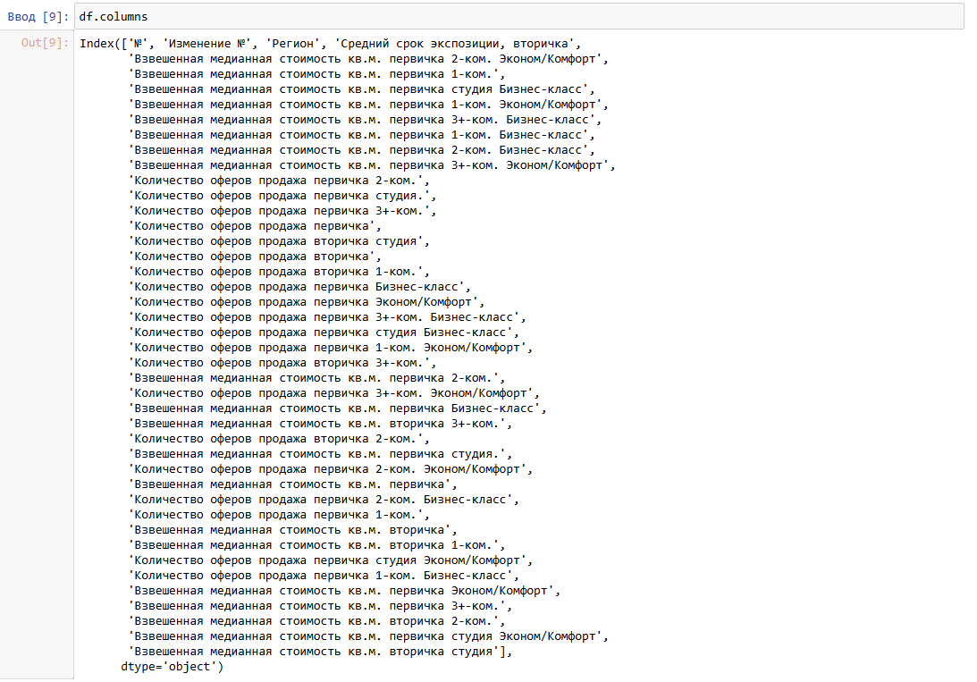

Рисунок 5 – Наименование признаков датасета

Согласно наименованиям признаков, можно оценить что в датасете присутствуют данные по первичной и вторичной недвижимости, причем разнесены они по количеству комнат и по классу жилью. Также в датасете есть признаки по количеству проданных квартир по каждому типу жилья.

Выведем полную информацию о датасете

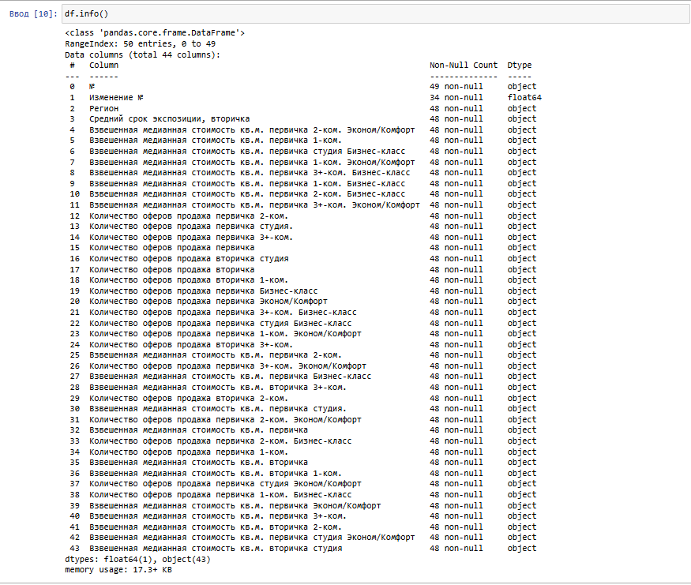

Рисунок 6 – Полная информация о датасете

Исходя из полной информации о датасете, видно, что пустых значений нет и тип данных у признаков – строковый. Однако согласно рис.3 – визуально видны прочерки. Вероятнее всего отсутствующие значения заполнили строковыми символами типа прочерк.

Выведем информацию по признаку регионам

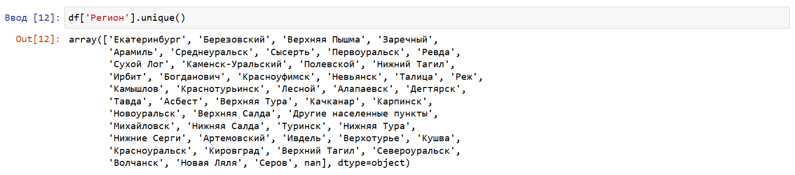

Рисунок 7 – Полный список регионов представленных в датасете

### Подготовка данных

Исходя из проведенного разведочного анализа данных, выделим из датасетов признаки, которые относятся к самым ликвидным по комнатности квартирам, а именно 2-х комнатным. Соответственно нас будут интересовать как новостройки так и вторичное жилье, а также количество продаж по этим признакам. Также мы не будем рассматривать все города приведенные в датасете, а выделим лишь самые крупные города в Свердловской области.

Для начала импортируем все необходимые библиотеки для дальнейшей нашей работы

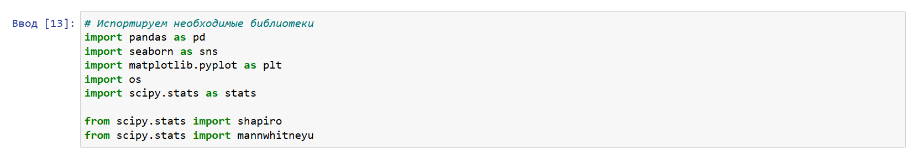

Рисунок 8 – Импорт необходимых библиотек

Заранее выделим в отдельный список признаки, которые мы выделим из всех датасетов, а также выделим дополнительный список дат

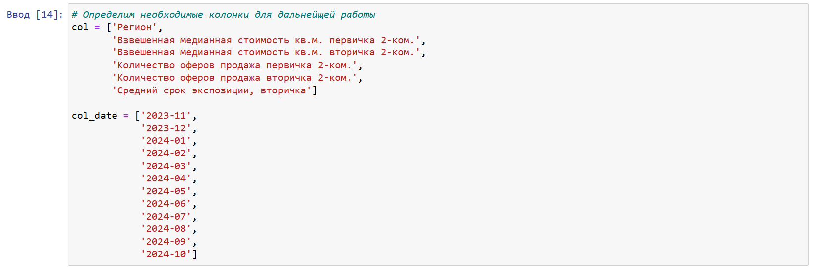

Рисунок 9 – Выделение признаков

Напишем функцию, которая на вход ничего не принимает, но при этом она выполняет чтение всех файлов с расширением *xlsx. На выходе функция выдает список со всеми наименованиями файлов с расширением *xlsx – а это как раз-таки наши скачанные датасеты.

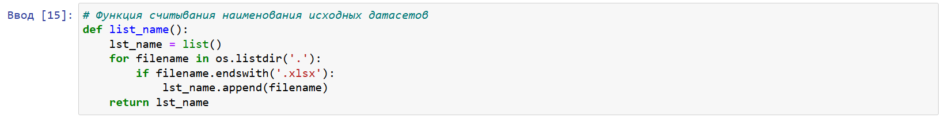

Рисунок 10 – Функция считывания наименований файлов датасетов

Напишем функцию, которая на вход принимает список наименований файлов, далее выполняет считывание, первичную обработку и объединение всех датасетов в один общий датасет. При вызове данной функции выполняются следующие действия:

* создание пустого датасета;
* обход в цикле по входным данным функции списка;
* чтение датасета;
* выделение признаков, определенных нами ранее на рис.9;
* выделение самых крупных городов Свердловской области;
* переименование признаков для сокращения наименования признаков и удобства работы;

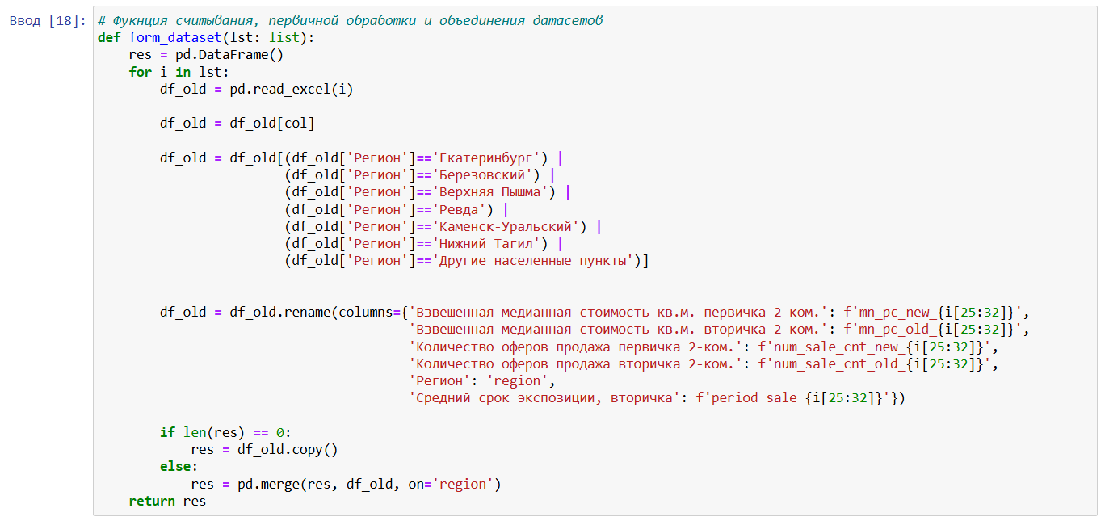

Рисунок 11 – Функция считывания, первичной обработки и объединения датасетов

Выполним вызов функции считывания наименований файлов датасетов. Сложим список наименований в переменную списка

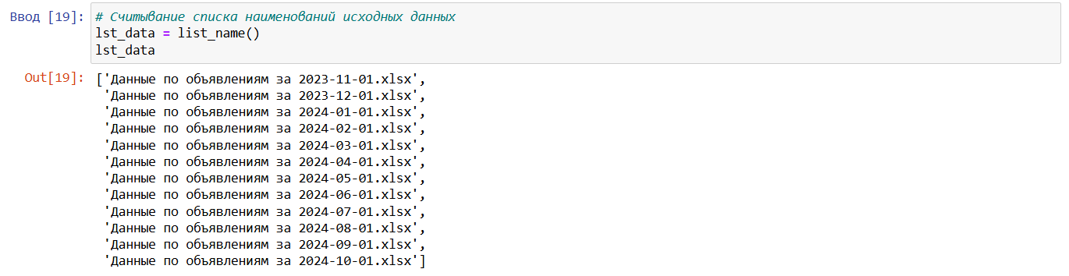

Рисунок 12 – Вызов функции считывания наименований файлов датасета

Выполним вызов функции считывания, первичной обработки и объединения всех датасетов и присвоим их в переменную

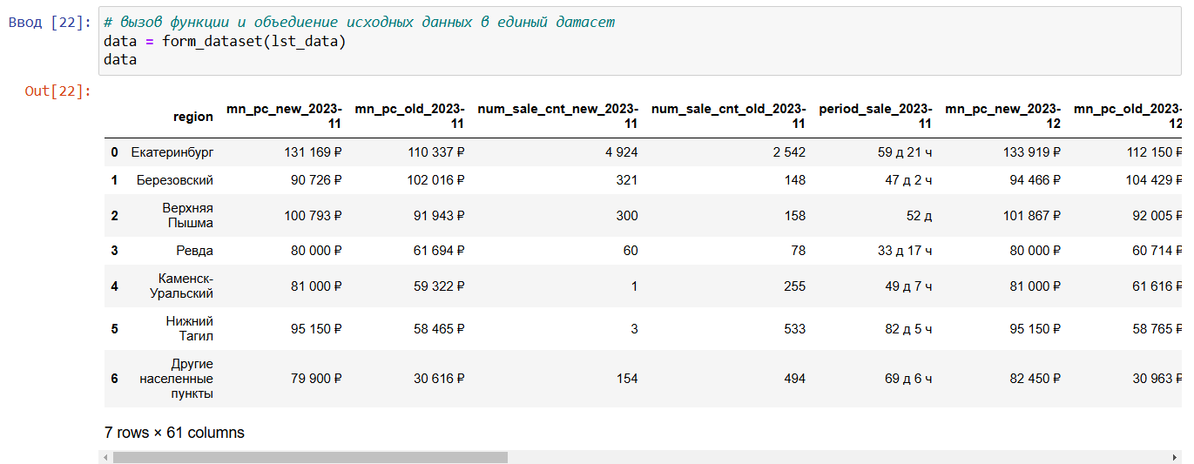

Рисунок 13 – Вызов функции считывания, первичной обработки и объединения всех датасетов

Мы получили общий датасет, в котором собраны все интересующие нас признаки, в котором, как видно 7 строк и 61 признак.

Для дальнейшей работы с данными требуется привести датасет в удобный вид. Для этого транспонируем датасет.

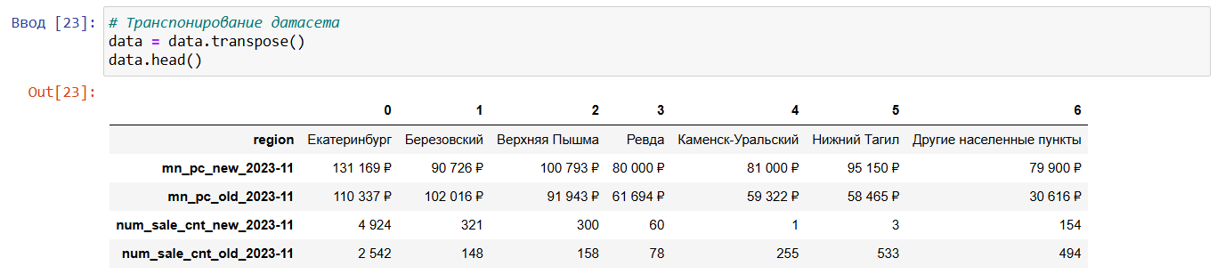

Рисунок 14 – Транспонирование датасета

Первую строку датасета сделаем как наименование признаков

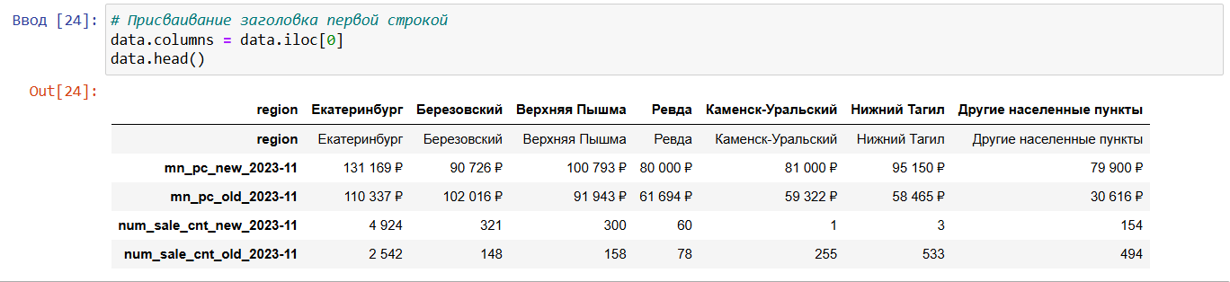

Рисунок 15 – Присваивание заголовка первой строкой датасета

Выполним удаление первой строки, т.к. в ней уже нет необходимости

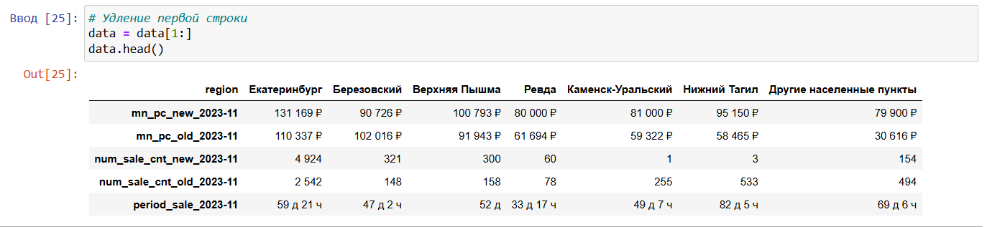

Рисунок 16 – Удаление первой строки датасета

Выполним сброс индексов

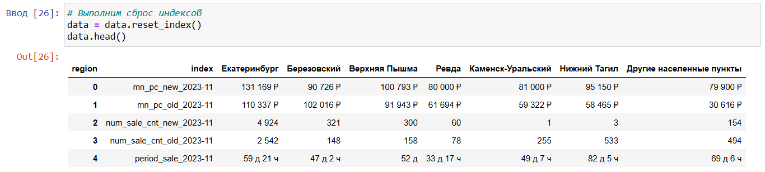

Рисунок 17 – Сброс индексов

Переименуем признак «index» в «date_data» для удобства работы

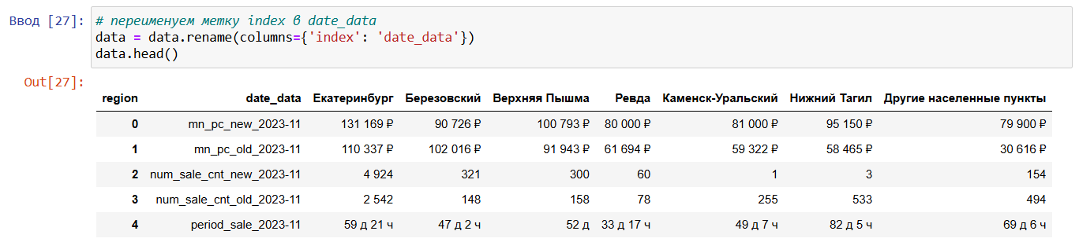

Рисунок 18 – Переименование признака

Удалим наименование индекса

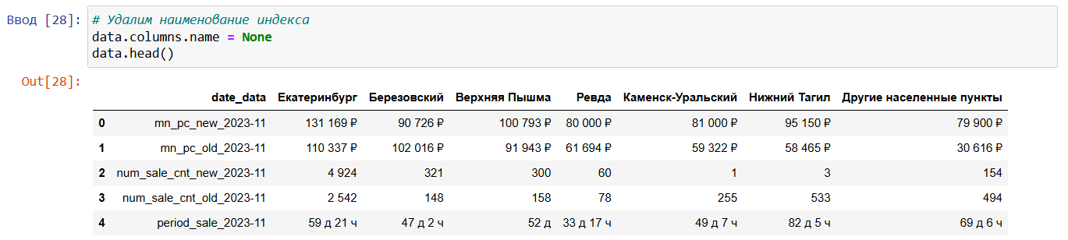

Рисунок 19 – Удаление наименование индекса

Ранее мы выяснили, что пустые значения в датасетах были заменены строковыми значениями прочерк. Для дальнейшей работы, заменим прочерки во всем датасете значениями None.

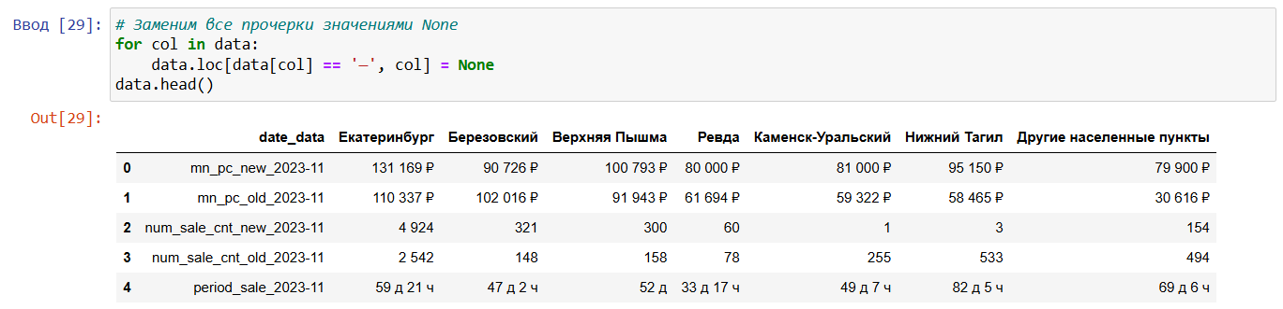

Рисунок 20 – Замена прочерков на значение None

Для дальнейшего исследования, требуется загрузить дополнительные данные об уровне инфляции и ключевой ставке ЦБ РФ, за период, соответствующий нашему периоду исследования общего датасета. Для получения данных, обратимся к официальному сайту Центрального Банка России:

<https://www.cbr.ru/hd_base/infl/?UniDbQuery.Posted=True&UniDbQuery.From=01.11.2023&UniDbQuery.To=31.10.2024>

В фильтре данных укажем интересующий нас период изменения ключевой ставки и уровня инфляции и скачаем датасет в формате excel.

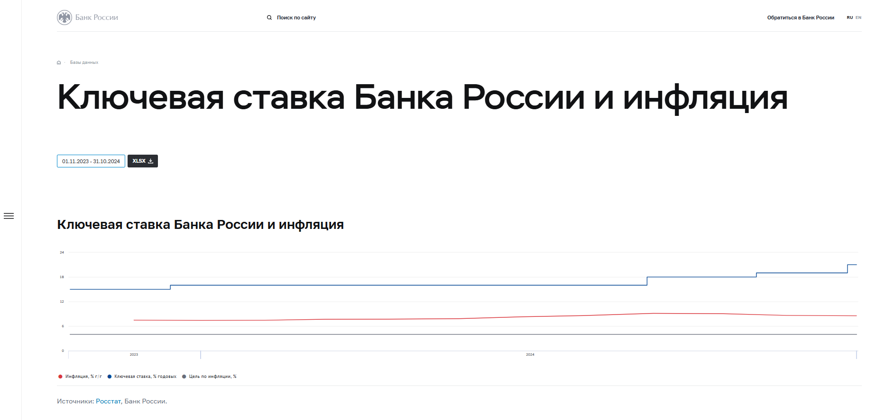

Рисунок 21 – Официальная страница Центрального Банка России

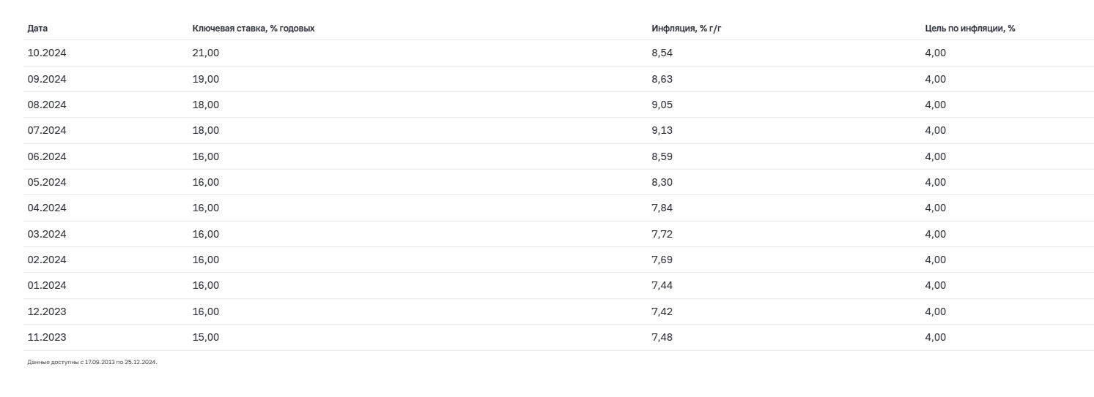

Рисунок 22 – Данные кдючевой ставки ЦБ РФ и уровень инфляции за указанный период

Выполним следующие шаги для первичной обработки данных в датасете:

* загрузим данные и присвоим их переменной;
* применим реверс датасета, так чтобы самая ранняя дата данных была вверху, а самая поздняя дата – внизу данных датасета;
* заменим значения в признаке «Дата» на значения из списка col_date;
* обновим индексы в датасете и выведем сам датасет на экран;

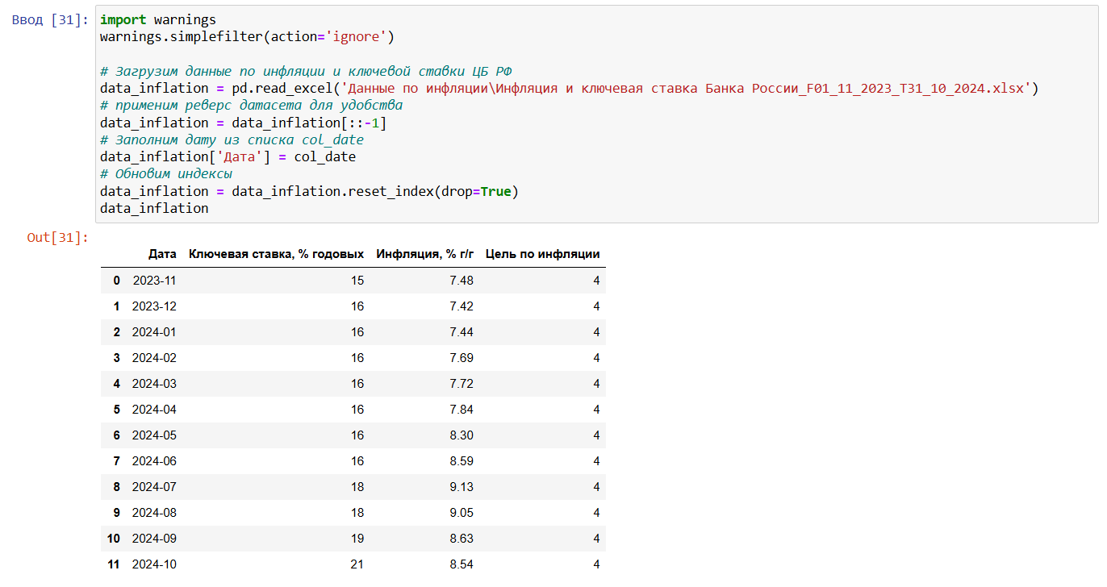

Рисунок 23 – Загрузка и обработка данных о ключевой ставки ЦБ РФ и уровню инфляции

### Анализ данных

Для изучения и анализа данных выделим в отдельные датафреймы признаки по новостройкам и вторичному жилью, построим графики и оценим их зависимости.

#### Исследование анализа данных по стоимости за кв. метр в новостройках и количеству проданных единиц жилья от ключевой ставки ЦБ РФ и уровня инфляции на территории РФ

Выделим в отдельный датафрейм данные по стоимости квартир в новостройках

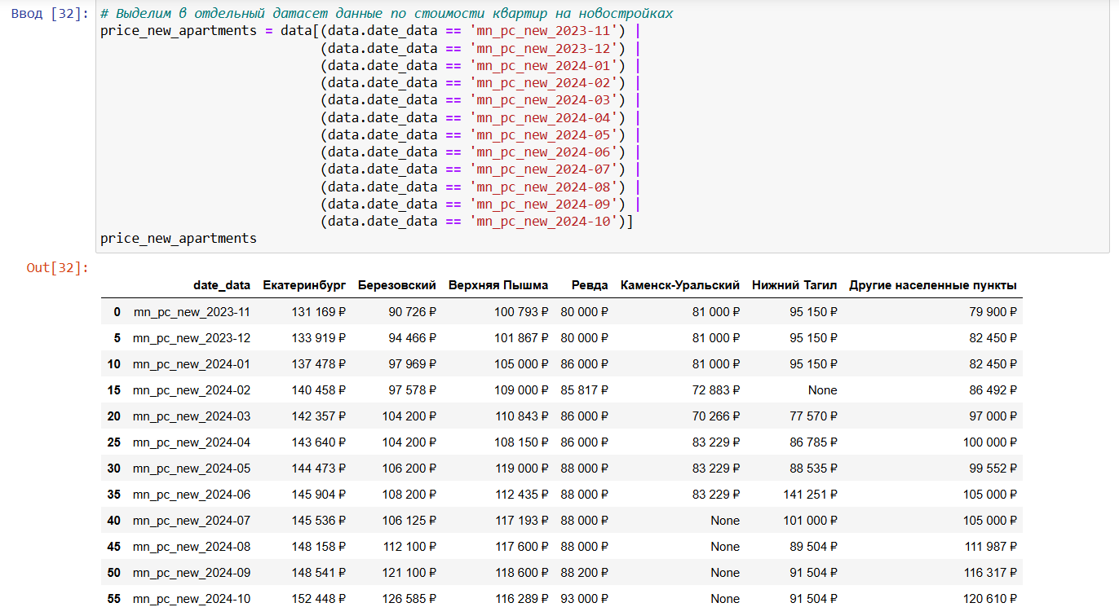

Рисунок 24 – Датасет с данными стоимости квартир в новостройках

Также выделим в отдельный датасет данные по количеству проданных квартир в новостройках

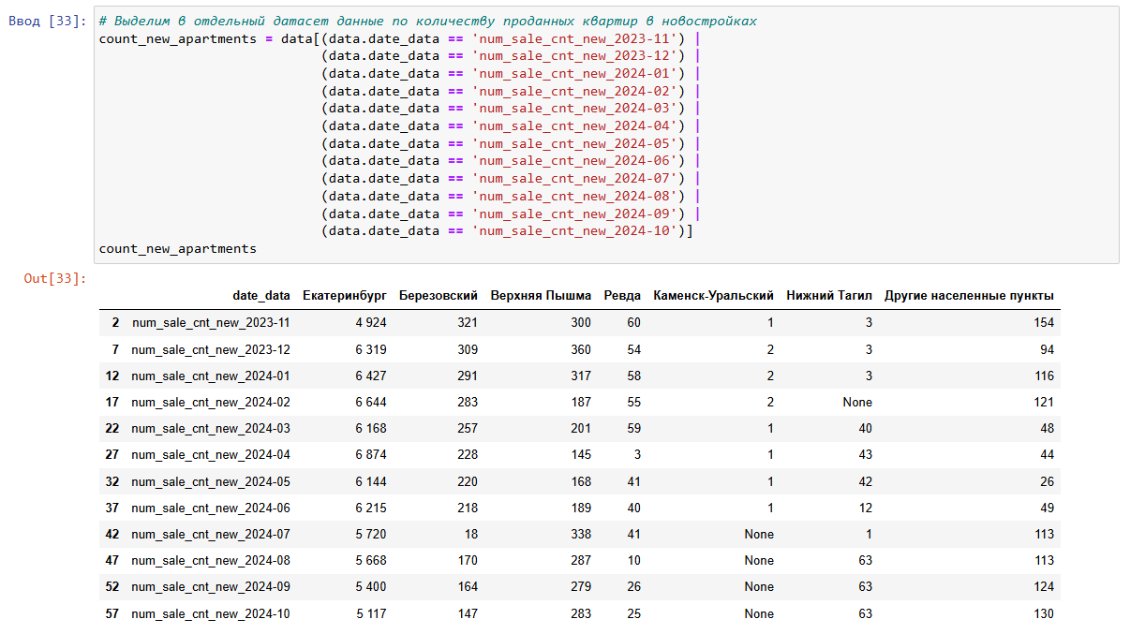

Рисунок 25 – Датасет с данными по количеству проданных квартир в новостройках

Сбросим индексы сформированных датасетов



Рисунок 26 – Сброс индексов сформированных датасетов

Добавим в сформированные датасеты признаки ключевой ставки и уровня инфляции из датафрейма, полученного с сайта ЦБ РФ.



Рисунок 27 – Добавление новых признаков в датасеты

Для последующей обработки данных, выделим список городов и присвоим их в отдельную переменную

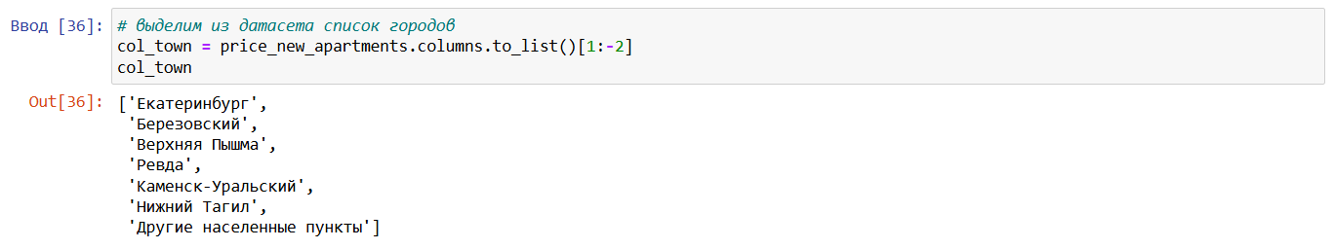

Рисунок 28 – Список городов

Определим функцию, которая занимается обработкой строковых типов данных и конвертирует их в числовой

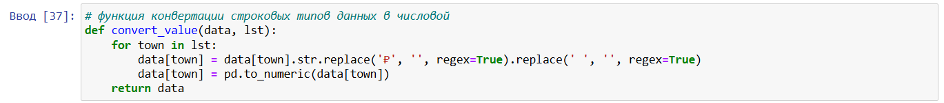

Рисунок 29 – Функция обработки строковых типов данных

Применим функцию обработки строковых типов данных к датафрейму с данными о стоимости квартир в новостройках

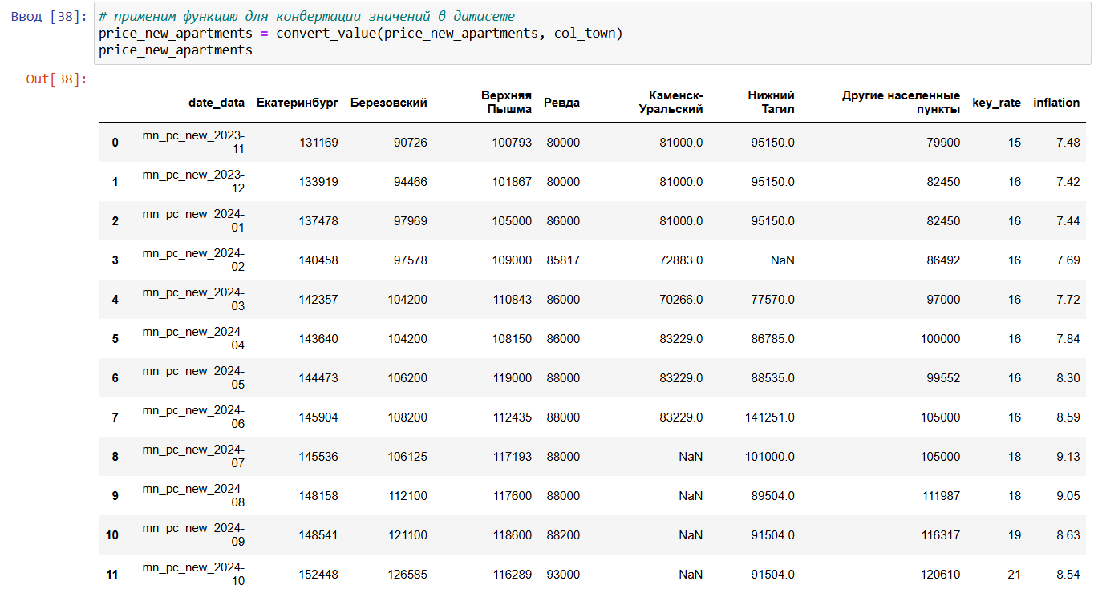

Рисунок 30 – Обработанный датасет с данными о стоимости квартир в новостройке

Аналогично применим функцию обработки строковых типов данных к датафрейму с данными о количестве проданных квартир в новостройке

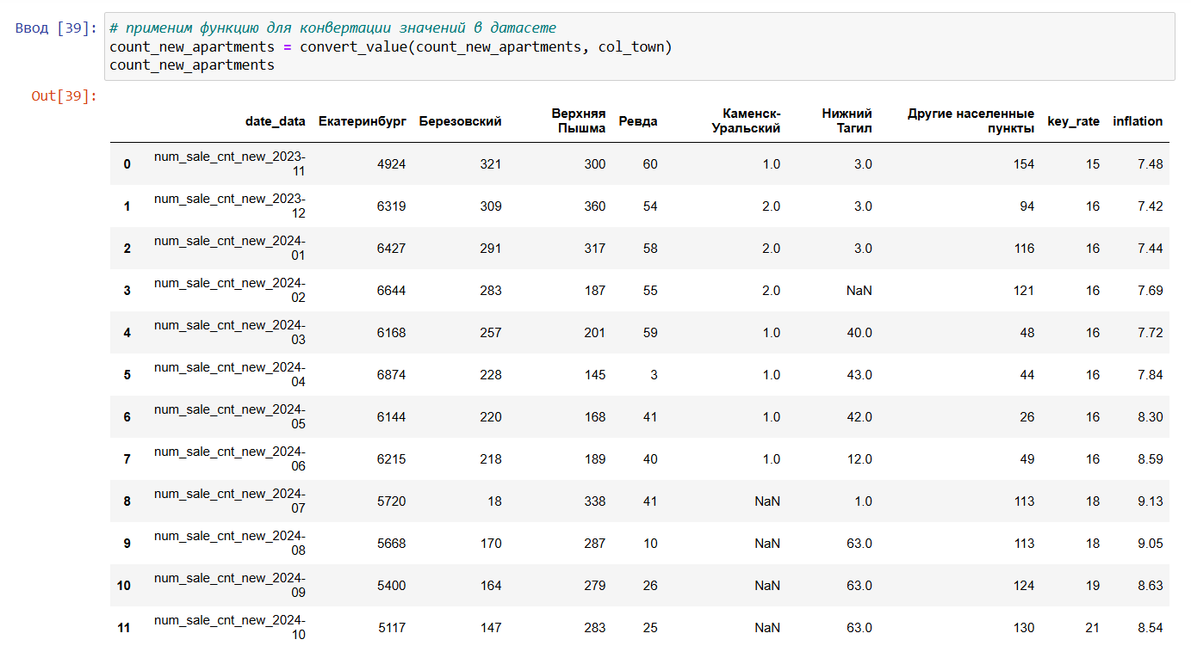

Рисунок 31 – Обработанный датасет с данными о количестве проданных квартир в новостройке

Определим функцию, которая будет заполнять пустые значения в признаках медианным значением. На вход она принимает датафрейм

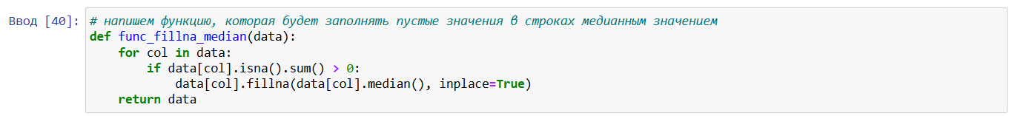

Рисунок 32 – Функция заполнения пустых значений медианным значением

Определим функцию, которая будет заполнять пустые значения нулем. На вход функция принимает датафрейм

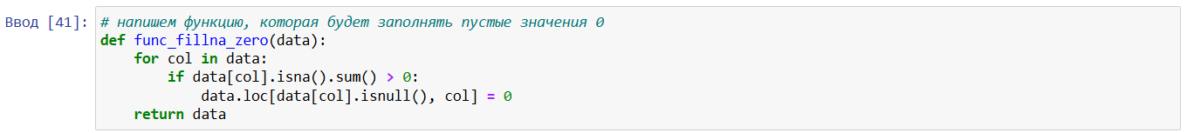

Рисунок 33 – Функция заполнения пустых значений нулем

Применим функцию заполнения пустых значений медианным значением на датасете с признаками о стоимости квартир в новостройках

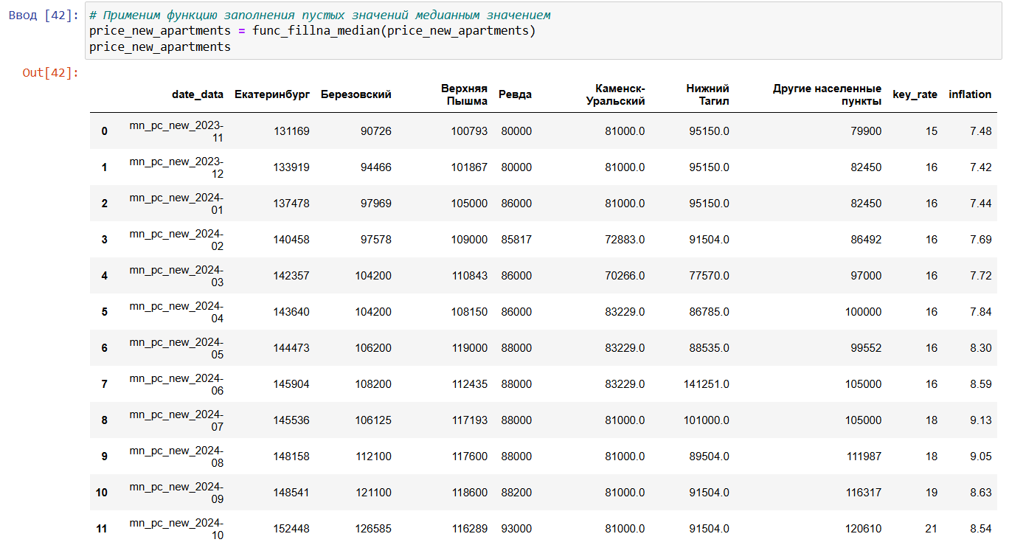

Рисунок 34 – Датасет с признаками о стоимости квартир в новостройках после применения функции по замене пустых значений медианным значениями

Применим функцию заполнения пустых значений нулем на датасете с признаками о количестве проданных квартир в новостройках

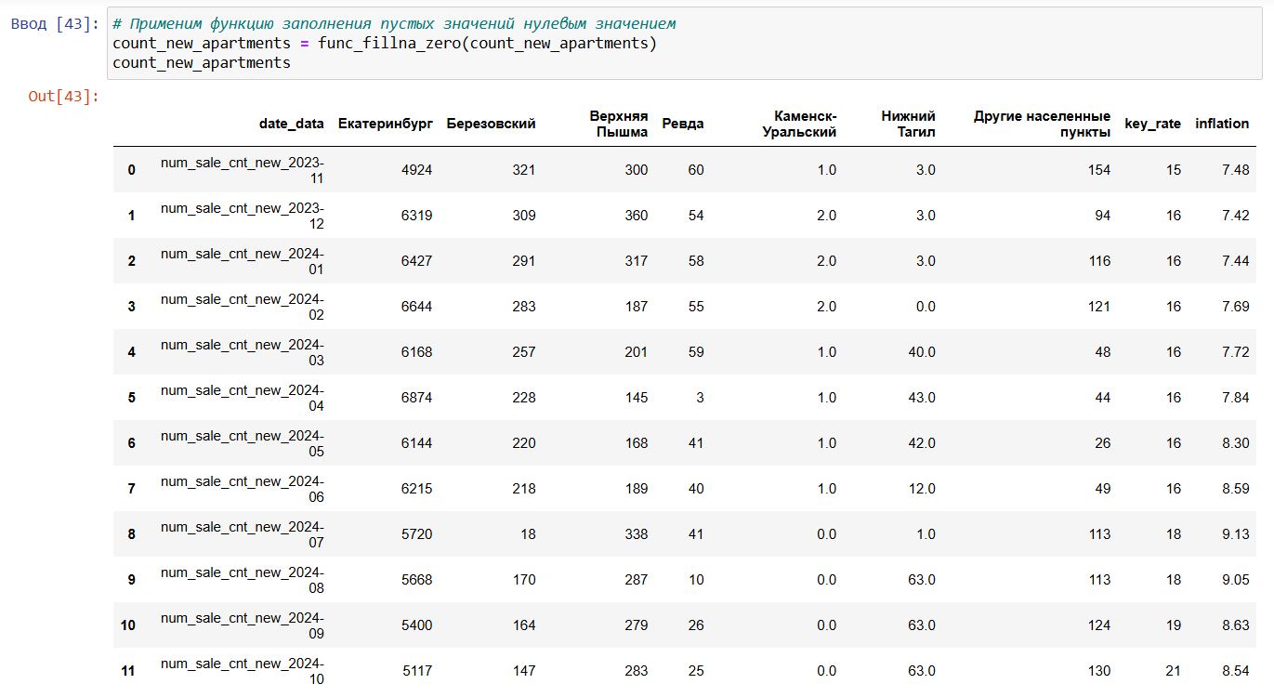

Рисунок 35 – Датасет с признаками по количеству проданных квартир в новостройках после применения функции по замене пустых значений нулем

Построим график линейный график по городам, основанный на датасете по стоимости квартир в новостройках.

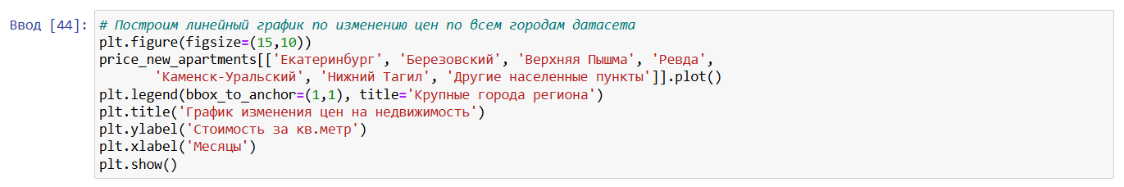

Рисунок 36 – Код для построения линейного графика по городам, основанный на датасете по стоимости квартир в новостройках

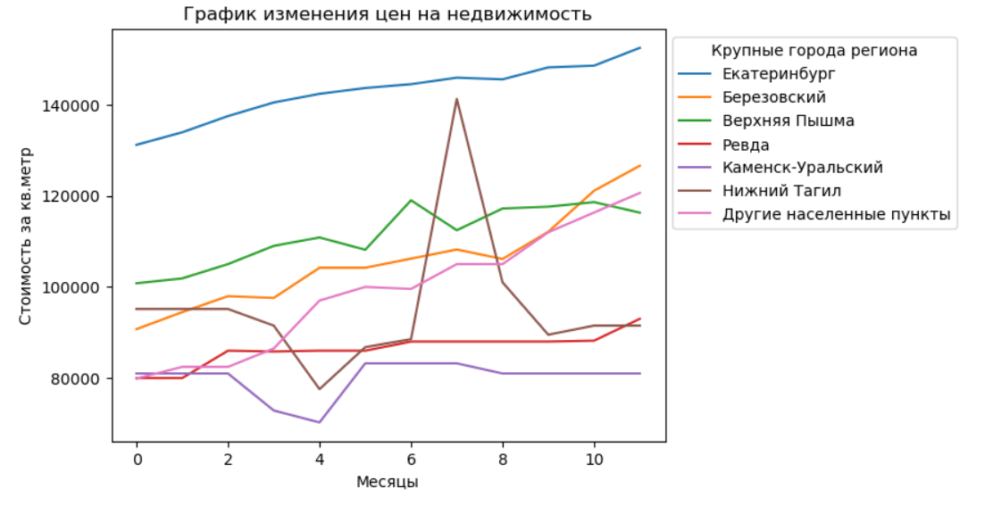

Рисунок 37 – Линейный график по городам основанный на датасете по стоимости квартир в новостройках

Согласно полученному графику, визуально несложно догадаться, что в период с 11.23 по 10.24, наблюдается тенденция по увеличению стоимости квартир за кв. метр.

Самая высокая стоимость за кв. метр наблюдается в г. Екатеринбурге, а самая низкая – в других населенных пунктах. Также можно заметить что в г. Нижний Тагил имеется всплеск на графике – сложно сказать, аномалия это или выброс, т.к. в г. Нижний Тагил имеется завод оборонного предприятия. Можно предположить, что во временной период всплеска был наплыв специалистов со всей России по оборонному предприятию.

Построим линейный график по городам, по количеству проданных квартир в новостройках.

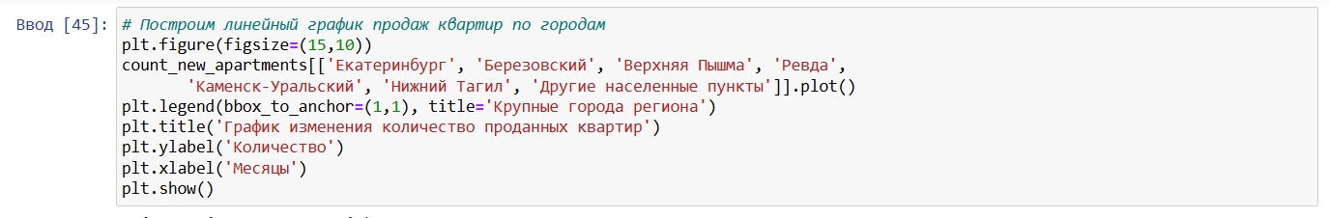

Рисунок 38 – Код для построения линейного графика по городам основанный на датасете по количеству проданных квартир в новостройках

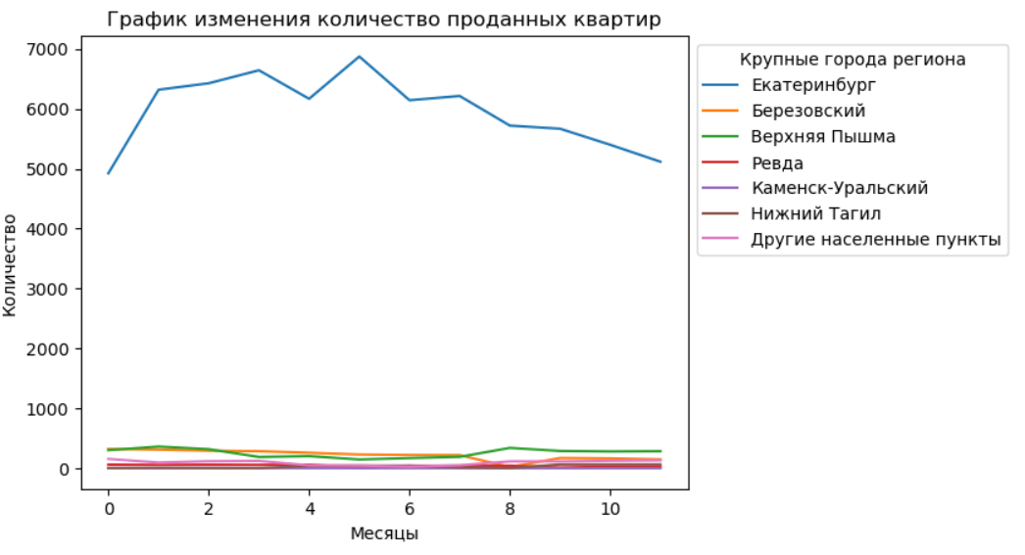

Рисунок 39 – Линейный график по городам, основанный на датасете по количеству проданных квартир в новостройках

Согласно полученному графику, можно сделать вывод что самое большое количество продаваемых квартир в новостройках зафиксировано в г. Екатеринбурге. В остальных признаках, количество проданных квартир примерно одинаковое и в разы ниже чем в г. Екатеринбурге.

Также можно заметить, что с середины периода наблюдения, тенденция на покупку недвижимости в новостройке идет вниз. Это связано с тем, что рынок переполняется предложениями по количеству недвижимости в новостройках, а также ужесточением условий для получения льготных ипотечных программ.

Построим график зависимости стоимости квартиры в г. Екатеринбург и уровню инфляции.

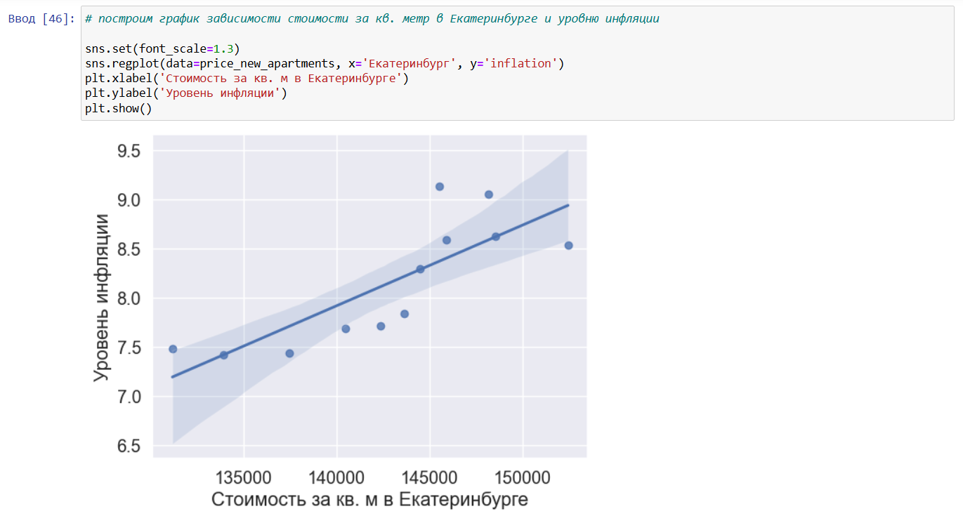

Рисунок 40 – График зависимости стоимости недвижимости в г. Екатеринбург и уровня инфляции

Согласно полученному графику можно наблюдать прямую линейную зависимость уровня инфляции и стоимости за кв. метр в новостройке г. Екатеринбург. Это говорит о том, что при увеличении уровня инфляции в России, увеличивается и стоимость кв. метра в новостройке, в частности в г. Екатеринбург.

Зависимость других признаков от уровня инфляции рассматривать не будем, т.к. не сложно догадаться что будет наблюдаться идентичная линейная зависимость.

Построим график зависимости стоимости кв. метра в новостройке в г. Екатеринбурге и ключевой ставки ЦБ РФ.

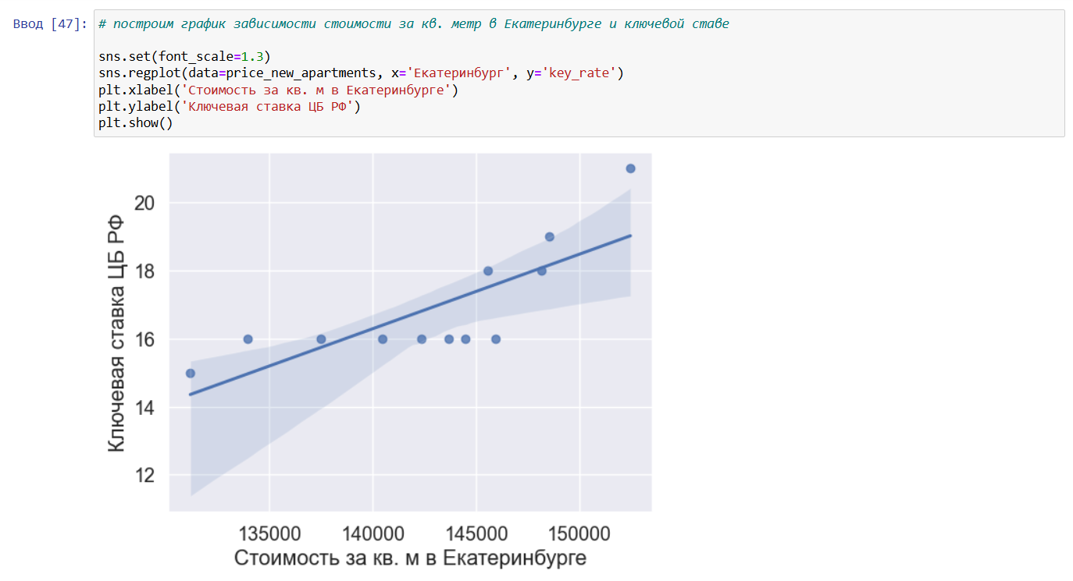

Рисунок 41 – График зависимости стоимости недвижимости в г. Екатеринбург и процента ключевой ставки ЦБ РФ

Аналогично, согласно полученному графику можно наблюдать прямую линейную зависимость стоимости за кв. метр в г. Екатеринбурге и ключевой ставки ЦБ РФ. Это говорит о том, что чем выше будет подниматься ключевая ставка ЦБ РФ, тем дороже будет оцениваться кв. метр в новостройке в г. Екатеринбурге.

Построим линейный график зависимости стоимости кв. метра в Екатеринбурге от ключевой ставки ЦБ РФ.

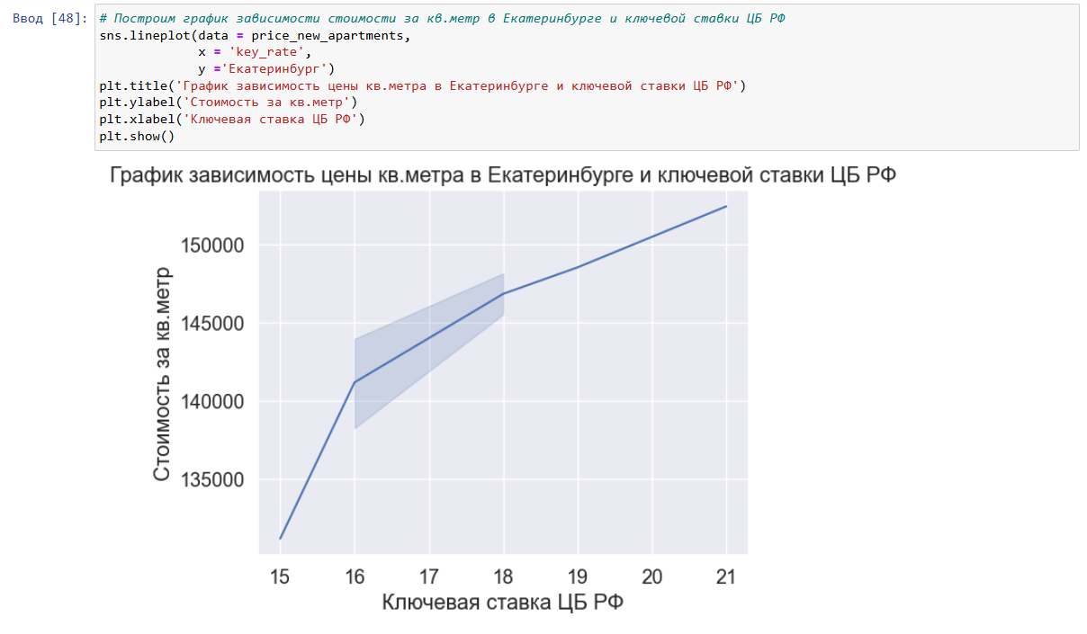

Рисунок 42 – Линейный график зависимости стоимости недвижимости в г. Екатеринбург и процента ключевой ставки ЦБ РФ

Визуально можно наблюдать, что при увеличении ключевой ставки ЦБ РФ идет резкое увеличение стоимости кв. метра в новостройках г. Екатеринбург.

Построим линейный график зависимости стоимости кв. метра в новостройке г. Екатеринбург и уровню инфляции.

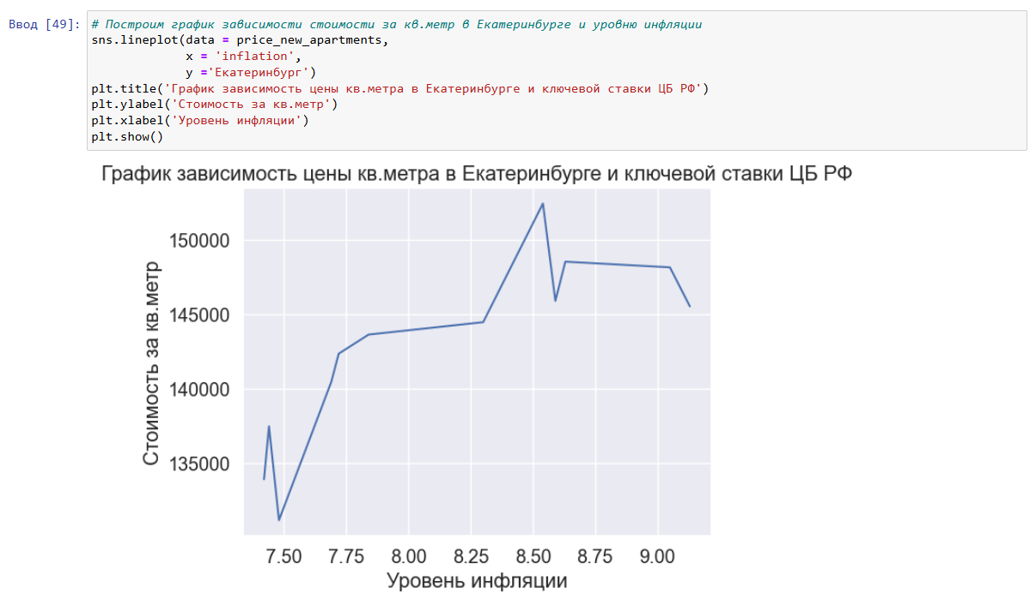

Рисунок 43 – Линейный график зависимости стоимости недвижимости в г. Екатеринбург и уровня инфляции в РФ

Согласно полученному графику зависимости можно утверждать, что при повышении уровня инфляции в РФ, растет и стоимость кв. метра в новостройке в г. Екатеринбург. Линейный график не плавный, но тенденция на увеличение стоимости все же наблюдается.

Построим график зависимости количества проданных квартир в новостройке в г. Екатеринбурге и процента ключевой ставки ЦБ РФ.

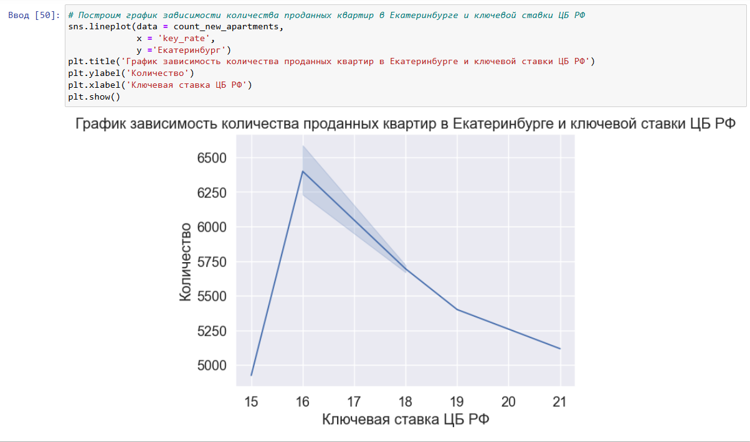

Рисунок 44 – Линейный график зависимости количества проданных квартир новостроек в г. Екатеринбурге и ключевой ставки ЦБ РФ

Согласно полученному графику, можно утверждать, что количество проданных квартир в новостройках г. Екатеринбурга имело тенденцию роста, однако после отметки уровня ключевой ставки в 16%, количество продаж квартир резко пошло на спад. Пик продаж по количеству квартир приходился на отметке ключевой ставке в 16%.

Построим линейный график зависимости количества проданных квартир в новостройках г. Екатеринбурга и уровня инфляции.

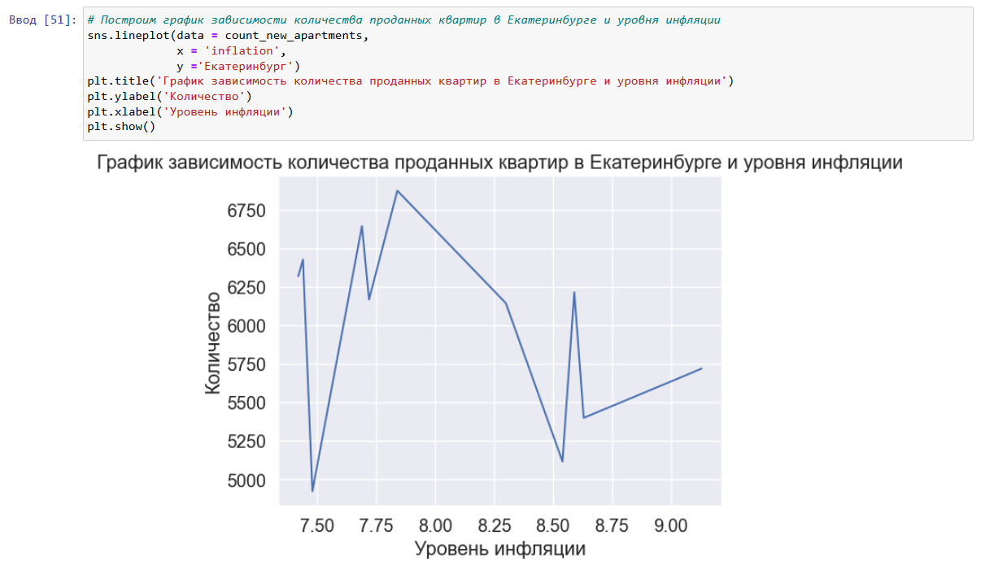

Рисунок 45 – Линейный график зависимости количества проданных квартир новостроек в г. Екатеринбурге и уровня инфляции на территории РФ

Согласно полученному графику, можно визуально определить, что график получился не совсем линейным. На графике наблюдаются резкие скачки, однако если сгладить выбросы можно увидеть, что зависимость присутствует. А именно, при увеличении уровня инфляции на территории РФ, количество продаваемой недвижимости в новостройке в г. Екатеринбурге заметно падает.

#### Исследование анализа данных по стоимости за кв. метр во вторичном жилье и количеству проданных единиц жилья от ключевой ставки ЦБ РФ и уровня инфляции на территории РФ.

Выделим в отдельный датафрейм данные по стоимости квартир на вторичном жилье

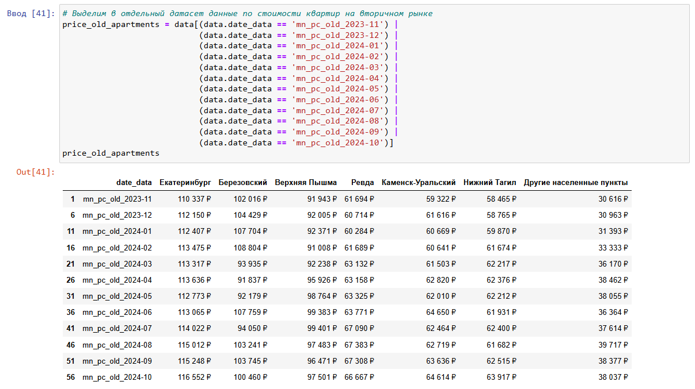

Рисунок 46 – Датасет с данными стоимости квартир на вторичном жилье

Также выделим в отдельный датасет данные по количеству проданных квартир на вторичном жилье

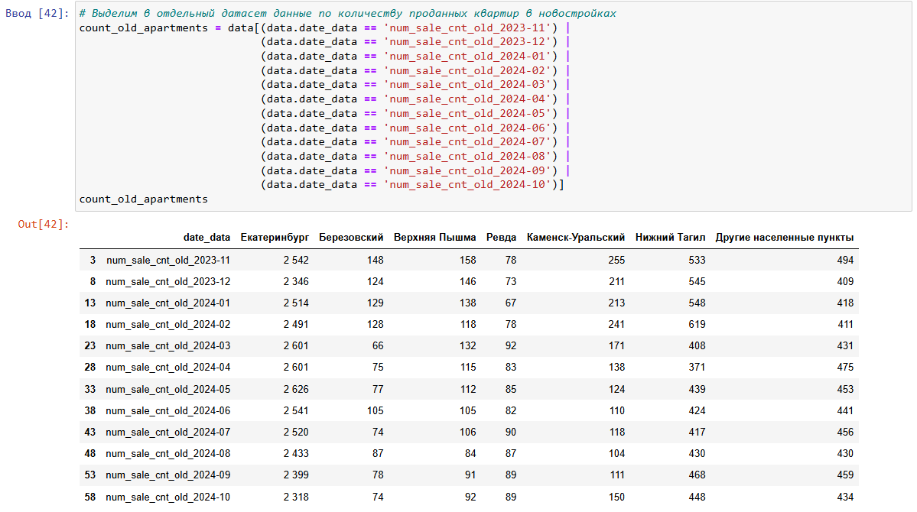

Рисунок 47 – Датасет с данными по количеству проданных квартир на вторичном жилье

Сбросим индексы сформированных датасетов



Рисунок 48 – Сброс индексов сформированных датасетов

Применим функцию обработки строковых типов данных к датафрейму с данными о стоимости квартир на вторичном жилье

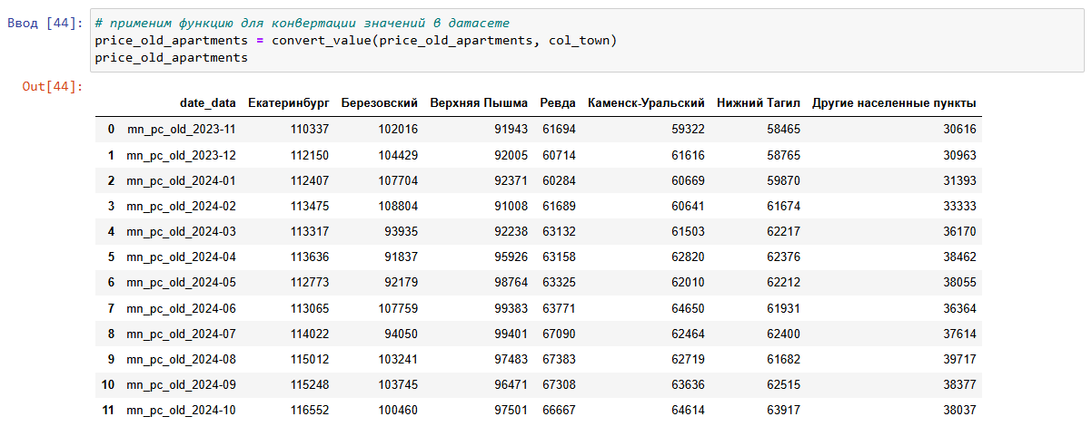

Рисунок 49 – Обработанный датасет с данными о стоимости квартир на вторичном жилье

Аналогично применим функцию обработки строковых типов данных к датафрейму с данными о количестве проданных квартир на вторичном жилье

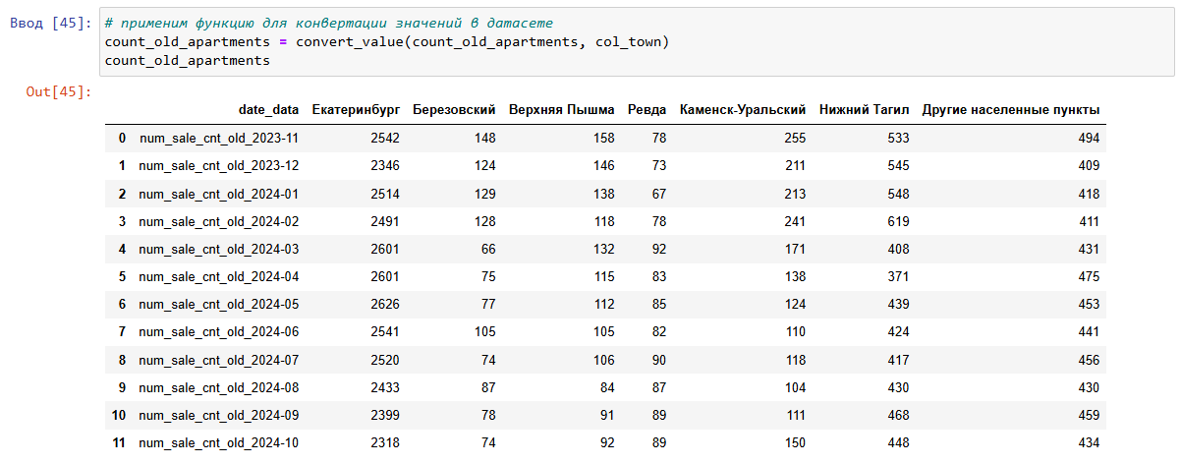

Рисунок 50 - Обработанный датасет с данными о количестве проданных квартир на вторичном жилье

Добавим в сформированные датасеты признаки ключевой ставки и уровня инфляции из датафрейма, полученного с сайта ЦБ РФ.

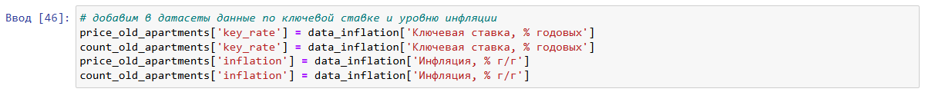

Рисунок 51 – Добавление новых признаков в датасеты

Построим график по городам, основанный на датасете по стоимости квартир на вторичном жилье.

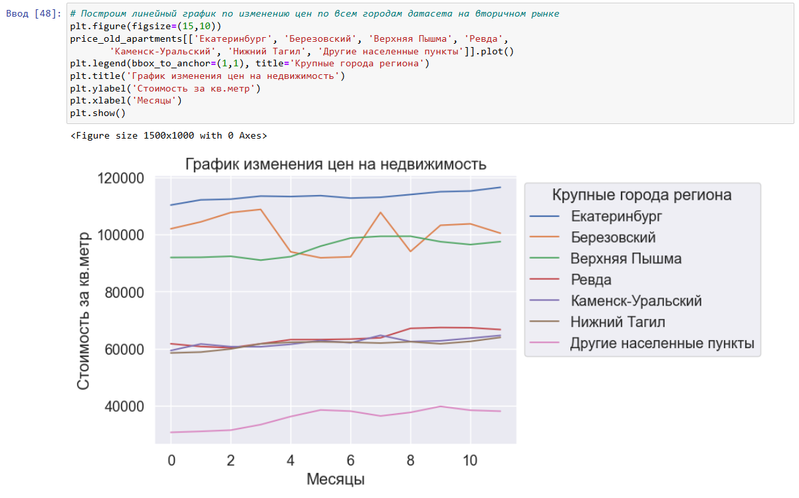

Рисунок 52 –График по городам, основанный на датасете по стоимости квартир на вторичном жилье

Согласно полученному графику, визуально можно наблюдать, что резкого скачка по стоимости квартир на вторичном рынке не наблюдается.

Самая высокая стоимость за кв. метр наблюдается в г. Екатеринбурге, а самая низкая – в других населенных пунктах. Также можно заметить, что график в г. Березовский имеет резкие перепады по стоимости квартир, что говорит о наличие выбросов в данных. В разрезе всех городов, можно рассуждать что резкого увеличения по стоимости квартир на вторичном жилье не наблюдается.

Построим линейный график по городам, по количеству проданных квартир на вторичном жилье.

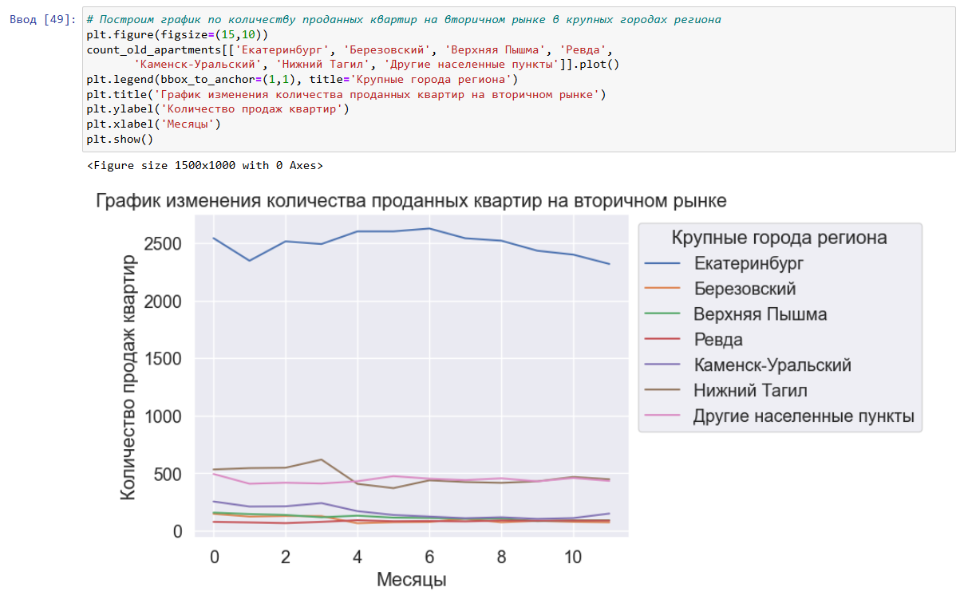

Рисунок 53 – График по городам, основанный на датасете по количеству проданных квартир на вторичном жилье

Согласно полученному графику, можно сделать вывод что самое большое количество продаваемых квартир на вторичном рынке зафиксировано в г. Екатеринбурге. В остальных признаках, количество проданных квартир примерно одинаковое и в разы ниже чем в г. Екатеринбурге.

Также можно заметить, что с середины периода наблюдения, тенденция на покупку недвижимости на вторичном рынке плавно идет вниз. Это связано с тем, что рынок переполняется предложениями по количеству недвижимости во вторичном рынке, а также все больше людей стремятся улучшить свои жилищные условия.

Построим график зависимости стоимости кв. метра недвижимости на вторичном рынке в г. Екатеринбург и уровню инфляции на территории РФ

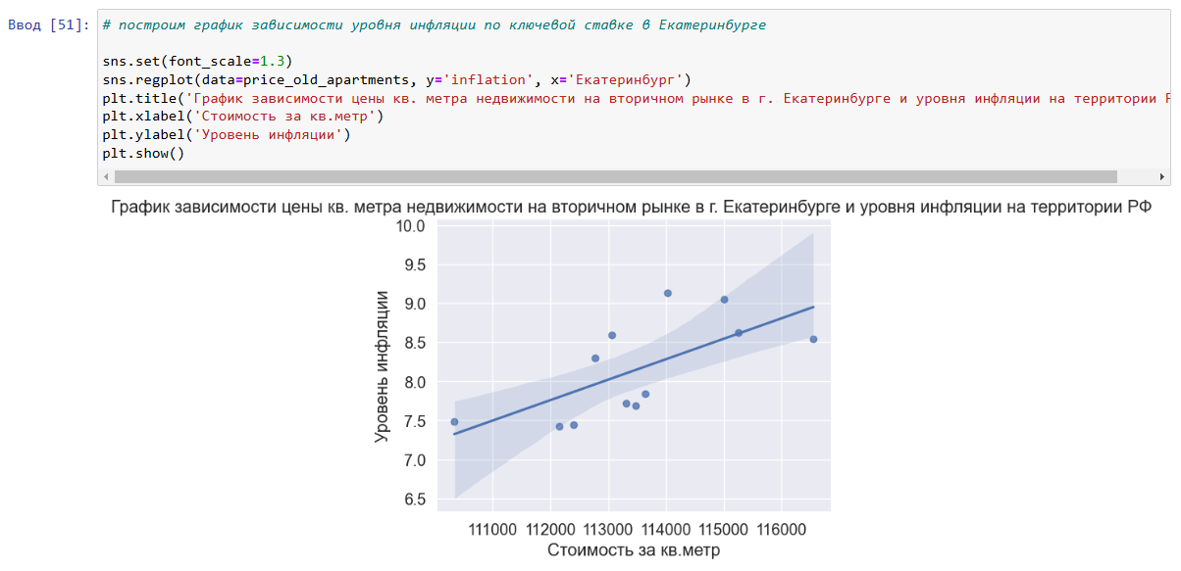

Рисунок 54 – График зависимости стоимости недвижимости в г. Екатеринбург и уровня инфляции

Согласно полученному графику можно наблюдать прямую линейную зависимость уровня инфляции и стоимости за кв. метр на вторичном рынке г. Екатеринбург. Это говорит о том, что при увеличении уровня инфляции в России, увеличивается и стоимость кв. метра недвижимости на вторичном рынке, в частности в г. Екатеринбург.

Зависимость других признаков от уровня инфляции рассматривать не будем, т.к. не сложно догадаться что будет наблюдаться идентичная линейная зависимость.

Построим график зависимости стоимости кв. метра на вторичном рынке в г. Екатеринбурге и ключевой ставки ЦБ РФ.

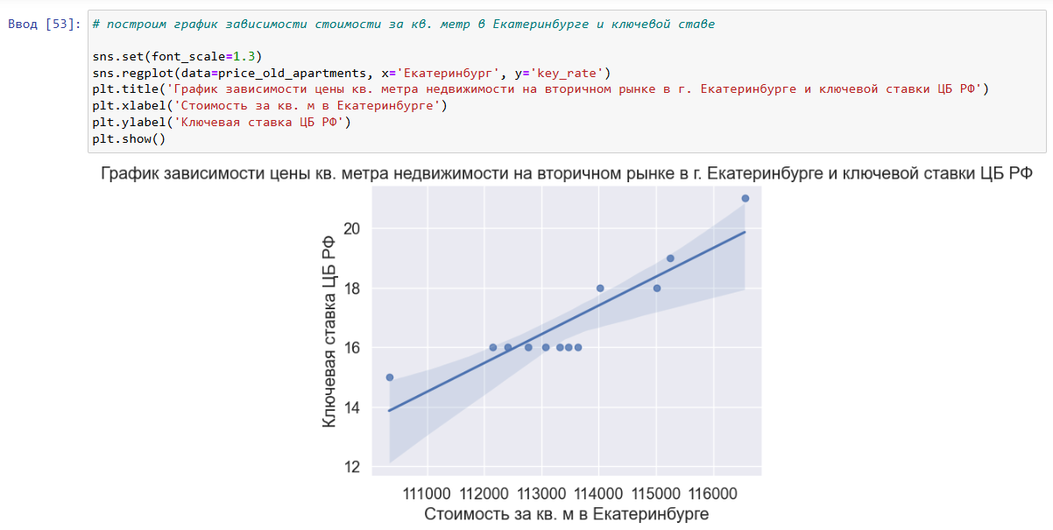

Рисунок 55 – График зависимости стоимости недвижимости в г. Екатеринбург и процента ключевой ставки ЦБ РФ

Аналогично, согласно полученному графику можно наблюдать прямую линейную зависимость стоимости за кв. метр в г. Екатеринбурге и ключевой ставки ЦБ РФ. Это говорит о том, что чем выше будет подниматься ключевая ставка ЦБ РФ, тем дороже будет оцениваться кв. метр на вторичном рынке в г. Екатеринбурге.

Построим линейный график зависимости стоимости кв. метра на вторичном рынке в Екатеринбурге от ключевой ставки ЦБ РФ.

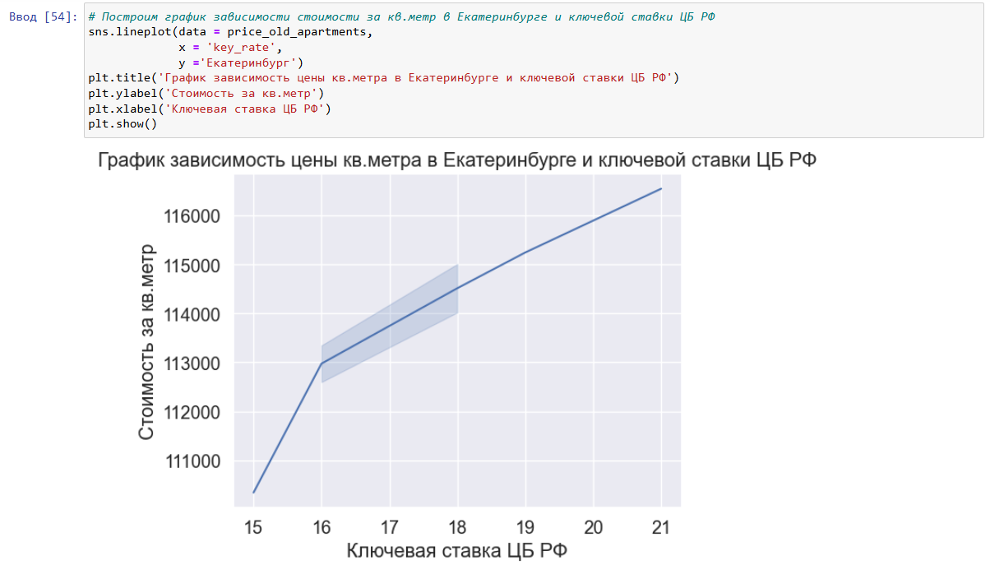

Рисунок 56 – Линейный график зависимости стоимости недвижимости на вторичном рынке в г. Екатеринбург и процента ключевой ставки ЦБ РФ

Визуально можно наблюдать, что при увеличении ключевой ставки ЦБ РФ идет резкое увеличение стоимости кв. метра на вторичном рынке г. Екатеринбург.

Построим линейный график зависимости стоимости кв. метра в новостройке г. Екатеринбург и уровню инфляции.

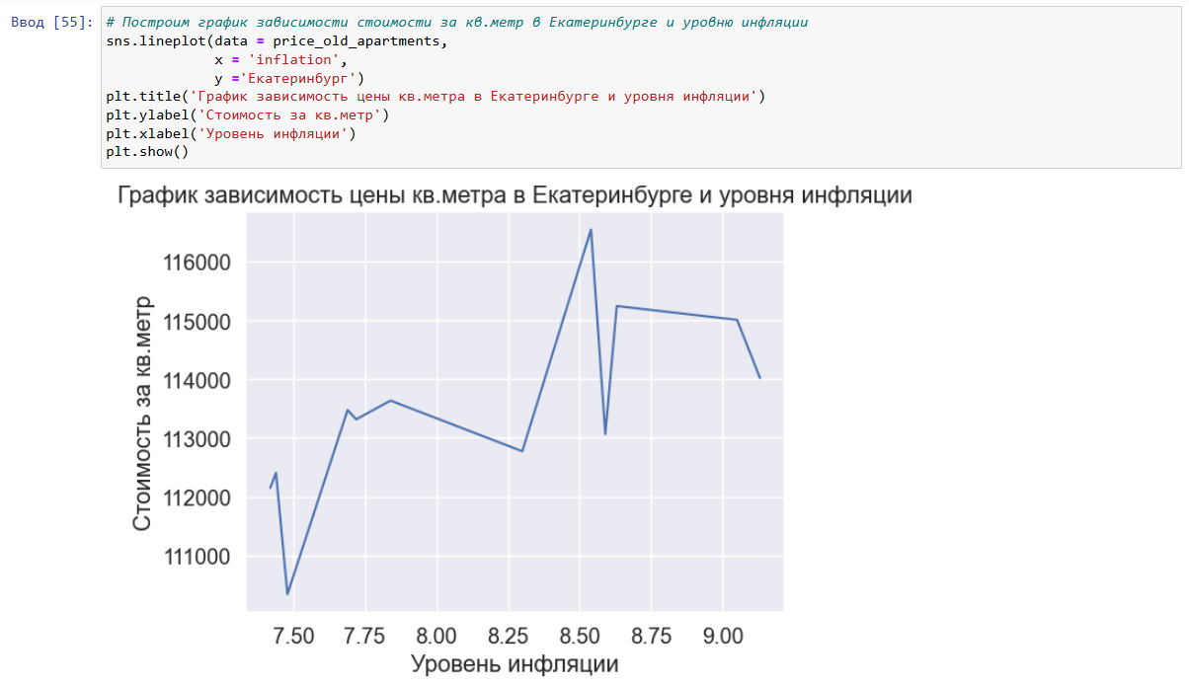

Рисунок 57 – Линейный график зависимости стоимости недвижимости в г. Екатеринбург на вторичном рынке и уровня инфляции в РФ

Согласно полученному графику зависимости можно утверждать, что при повышении уровня инфляции в РФ, растет и стоимость кв. метра на вторичном рынке в г. Екатеринбург. Линейный график не плавный, но тенденция на увеличение стоимости все же наблюдается.

Построим график зависимости количества проданных квартир на вторичном рынке в г. Екатеринбурге и процента ключевой ставки ЦБ РФ.

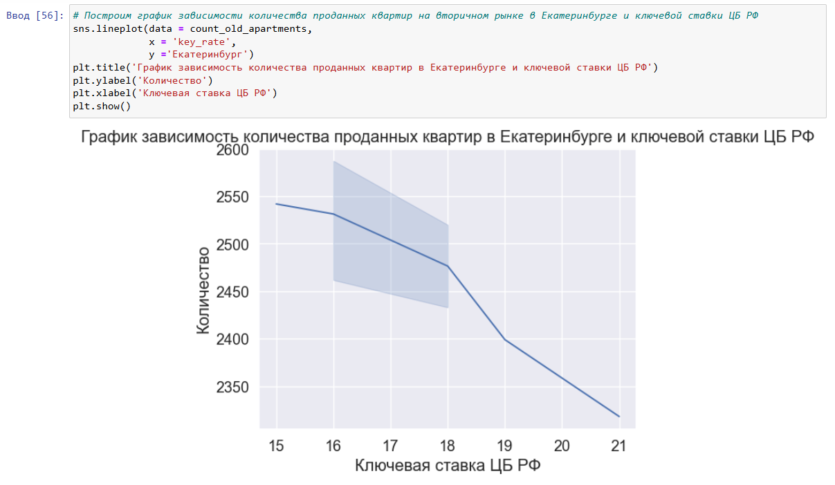

Рисунок 58 – Линейный график зависимости количества проданных квартир новостроек в г. Екатеринбурге и ключевой ставки ЦБ РФ

Согласно полученному графику, можно утверждать, что количество проданных квартир в новостройках г. Екатеринбурга имеет тенденцию резкого спада. Таким образом можно сказать, что при увеличении ключевой ставки ЦБ РФ – уменьшается спрос на недвижимость на вторичном рынке. В дополнение, можно учитывать тот фактор, что для вторичного рынка почти всегда отсутствуют льготные программы кредитования – отсюда и имеем резкий спад на спрос на вторичное жилье.

Построим линейный график зависимости количества проданных квартир в новостройках г. Екатеринбурга и уровня инфляции.

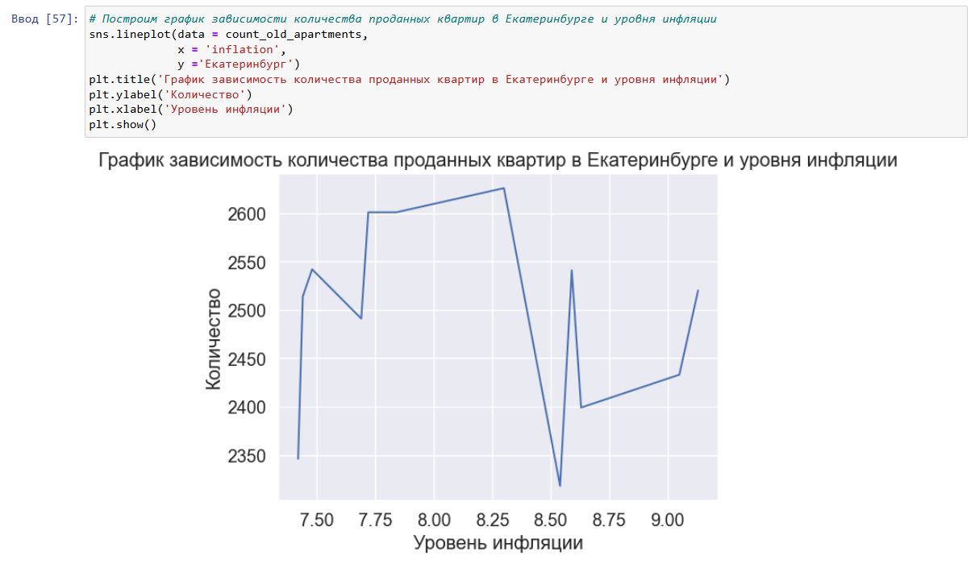

Рисунок 59 – Линейный график зависимости количества проданных квартир на вторичном рынке в г. Екатеринбурге и уровня инфляции на территории РФ

Согласно полученному графику, можно визуально определить, что график получился не совсем линейным. На графике наблюдаются резкие скачки, однако если сгладить выбросы можно увидеть, что зависимость присутствует. А именно, при увеличении уровня инфляции на территории РФ, количество продаваемой недвижимости на вторичном рынке в г. Екатеринбурге заметно падает.

#### Исследование анализа данных по сроку продажи недвижимости на вторичном рынке от ключевой ставки ЦБ РФ.

Выделим в отдельный датасет данные по сроку продажи недвижимости на вторичном рынке

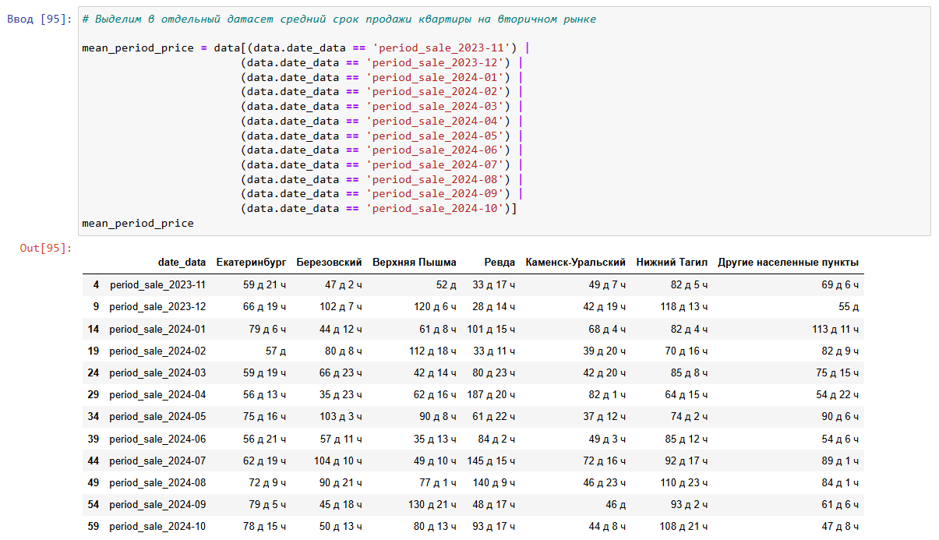

Рисунок 60 – Данные по сроку продажи недвижимости на вторичном рынке

При первом приближении видно что данные представлены в днях и часах, отсутствующих значений в данных нет.

Сбросим индексы, так чтобы они были по порядку

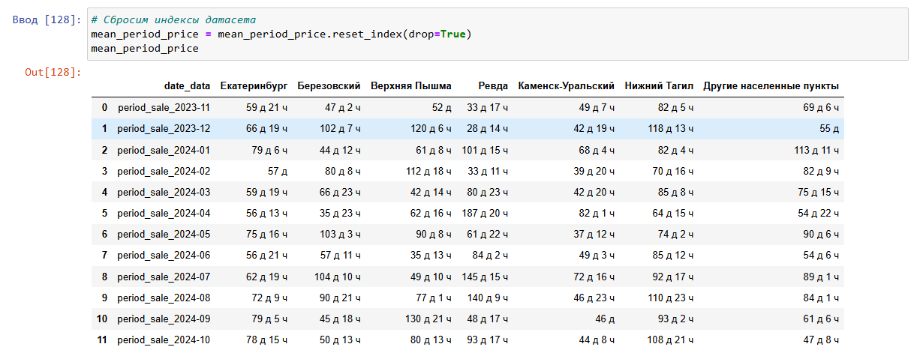

Рисунок 61 – Сброс индексов датасета

Добавим в датасет данные ключевой ставки ЦБ РФ и уровню инфляции

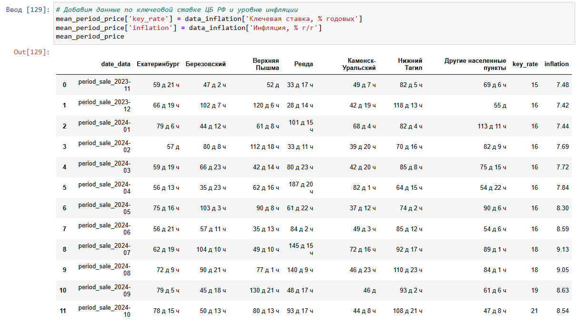

Рисунок 62 – Добавлены данные по ключевой ставки ЦБ РФ и уровню инфляции

Для того чтобы привести данные в удобный формат для анализа, требуется перевести данные в единый формат (в нашем случае данные будут в часах), и перевести их в числовой формат.

Напишем функцию конвертации дней в часы и конвертации данных в числовой формат

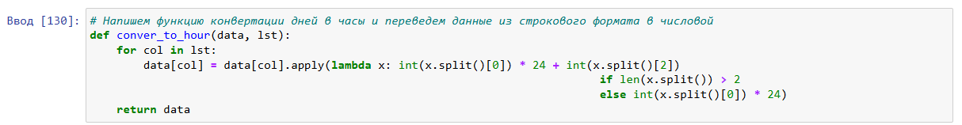

Рисунок 63 – Определение функции конвертации данных

Применим функцию конвертации данных к нашему датасету

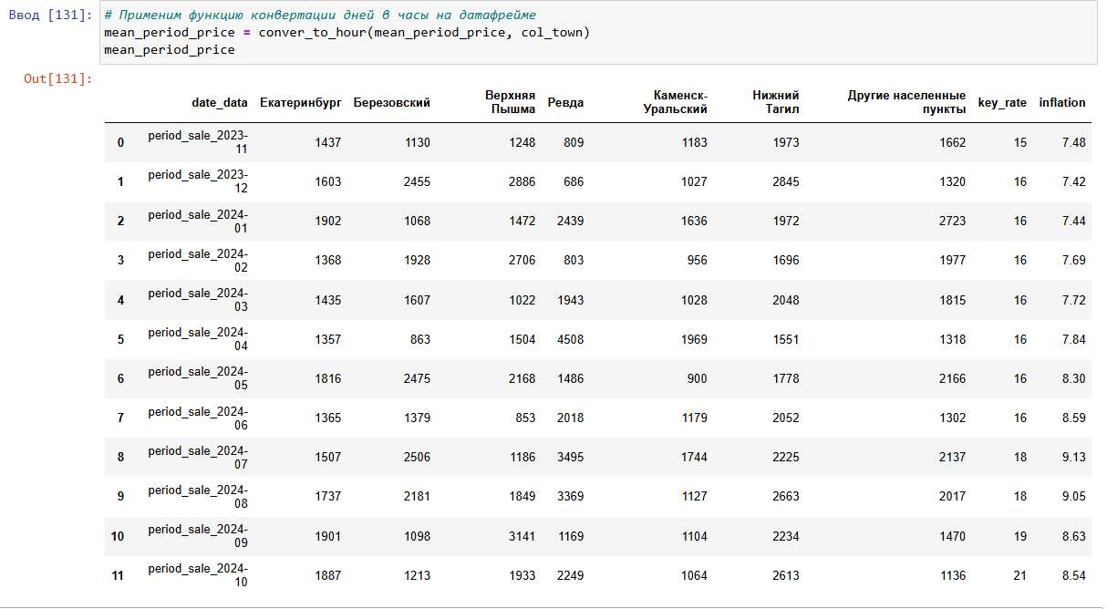

Рисунок 64 – Приведение датасета в единый числовой формат

Теперь данные представлены в удобном числовом формате для последующего анализа данных.

Построим график распределения срока продажи вторичной недвижимости в зависимости от ключевой ставки ЦБ РФ

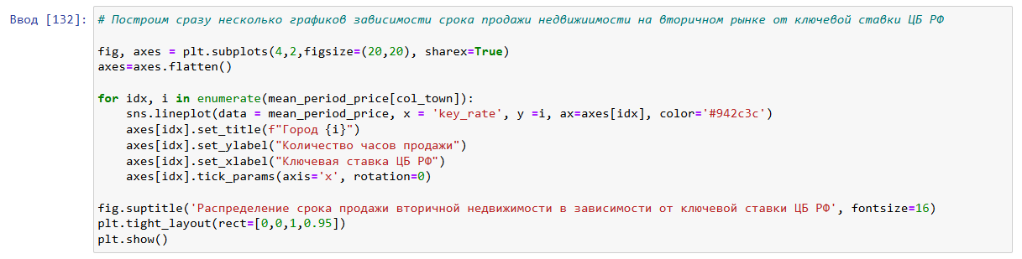

Рисунок 65 – Код для построения графиков зависимости срока продажи недвижимости во вторичном рынке от ключевой ставки ЦБ РФ

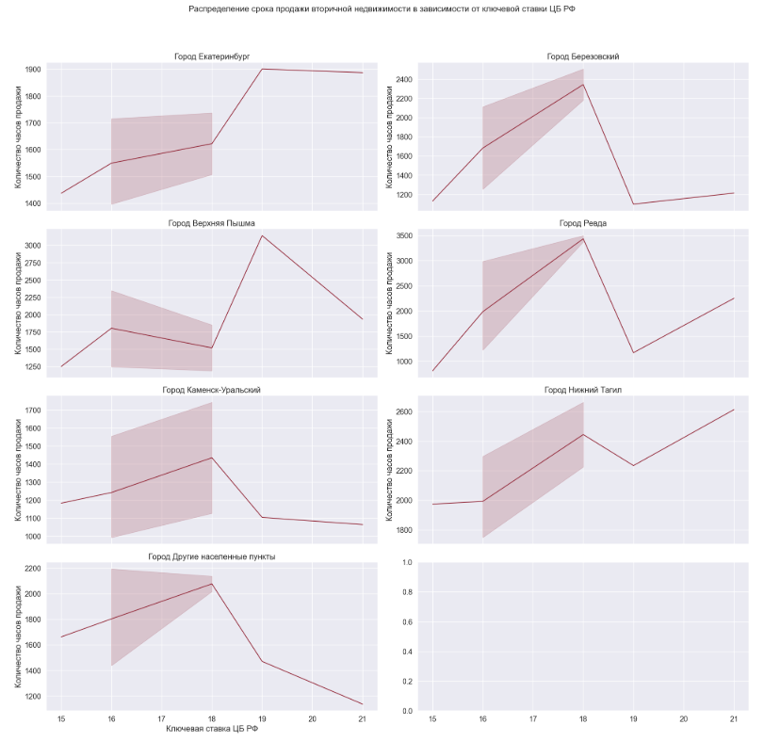

Рисунок 66 – Графики зависимости срока продажи недвижимости во вторичном рынке от ключевой ставки ЦБ РФ по городам

При осмотре графиков можно сделать вывод, что самый высокий показатель срока продажи недвижимости на вторичном рынке присутствует в г. Ревда – на уровне показателя ключевой ставки 18%, параметр продажи достигает почти 3500 часов в среднем. А самые низкие показатели по срокам продажи вторичной недвижимости зафиксированы в г. Каменск-Уральский – при таком же уровне в 18%, срок продажи в среднем занимал чуть более 1400 часов.

В общем разрезе данных по городам, наблюдается снижение срока продажи вторичной недвижимости. Можем предположить что, при повышении ключевой ставке ЦБ РФ и сокращение льготных ипотечных программ, стоимость на новостройки заметно увеличивается, а на вторичное жилье стоимость цена не так динамично изменяется. Соответственно с повышением ключевой ставки ЦБ РФ растет спрос на вторичное жилье, за отсутствием приобрести недвижимость в новостройке.

## Анализ долгосрочных трендов

Рассмотрим долгосрочный тренд на примере изменения стоимости недвижимости на новое жилье и на вторичное жилье в зависимости от изменения ключевой ставки и уровня инфляции.

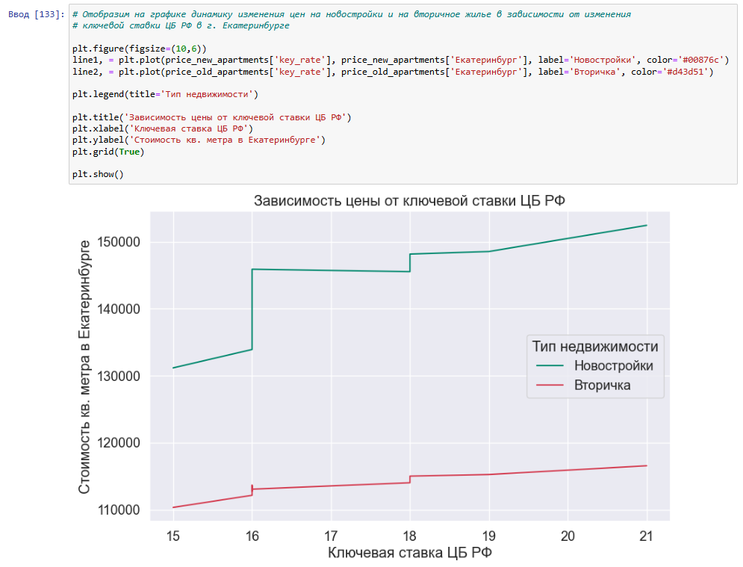

Рисунок 67 – Сравнительные графики изменения стоимости на новое и вторичное жилье в зависимости от уровня ключевой ставки ЦБ РФ

Вывод: на территории РФ идет стабильное увеличение ключевой ставки ЦБ РФ – эта мера призвана для уменьшения уровня инфляции в стране. Как видно из графика, по мере увеличения ключевой ставки ЦБ РФ, заметно увеличивается и стоимость недвижимости на новое и вторичное жилье.

## Изучение корреляции методами математической статистики

Для проверки гипотез, выдвинутых выше по результатам построения графиков, возможно изучить корреляцию между различными параметрами методами математической статистики. Корреляционный анализ не позволяет установить причинно-следственные связи, ограничен тем набором показателей, по которым у нас есть данные, и не учитывает других факторов. Выявление статистической связи двух переменных указывает на возможность причинной связи, но не доказывает ее. Разобраться в причинах и следствиях невозможно используя статистические методы.

Однако же полезно показать наличие взаимосвязей математическими методами, посчитав коэффициент корреляции, чтобы иметь возможность предсказывать динамику изменения одного показателя по изменению другого.

Воспользуемся методом corr(), который вычисляет коэффициент корреляции Пирсона и является мерой линейной зависимости между двумя переменными. Значение коэффициента Пирсона варьируется от -1 до 1, где значения, близкие к 1 или -1, указывают на сильную линейную зависимость, а значения, близкие к 0, указывают на слабую или отсутствующую зависимость. В результате работы метода создается корреляционная матрица, мы выводим один и ее элементов, соответствующей коэффициенту корреляции между двумя интересующими нас значениями.

Вычислим коэффициенты корреляции между признаками

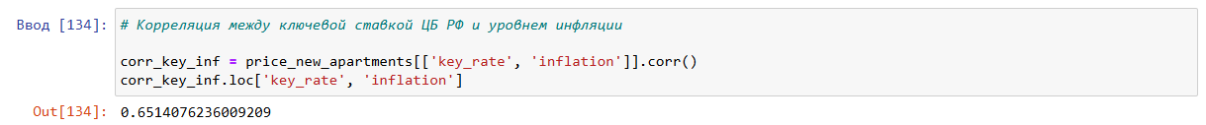

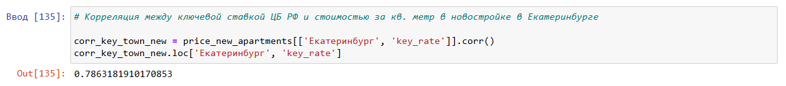

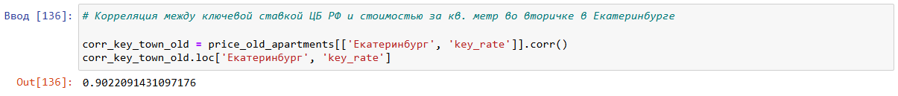

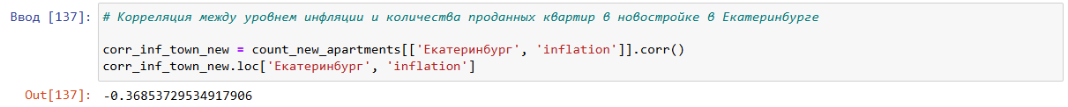

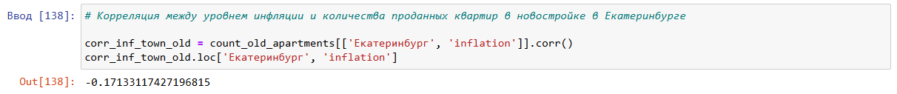

Рисунок 68 – Расчеты коэффициентов корреляции

Согласно вычисленным коэффициентам корреляции между признаками можно сделать следующие выводы:

* коэффициент корреляции между признаками ключевая ставка ЦБ РФ и уровнем инфляции показывает неплохую линейную зависимость;
* коэффициент корреляции между признаками стоимость кв. метра в новостройке г. Екатеринбурга и ключевой ставке ЦБ РФ – показывает сильную линейную зависимость;
* коэффициент корреляции между признаками стоимость кв. метра во вторичном жилье г. Екатеринбурга и ключевой ставке ЦБ РФ стремится к 1 – что показывает сильную линейную зависимость;
* коэффициент корреляции между признаками количество проданного жилья в новостройке г. Екатеринбурга и уровнем инфляции показывает отсутствие линейной зависимости;
* коэффициент корреляции между признаками количество проданного жилья на вторичном рынке г. Екатеринбурга и уровнем инфляции показывает отсутствие линейной зависимости;

## Определение статистически значимого различия между новостройками и вторичным жильем

Чтобы определить статистическую значимость различий между признаками для разных типов жилья, воспользуемся методами математической статистики. В данном разделе будем рассматривать признаки стоимости и количества проданных жилья в новостройках и во вторичном рынке.

Для визуальной оценки, построим график распределения стоимости жилья на новостройки.

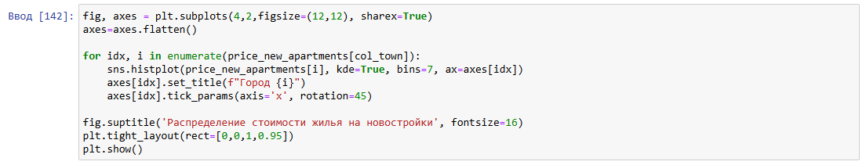

Рисунок 67 – Код для построения графиков распределения стоимости жилья в новостройках

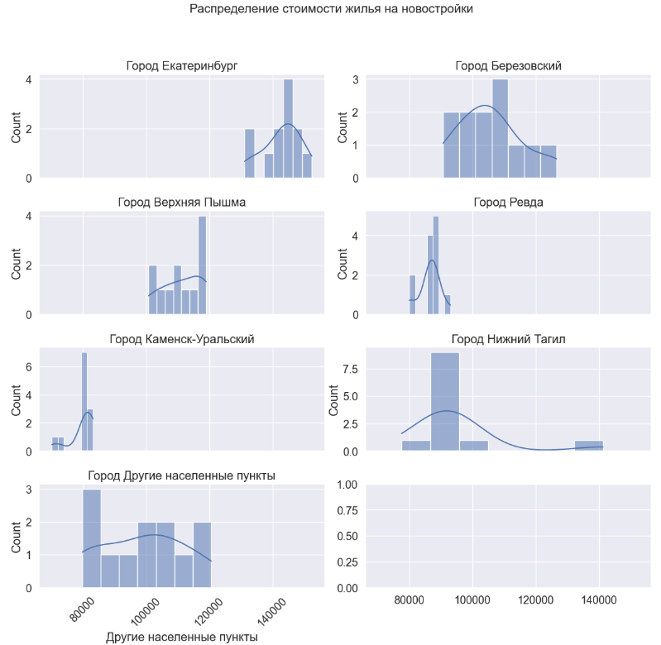

Рисунок 68 – Графики распределения стоимости жилья в новостройках

Теперь построим график распределения стоимости жилья на вторичное жилье.

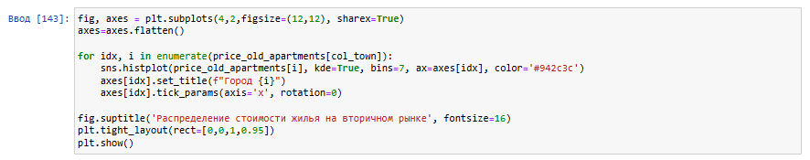

Рисунок 69 – Код для построения графиков распределения стоимости жилья на вторичном рынке

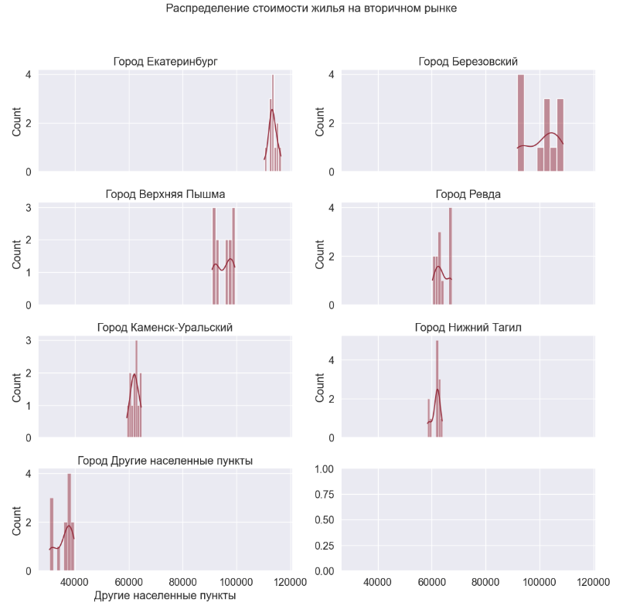

Рисунок 70 – Графики распределения стоимости жилья на вторичном рынке

Построим графики распределения количество проданного жилья в новостройках.

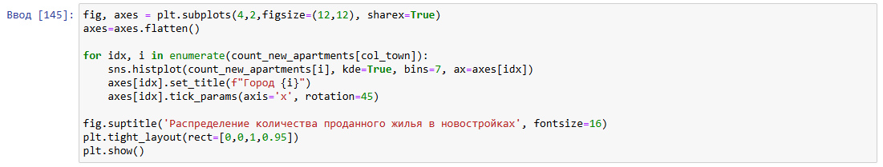

Рисунок 71 – Код для построения графиков распределения количества проданного жилья в новостройках

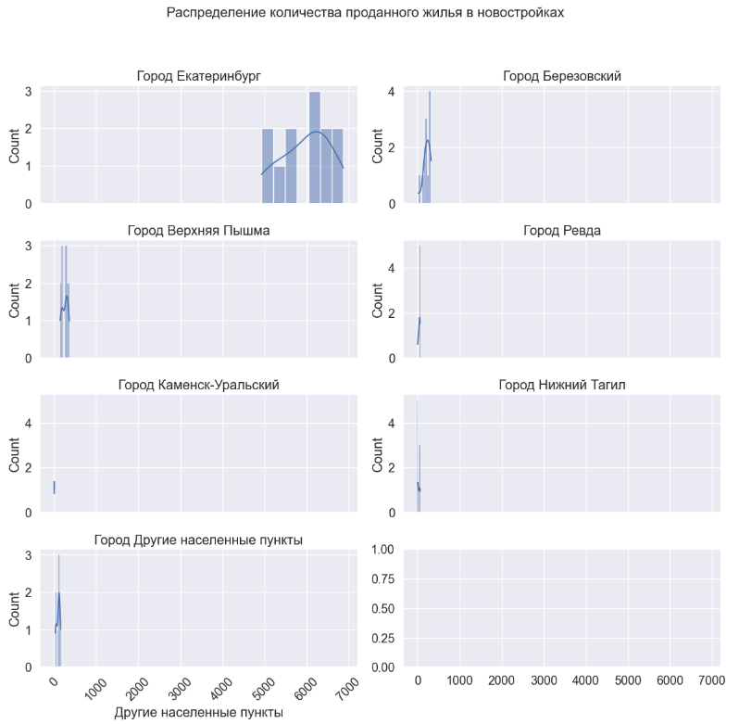

Рисунок 72 – Графики распределения количества проданного жилья в новостройках

Построим графики распределения количества проданного жилья на вторичном рынке

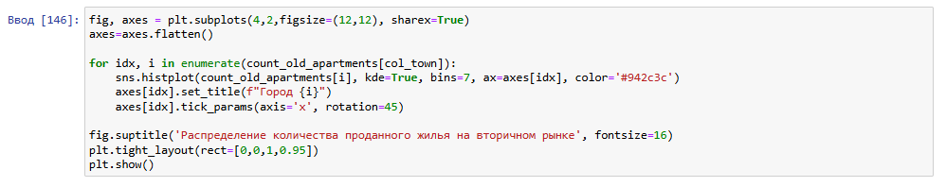

Рисунок 73 – Код для построения графиков распределения количества проданного жилья на вторичном рынке

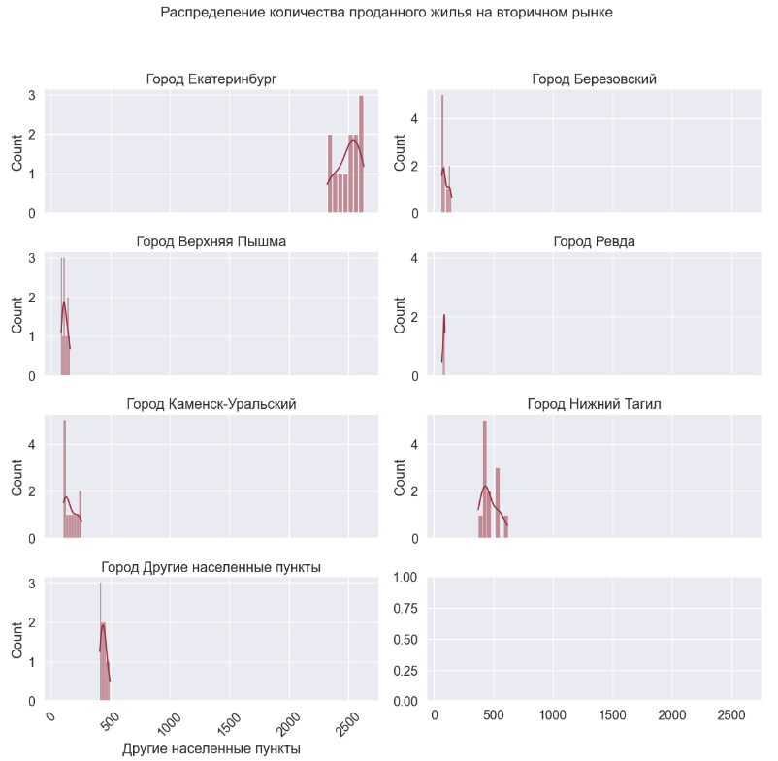

Рисунок 74 – Графики распределения количества проданного жилья на вторичном рынке

Визуальное определение статистически значимых различий между признаками не всегда лежит на поверхности. Поэтому воспользуемся методом критерия Шапиро-Уилка из библиотеки scipy.stats, который предпочтителен для небольших выборок. Нулевая гипотеза Н0 теста Шапиро-Уилка заключается в том, что случайная величина, выборка которой известна, распределена по нормальному закону. Альтернативная гипотеза Н1 заключается в том, что закон распределения не подчиняется нормальному распределению.

Реализуем код, который по признаку стоимости кв. метра в новостройках по городам, выдаст результаты распределений.

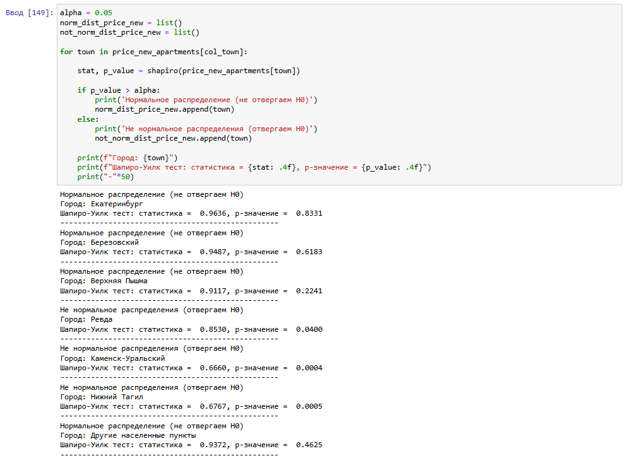

Рисунок 75 – Применение критерия Шапиро-Уилка на признаке стоимости кв. метра в новостройках

Результаты наблюдений показывают, что нормальному распределению не подчиняются признаки Нижний Тагил и Другие населенные пункты. Все остальные признаки подчиняются нормальному распределению.

Аналогично произведем расчеты на нормальное распределение по признаку стоимости кв. метра на рынке вторичной недвижимости.

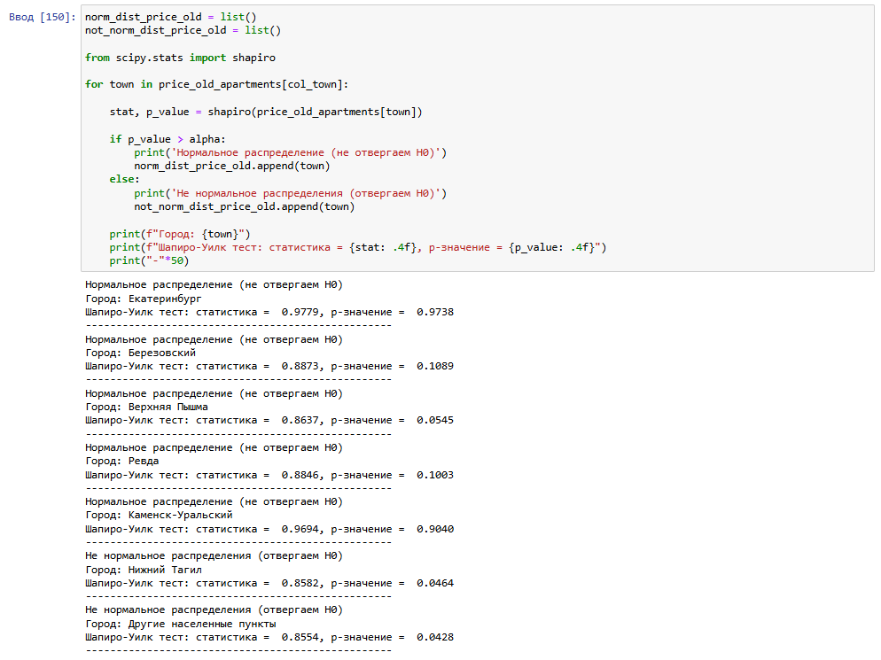

Рисунок 76 – Применение критерия Шапиро-Уилка на признаке стоимости кв. метра на вторичном жилье

Результаты наблюдений показывают, что нормальному распределению не подчиняются признаки Нижний Тагил и Другие населенные пункты. Все остальные признаки подчиняются нормальному распределению.

Найдем пересечение списков с признаками, которые подчиняются нормальному и не нормальному распределению.

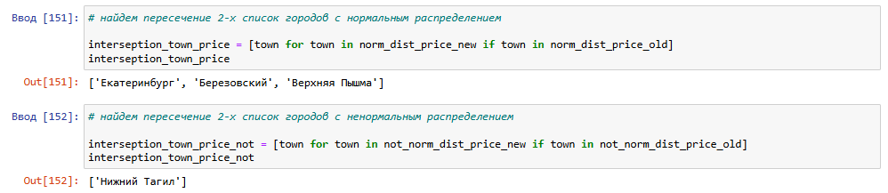

Рисунок 77 – Нахождение пересечений списков с нормальным и ненормальным распределением

Для признаков, которые подчиняются нормальному распределению применим тест Стюдента. Реализуем алгоритм, который ответит нам на вопрос – имеются ли статистически значимые различия на признаках которые подчиняются нормальному распределению.

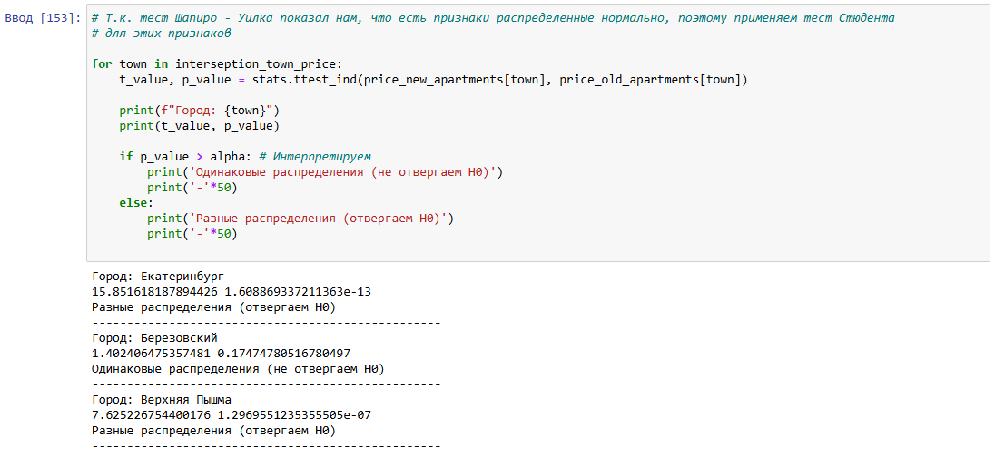

Рисунок 78 – Определение статистически значимых различий между признаками с нормальным распределением

Данный тест показал, что в признаках Екатеринбург и Верхняя Пышма – имеются статистически значимые различия по стоимости кв. метра в недвижимости типа вторичного жилья и новостройка. При этом в признаке Березовский – статистически значимых различий нет – что говорит о том, что стоимость увеличения кв. метра на вторичное жилье и новостройки происходит примерно одинаково, в процентном соотношении.

Для признаков, которые не подчиняются нормальному распределению, при этом у нас независимые данные – применим тест Манна-Уитни.

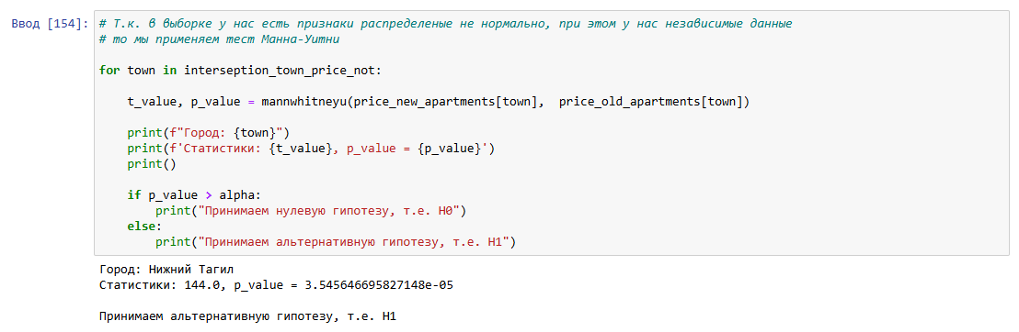

Рисунок 79 – Определение статистически значимых различий между признаками с ненормальным распределением

Данный тест показал, что для признака Нижний Тагил с ненормальным распределением, а именно по стоимости кв. метра в новостройках и вторичном жилье имеются статистически значимые различия.

Аналогичные исследования проведем и для признаков количества продаж квартир во вторичном жилье и в новостройках.

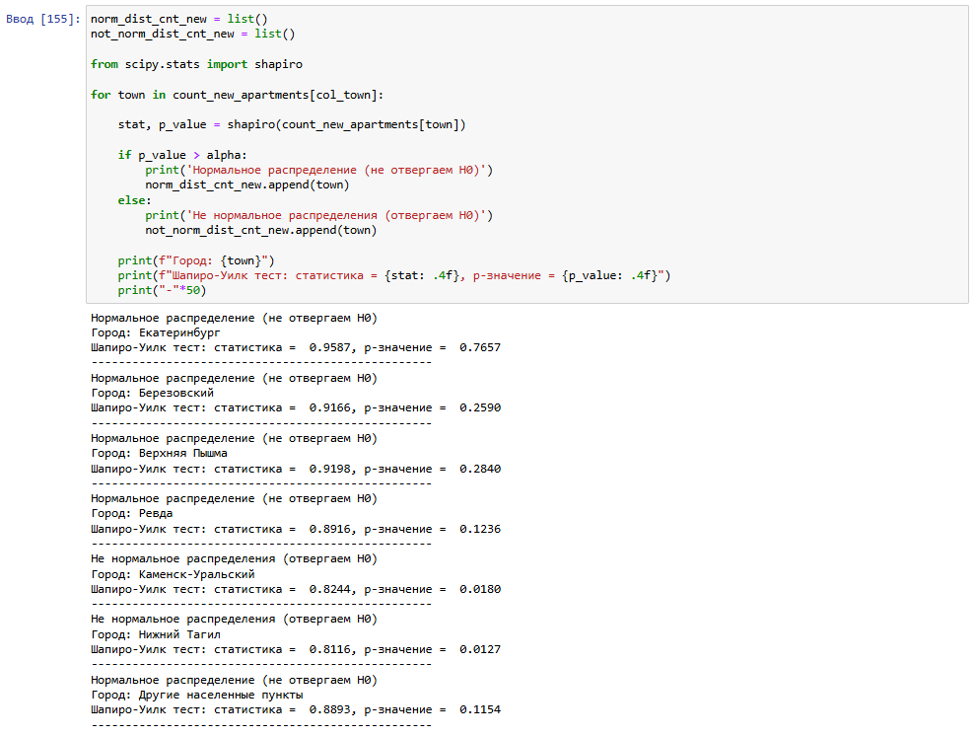

Рисунок 80 – Применение критерия Шапиро-Уилка на признаке количества продаж квартир в новостройках

Данный тест показал, что в признаках Каменск-Уральский и Нижний Тагил имеются статистически значимые различия по количеству продаж квартир в новостройках. Во всех остальных признаках, статистически значимых различий не найдено.

Применим тест Шапиро-Уилка для признака количества продаж квартир для вторичного жилья.

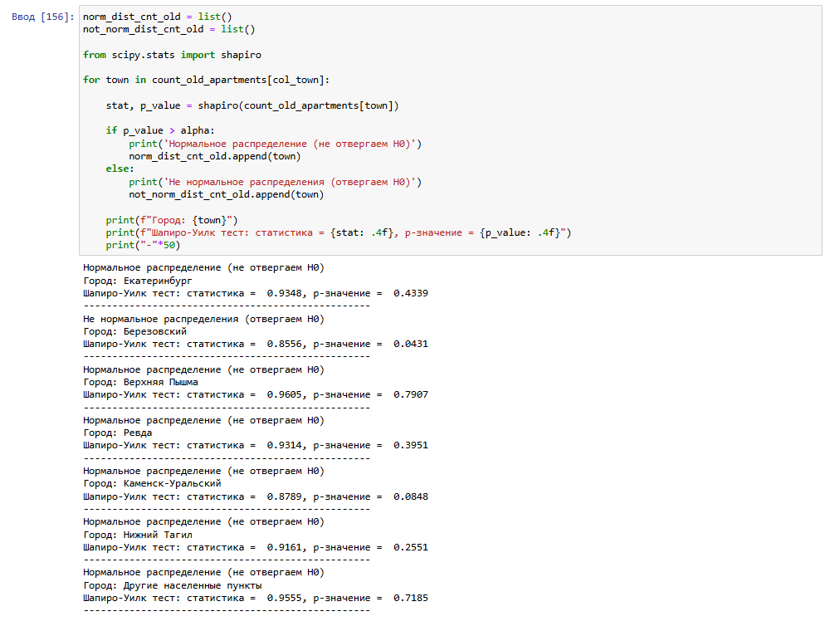

Рисунок 81 – Применение критерия Шапиро-Уилка на признаке количества продаж квартир для вторичного жилья

Результаты наблюдений показывают, что признак Березовский не подчиняется нормальному распределению по количеству продаж квартир для вторичного жилья. Остальные признаки подчиняются нормальному распределению.

Найдем пересечение списков с признаками, которые подчиняются нормальному и не нормальному распределению.

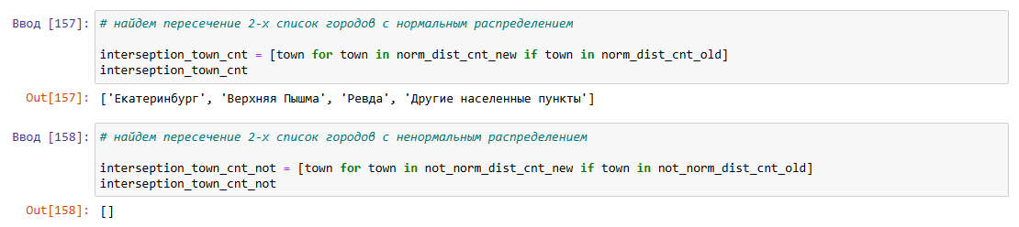

Рисунок 81 – Нахождение пересечений списков с нормальным и ненормальным распределением

Т.к. в пересечении признаков с ненормальным распределением не нашлось ни одного признака, продолжим исследовать признаки с нормальным распределением.

Для нормально распределенных признаков применим тест Стюдента.

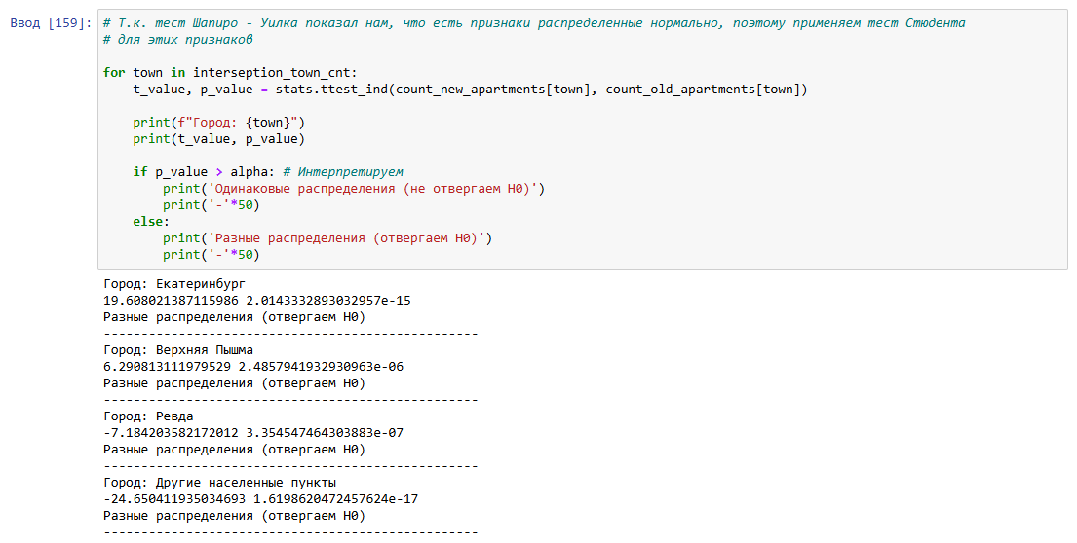

Рисунок 82 – Определение статистически значимых различий между признаками с нормальным распределением

Данный тест показал, что во всех признаках имеются статистически значимые различия по количеству продаж квартир в новостройках и во вторичном жилье.

## Построение моделей машинного обучения для задач регрессии

Так как текущая работа является продолжением **прошлой исследовательской работы**, то в данном разделе мы рассмотрим несколько моделей машинного обучения для решения задач регрессии.

В рамках текущего раздела мы заново считаем и обработаем те же самые датасеты, но обработаем их так, чтобы они максимально подходили для построения моделей.

Для начала мы импортируем все необходимые библиотеки

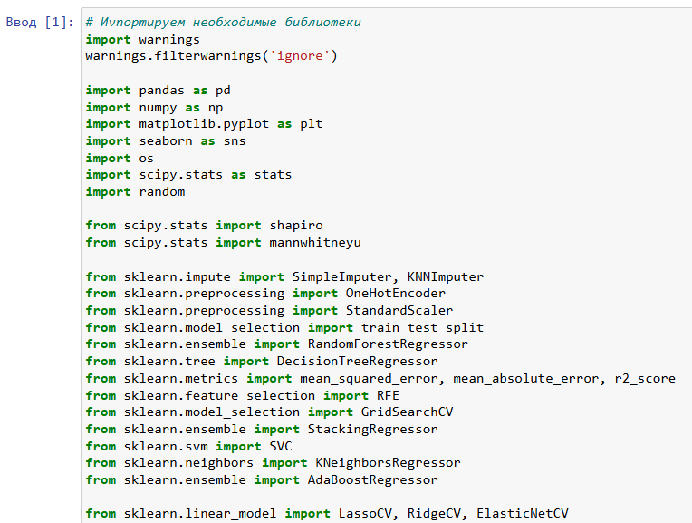

Рисунок 83 – Импортирование необходимых библиотек

Переопределим функцию чтения наименований датасетов, которая будет складывать названия в отдельный список.

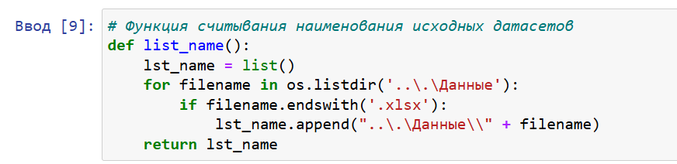

Рисунок 84 – Переопределение функции для чтения наименований датасетов

Определим функцию, которая на вход принимает список наименований датасетов и список дат (год / месяц). Данная функция выделяет из всех датасетов регион – Екатеринбург, переименование признака Регион, а также объединяет все полученные датасеты в один единый.

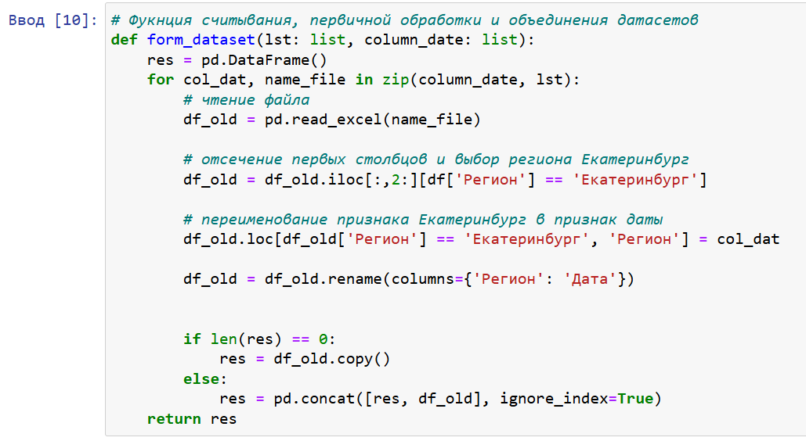

Рисунок 85 – Переопределение функции обработки и объединения датасетов

Выполним функцию считывания наименований датасетов, и сохраним список наименований в переменную lst_data:

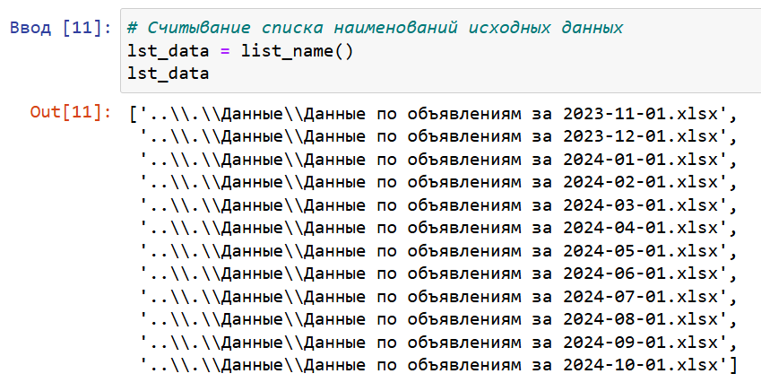

Рисунок 86 – Чтение наименований датасетов

Также вызовем ранее переопределенную функцию для обработки и объединения датасетов:

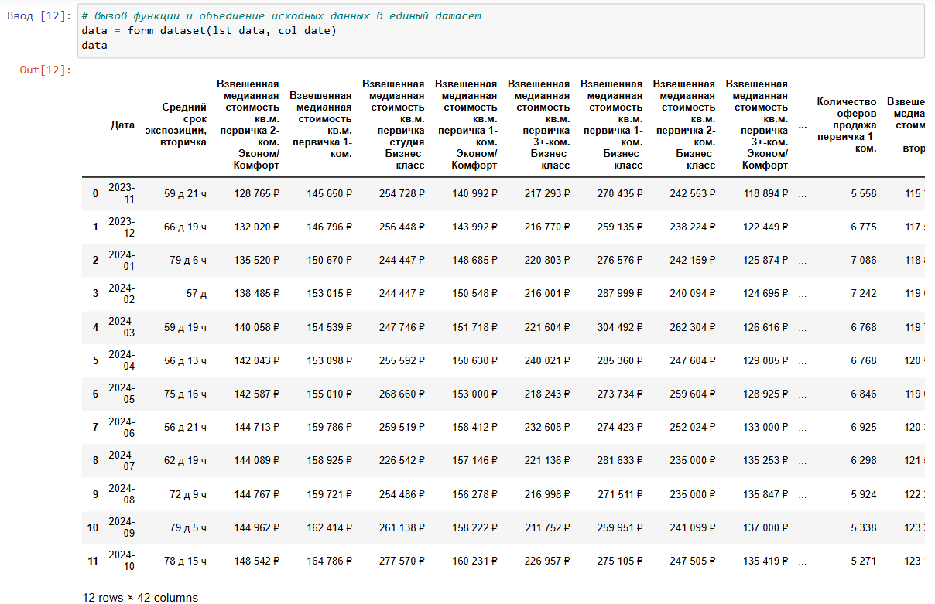

Рисунок 87 – Результат работы функции обработки и объединения датасетов

Выше было сказано, что в данном разделе мы будем строить модели машинного обучения, и для этого будут выделены лишь определенные признаки, отличающиеся от предыдущей исследовательской работы.

Ниже, удалим лишние признаки оставив лишь необходимые:

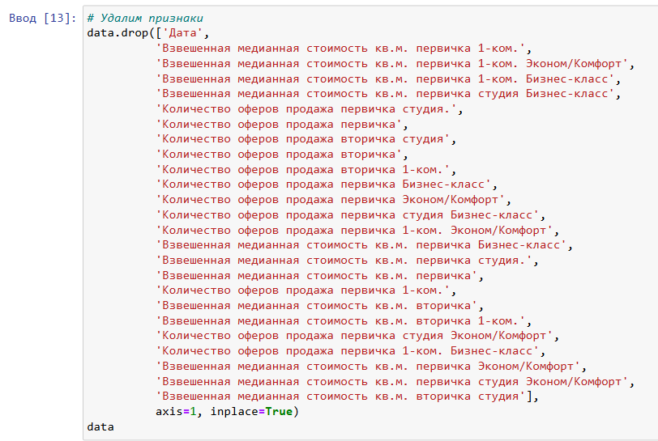

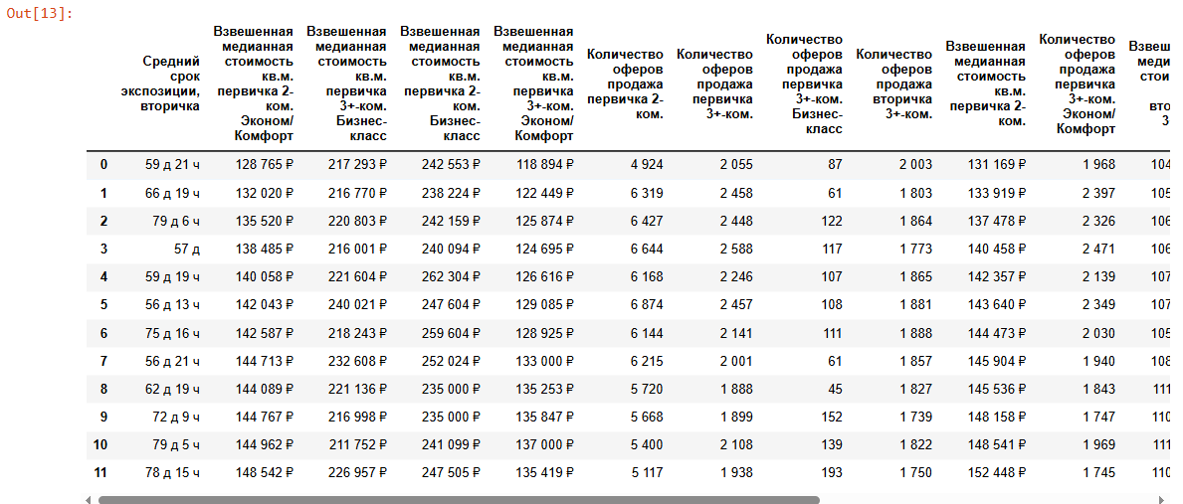

Рисунок 88 – Удаление ненужных признаков

Целевой метрикой мы определили признак – «Средний срок экспозиции», именно его мы сейчас конвертируем в единый формат, а именно избавимся от дней и часов, и переведем все в часы.

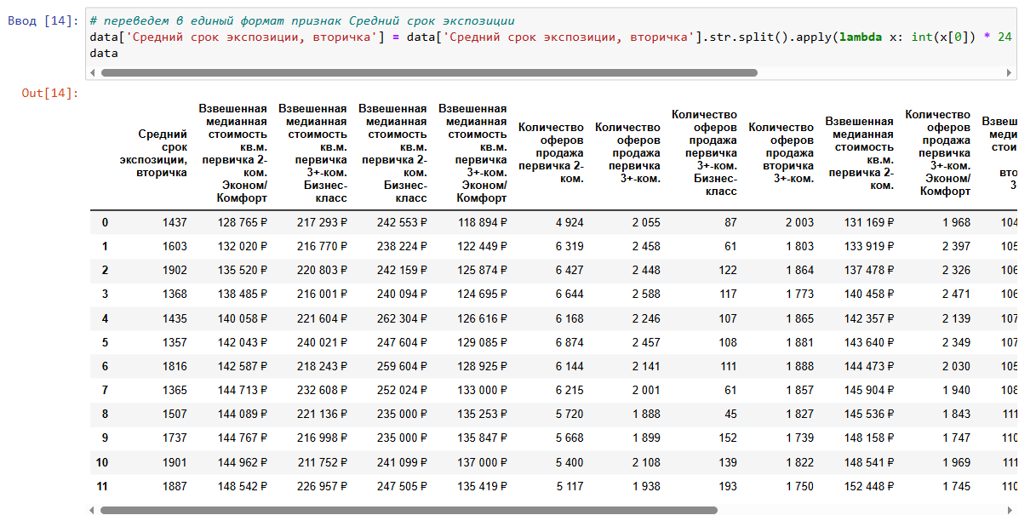

Рисунок 89 – Обработка целевой метрики

Все оставшиеся признаки имеют тип формата – строковый, т.к. в них имеется информация о стоимости с указанием денежной валютой.

Определим функцию, которая будет выделять из датасета формат строк – object, удалять знак «Р» и пробелы, а также конвертирование признаков в численный формат:

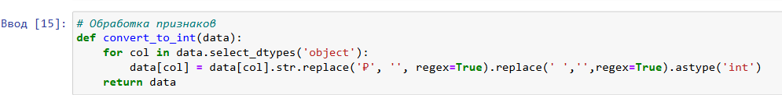

Рисунок 90 – Функция обработки строковых признаков

Вызовем функцию конвертации и посмотрим на результат:

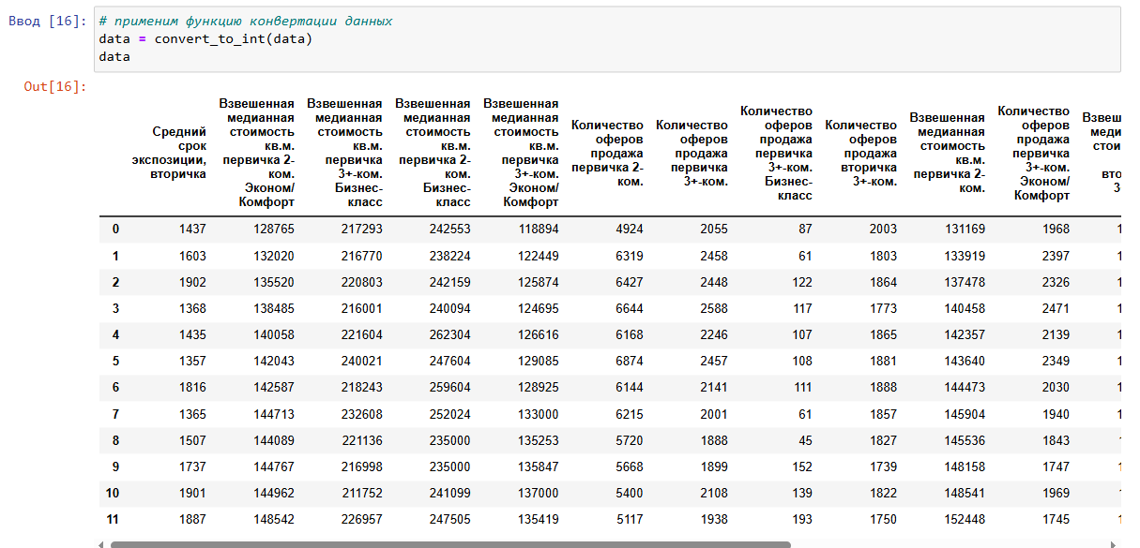

Рисунок 91 – Результат вызова функции обработки строковых признаков

Так как источник ДомКлик заблокировал скачивание датасетов, они доступны лишь для просмотра, мы сгенерируем данные таким образом, что будем брать максимальное и минимальное значение и прибавлять к ним среднеквадратичное стандартное отклонение. Выполним эту процедуру 1000 раз. Таким образом мы увеличим наш датасет до чуть больше 1 тысячи данных. Этого будет достаточно для демонстрации построения моделей машинного обучения.

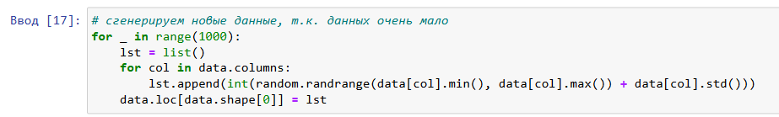

Рисунок 92 – Генерирование новых данных

Разделим датасет на обучающую и тестовую выборки, при этом сразу нормализуем данные при помощи StandardScaler.

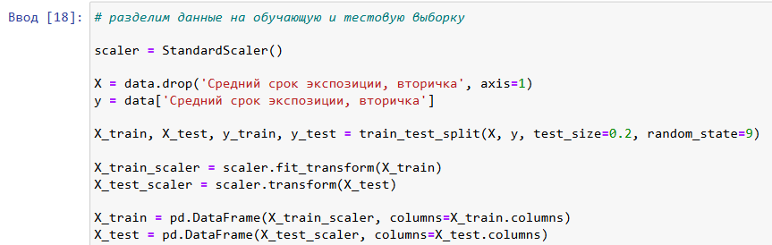

Рисунок 93 – Разделение датасета на обучающую и тестовую выборку

Так как мы рассматриваем задачу регрессии, то мы оценим работу нескольких моделей, подходящих для этой задачи, а именно:

* RandomForestRegressor – модель случайного леса;
* DecisionTreeRegressor – модель деревья решений;
* RidgeCV – гребневая модель;
* LassoCV – модель Лассо

**Обучение моделей**

Обучим модель случайного леса **RandomForestRegressor** с параметрами по умолчанию и оценим метрику качества модели.

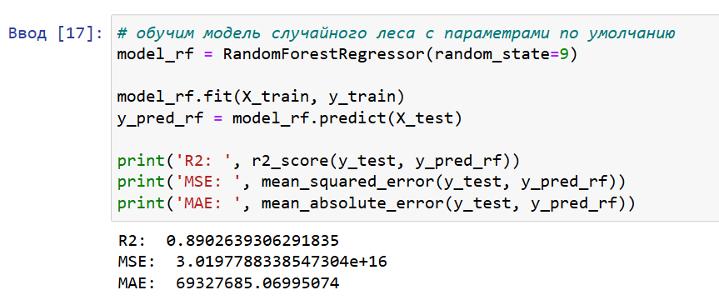

Рисунок 94 – Обучение модели RandomForestRegressor с параметрами по умолчанию

Метрика оценки качества **R2 = 0,89**, на модели RandomForestRegressor.

Обучим модель деревья решений **DecisionTreeRegressor** с параметрами по умолчанию и оценим метрику качества модели.

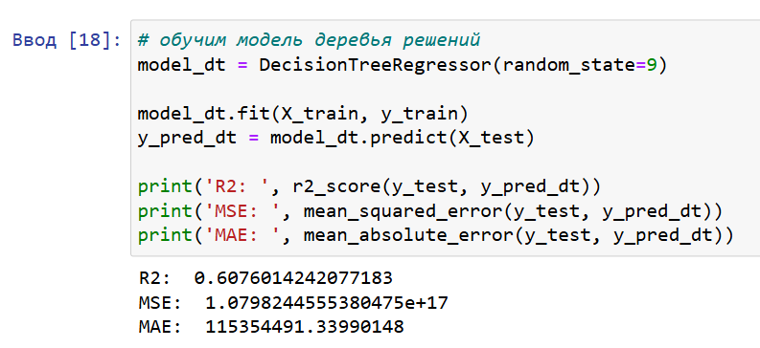

Рисунок 95 – Обучение модели DecisionTreeRegressor с параметрами по умолчанию

Метрика оценки качества **R2 = 0,60**, на модели DecisionTreeRegressor.

Обучим гребневую модель **RidgeCV** с параметрами по умолчанию и оценим метрику качества модели.

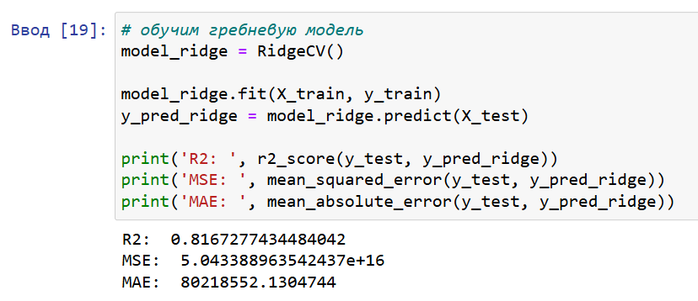

Рисунок 96 – Обучение модели RidgeCV с параметрами по умолчанию

Метрика оценки качества **R2 = 0,81**, на модели RidgeCV.

Обучим модель Лассо **LassoCV** с параметрами по умолчанию и оценим метрику качества модели.

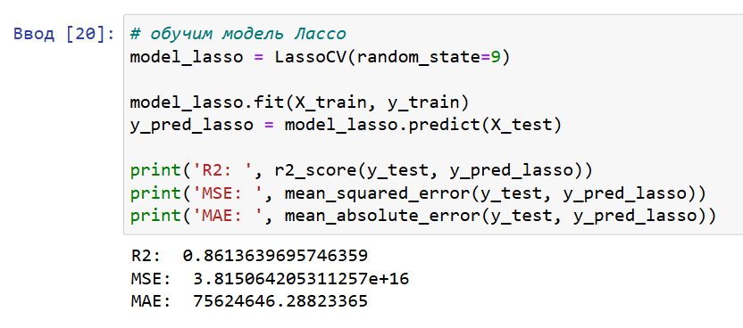

Рисунок 97 – Обучение модели LassoCV с параметрами по умолчанию

Метрика оценки качества **R2 = 0,86**, на модели LassoCV.

Общие результаты оценки метрики качества моделей с параметрами по умолчанию:

* LassoCV: R2 = 0,86;
* RidgeCV: R2 = 0,81;
* RandomForestRegressor: R2 = 0,89;
* DecisionTreeRegressor: R2 = 0,60;

Из полученных результатов видно, что лучшие показатели метрики оценки качества показала модель RandomForestRegressor, Чуть хуже результат у LassoCV и RidgeCV, а самый наихудший результат у модели DecisionTreeRegressor.

**Подбор гиперпараметров для моделей регрессии**

Оценивая метрики оценки качества моделей, можно сказать, что результат, в общем и целом, средний.

Попробуем улучшить метрики оценки качества моделей при помощи подбора гиперпараметров. Для этого воспользуемся методом GridSearchCV.

Выполним подбор гиперпараметров для модели RandomForestRegressor и выведем получившуюся метрику оценки качества модели

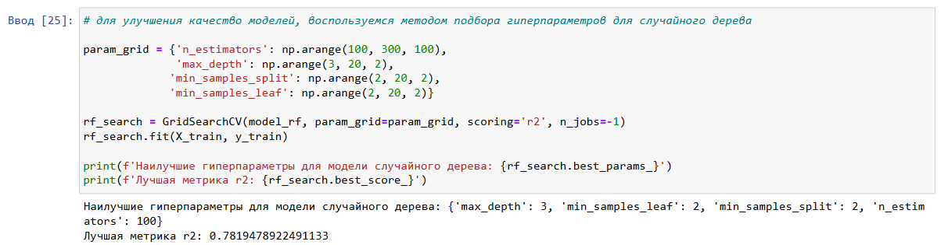

Рисунок 98 – Подбор гиперпараметров для модели RandomForestRegressor

Выполним подбор гиперпараметров для модели DecisionTreeRegressor и выведем получившуюся метрику оценки качества модели.

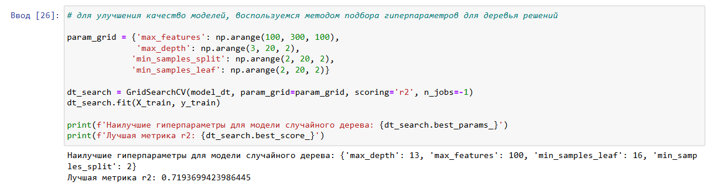

Рисунок 99 – Подбор гиперпараметров для модели DecisionTreeRegressor

Выполним подбор гиперпараметров для модели RidgeCV и выведем получившуюся метрику оценки качества модели.

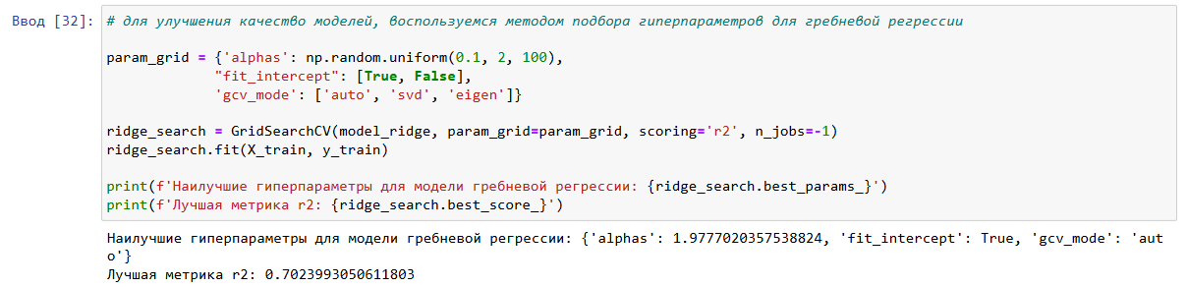

Рисунок 99 – Подбор гиперпараметров для модели RidgeCV

Выполним подбор гиперпараметров для модели LassoCV и выведем получившуюся метрику оценки качества модели.

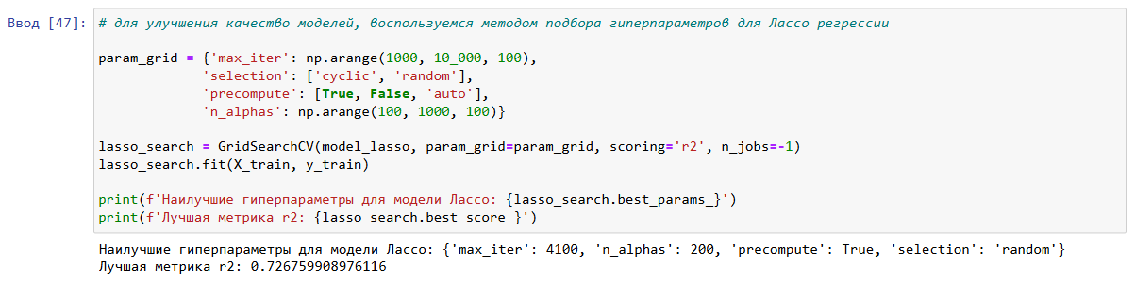

Рисунок 100 – Подбор гиперпараметров для модели LassoCV

Итого мы получили следующие метрики оценки качества на тренировочных данных:

* RandomForestRegressor: R2 = 0,78;
* DecisionTreeRegressor: R2 = 0,72;
* RidgeCV: R2 = 0,70;
* LassoCV: R2 = 0,72;

**Обучение моделей с подобранными гиперпараметрами**

Оценим метрики качества моделей на тестовых данных с подобранными гиперпараметрами.

Обучим модель случайного леса **RandomForestRegressor** с подобранными гиперпараметрами и оценим метрику качества модели.

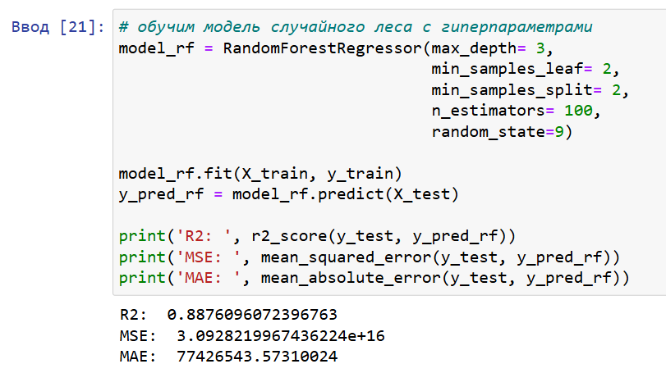

Рисунок 101 – Обучение модели RandomForestRegressor с подобранными гиперпараметрами

Метрика оценки качества **R2 = 0,88**, на модели RandomForestRegressor.

Обучим модель деревья решений **DecisionTreeRegressor** с подобранными гиперпараметрами и оценим метрику качества модели.

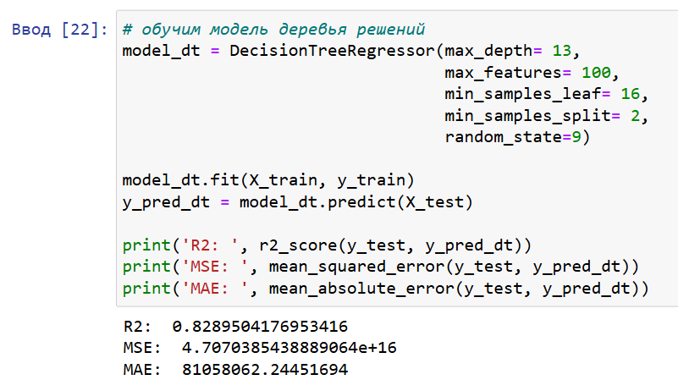

Рисунок 101 – Обучение модели DecisionTreeRegressor с подобранными гиперпараметрами

Метрика оценки качества **R2 = 0,82**, на модели DecisionTreeRegressor.

Обучим гребневую модель **RidgeCV** с подобранными гиперпараметрами и оценим метрику качества модели.

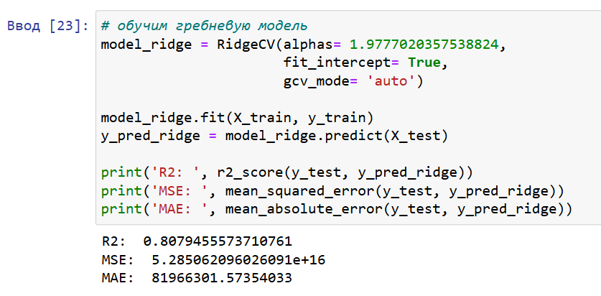

Рисунок 102 – Обучение модели RidgeCV с подобранными гиперпараметрами

Метрика оценки качества **R2 = 0,80**, на модели RidgeCV.

Обучим модель Лассо **LassoCV** с параметрами по умолчанию и оценим метрику качества модели.

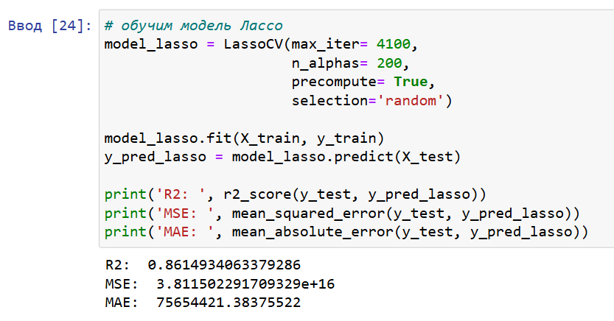

Рисунок 103 – Обучение модели LassoCV с подобранными гиперпараметрами

Метрика оценки качества **R2 = 0,86**, на модели LassoCV.

Общие результаты оценки метрики качества моделей:

* LassoCV: R2 = 0,86;
* RidgeCV: R2 = 0,80;
* RandomForestRegressor: R2 = 0,88;
* DecisionTreeRegressor: R2 = 0,82;

Согласно полученным результатам можно сделать вывод, что метод подбора гиперпараметров значительно улучшил показатель метрики качества на модели DecisionTreeRegressor. В остальных моделях регрессии метрика качества практически не изменилась.

**Ансамбли моделей**

Для улучшения показателей метрик моделей регрессии, рассмотрим методы сбора ансамблей алгоритмов машинного обучения.

Рассмотрим метод Стекинг, модели с подобранными гиперпараметрами**:**

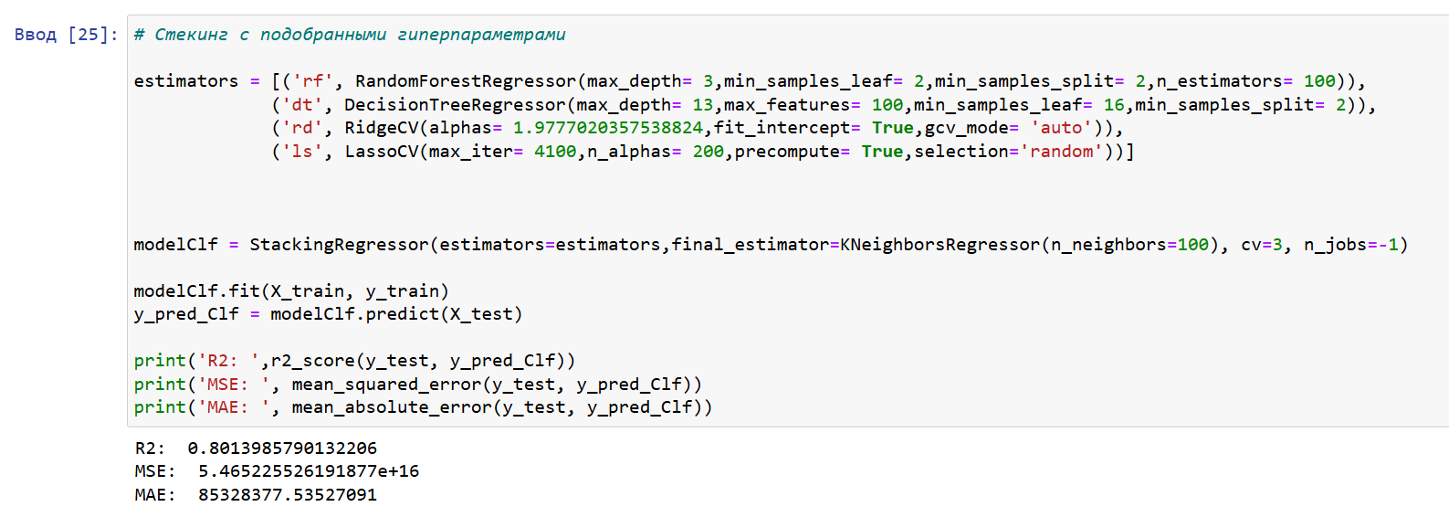

Рисунок 104 – Стекинг моделей с подобранными гиперпараметрами

Метрика оценки качества **R2 = 0,80**, на моделях с подобранными гиперпараметрами.

Рассмотрим метод Стекинг, модели с параметрами по умолчанию**:**

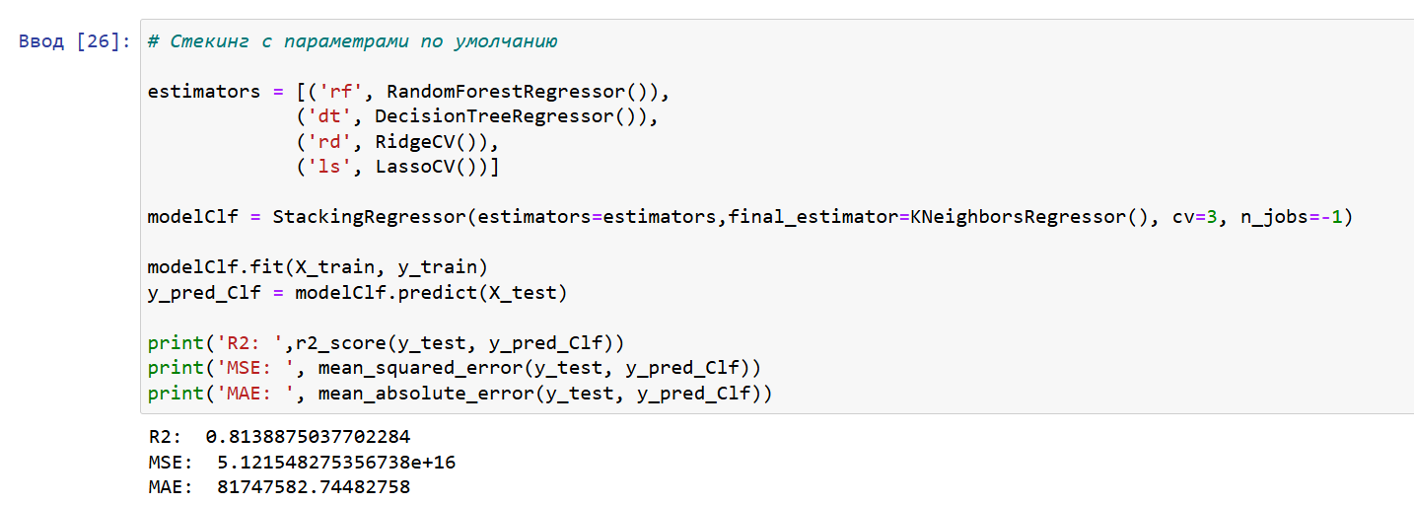

Рисунок 104 – Стекинг моделей с параметрами по умолчанию

Метрика оценки качества **R2 = 0,81**, на моделях с параметрами по умолчанию.

По результатам оценки метрики качества, можно сделать вывод, что метрика оценки качества моделей на методе Стекинг незначительно лучше с параметрами по умолчанию нежели с подобранными гиперпараметрами.

**Адаптивный бустинг**

Рассмотрим адаптивный бустинг модели DecisionTreeRegressor с параметрами по умолчанию

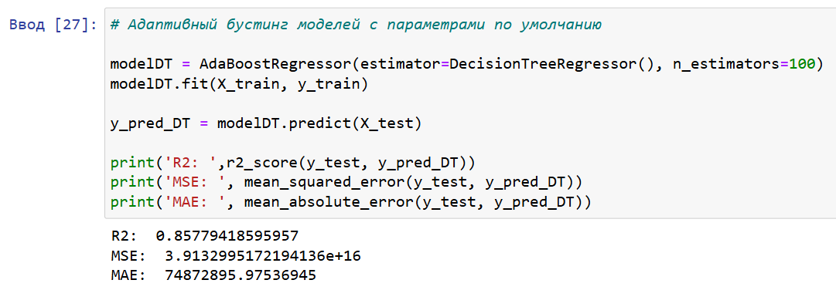

Рисунок 105 – Адаптивный бустинг модели DecisionTreeRegressor

Метрика оценки качества **R2 = 0,85**, адаптивного бустинга на модели DecisionTreeRegressor с параметрами по умолчанию.

Рассмотрим адаптивный бустинг модели RandomForestRegressor с параметрами по умолчанию

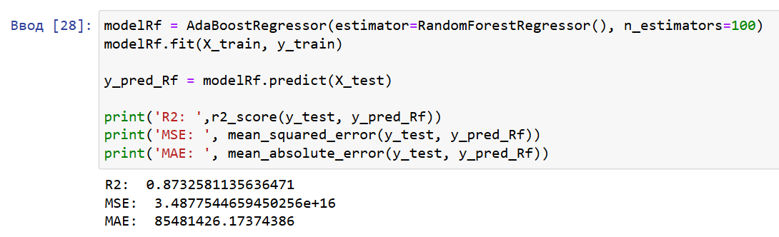

Рисунок 106 – Адаптивный бустинг модели RandomForestRegressor

Метрика оценки качества **R2 = 0,87**, адаптивного бустинга на модели RandomForestRegressor с параметрами по умолчанию.

Рассмотрим адаптивный бустинг модели RidgeCV

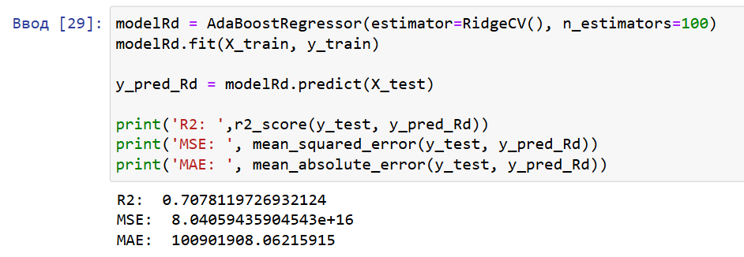

Рисунок 107 – Адаптивный бустинг модели RidgeCV

Метрика оценки качества **R2 = 0,70**, адаптивного бустинга на модели RidgeCV с параметрами по умолчанию.

Рассмотрим адаптивный бустинг модели LassoCV

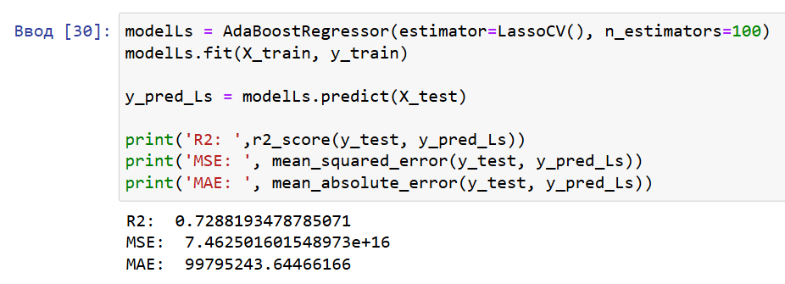

Рисунок 108 – Адаптивный бустинг модели LassoCV

Метрика оценки качества **R2 = 0,72**, адаптивного бустинга на модели LassoCV.

Краткие итоги по полученным результатам:

* DecisionTreeRegressor: R2 = 0.85;
* RandomForestRegressor: R2 = 0.87;
* RidgeCV: R2 = 0.70;
* LassoCV: R2 = 0.72;

Согласно полученным результатам, можно сделать вывод что лучшая метрика оценки качества модели Адаптивного бустинга получилась у модели случайного леса RandomForestRegressor: R2 = 0.87.

Теперь рассмотрим Адаптивный бустинг моделей, но с подобранными гиперпараметрами.

Адаптивный бустинг DecisionTreeRegressor с подобранными гиперпараметрами:

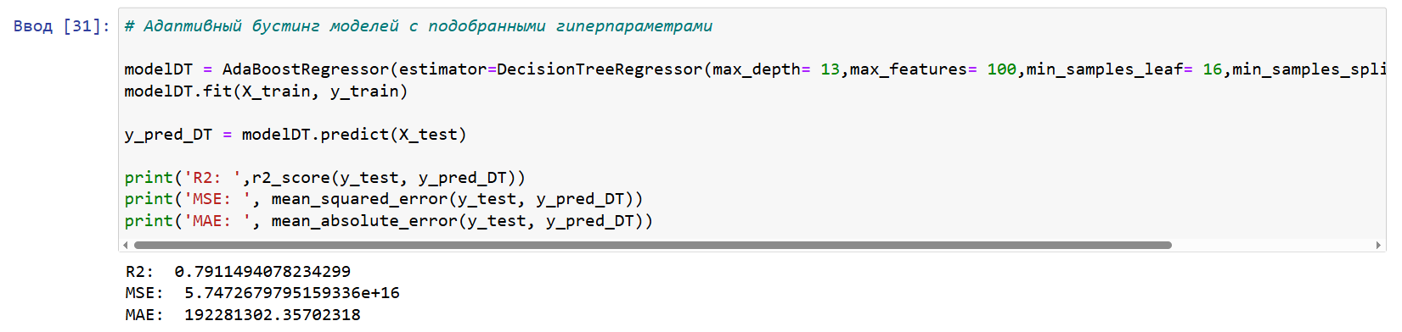

Рисунок 109 – Адаптивный бустинг модели DecisionTreeRegressor с гиперпараметрами

Метрика оценки качества **R2 = 0,79**, адаптивного бустинга на модели DecisionTreeRegressor с гиперпараметрами.

Адаптивный бустинг RandomForestRegressor с подобранными гиперпараметрами:

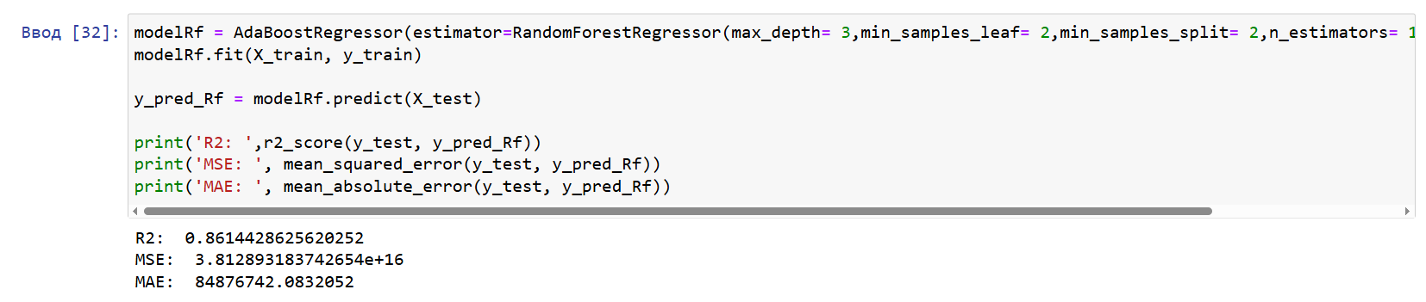

Рисунок 110 – Адаптивный бустинг модели RandomForestRegressor с гиперпараметрами

Метрика оценки качества **R2 = 0,86**, адаптивного бустинга на модели RandomForestRegressor с гиперпараметрами.

Адаптивный бустинг RidgeCV с подобранными гиперпараметрами:

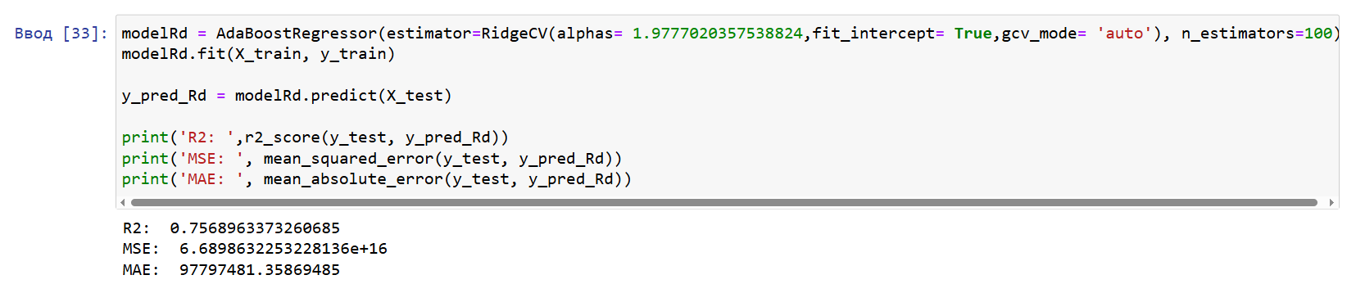

Рисунок 111 – Адаптивный бустинг модели RidgeCV с гиперпараметрами

Метрика оценки качества **R2 = 0,75**, адаптивного бустинга на модели RidgeCV с гиперпараметрами.

Адаптивный бустинг LassoCV с подобранными гиперпараметрами:

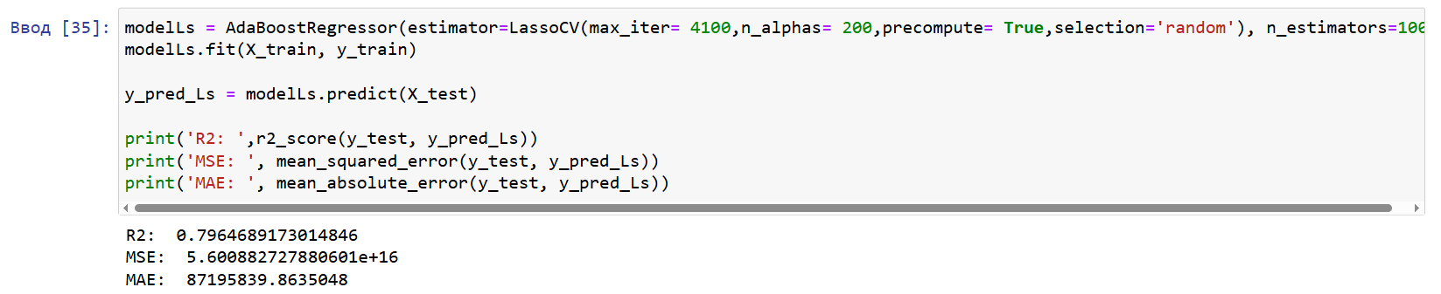

Рисунок 112 – Адаптивный бустинг модели LassoCV с гиперпараметрами

Метрика оценки качества **R2 = 0,79**, адаптивного бустинга на модели LassoCV с гиперпараметрами.

Краткие итоги по полученным результатам:

* DecisionTreeRegressor: R2 = 0.79;
* RandomForestRegressor: R2 = 0.86;
* RidgeCV: R2 = 0.75;
* LassoCV: R2 = 0.79;

Согласно полученным результатам метрик оценки качества моделей, можно сделать вывод что, модели LassoCV и RidgeCV с подобранными гиперпараметрами значительно улучшили свои метрики оценки качества. Метрика оценки качества модели DecisionTreeRegressor – значительно ухудшилась. У модели RandomForestRegressor – метрика практически не изменилась.

## ЗАКЛЮЧЕНИЕ

В данной работе продемонстрированы возможности языка Python для обработки реальных данных, предоставленных сайтом ДомКлик, в разделе Аналитика. В ходе анализа динамики изменения стоимости квартир, а также количество их продаж в типах жилья новостройки и вторичное жилье, за период с 01.11.2023 по 31.10.2024 г. с использованием инструментов языка программирования Python были сделаны следующие выводы:

1. Теоретические и практические выводы:

* На основе данных ДомКлик был выявлены регионы, в которых имеется сильная динамика изменения стоимости кв. метра а также количество продаж квартир в новостройках и вторичном жилье на территории Свердловской области. Использование методов математической статистики выявлены статистически значимые различия между признаками по стоимости кв. метра и количества продаж по городам;
* Анализ динамики показал, что при увеличении уровня инфляции на территории страны, заметно увеличивается и ключевая ставка ЦБ РФ, что в свою очередь прямым образом влияет на стоимость кв. метра как на новостройку так и на вторичное жилье, и обратным образом влияет на количество продаж квартир в новостройках и во вторичном жилье;

1. Оценка проведенного исследования:

* Исследование продемонстрировало эффективность использования инструментов Python для анализа и визуализации динамики изменения стоимости на рынке недвижимости. Было успешно проведено моделирование и анализ трендов, что позволило выявить важные закономерности изменения стоимости в регионах Свердловской области;

1. Практическая значимость и рекомендации:

* Были построены модели машинного обучения, и на практике были продемонстрированы какие модели показывают лучшую предсказательную способность;
* В рамках построения моделей, были применены корректировка гиперпараметров моделей, которые в свою очередь показали нам изменения качество моделей;
* Были применены ансамблевые методы, которые показали нам значимость и влияние на качество моделей, при изменении их параметров;

1. Общий итог:

* Цель исследования была достигнута: были выявлены закономерности по динамике роста стоимости кв. метра и количества продаж квартир в новостройках и вторичном жилье в зависимости от процента ключевой ставки ЦБ РФ и уровня инфляции, и доказана гипотеза о наличие корреляции между признаками а также наличие значимых различий в показателях новостроек и вторичного жилья. Задачи, поставленные перед началом работы выполнены, что позволило сделать комплексные выводы;

1. Предложения по совершенствованию объекта исследования:

* В дальнейших исследованиях рекомендуется расширить базу данных, включив в нее дополнительные показатели, такие как экономические, социальные и демографические факторы. Это позволит увеличить качество предсказательной способности модели машинного обучения, что позволит исключить ошибку человеческого фактора при расчете и анализе трендов.

## СПИСОК ЛИТЕРАТУРЫ

1. Брико Н. И., Покровский В. И. Эпидемиология: учебник. / Н. И. Брико, В. И. Покровский, Москва: ГЭОТАР-Медиа, 2015. 368 c.

2. Гланц С. Медико-биологическая статистика. / С. Гланц, Москва: Практика, 1998. 459 c.

3. Маккинни У. Python и анализ данных: Первичная обработка данных с применением pandas, NumPy и Jupiter. / У. Маккинни, 3-е изд., Москва: ДМК Пресс, 2023. 536 c.

4. Behr M. A., Edelstein P. H., Ramakrishnan L. Is Mycobacterium tuberculosis infection life long? // BMJ (Clinical research ed.). 2019. (367). C. l5770.

5. Emery J. C. [и др.]. Self-clearance of Mycobacterium tuberculosis infection: implications for lifetime risk and population at-risk of tuberculosis disease // Proceedings. Biological Sciences. 2021. № 1943 (288). C. 20201635.

6. Houben R. M. G. J., Dodd P. J. The Global Burden of Latent Tuberculosis Infection: A Re-estimation Using Mathematical Modelling // PLOS Medicine. 2016. № 10 (13). C. e1002152.

7. Menzies N. A. [и др.]. Progression from latent infection to active disease in dynamic tuberculosis transmission models: a systematic review of the validity of modelling assumptions // The Lancet. Infectious diseases. 2018. № 8 (18). C. e228–e238.

8. Tiemersma E. W. [и др.]. Natural History of Tuberculosis: Duration and Fatality of Untreated Pulmonary Tuberculosis in HIV Negative Patients: A Systematic Review // PLOS ONE. 2011. № 4 (6). C. e17601.

9. Seaborn для визуализации данных в Python // PythonRu [Электронный ресурс]. URL: https://pythonru.com/biblioteki/seaborn-plot (дата обращения: 13.12.2023).

10. World Health Organization. Global Tuberculosis Report 2023. ISBN 978-92-4-008385-1 (electronic version) // 2023.

11. Global strategy and targets for tuberculosis prevention, care and control after 2015 (Resolution WHA67.1, Agenda item 12.1). Geneva: World Health Assembly; 2014 (http://apps.who.int/gb/ebwha/pdf_files/WHA67/A67_R1-en.pdf).

12. TB monitoring and evaluation [Электронный ресурс]. URL: https://www.who.int/activities/tb-monitoring-and-evaluation (дата обращения: 06.08.2024).

13. Data [Электронный ресурс]. URL: https://www.who.int/teams/global-tuberculosis-programme/data (дата обращения: 06.08.2024).

## ПРИЛОЖЕНИЯ

### Приложение 1. Код на языке программирования Python – Исследование 1 этап

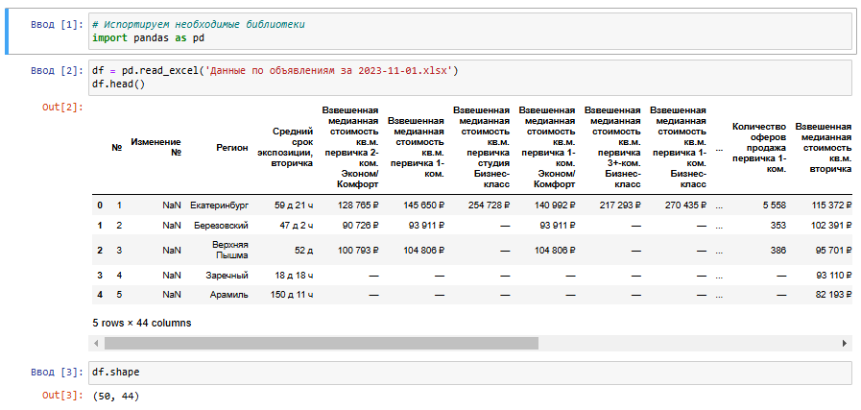

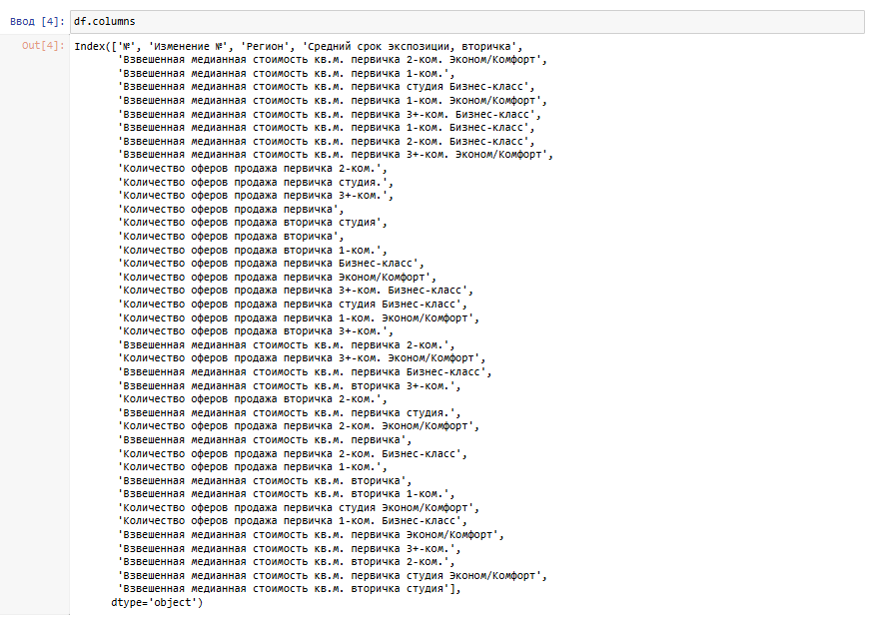

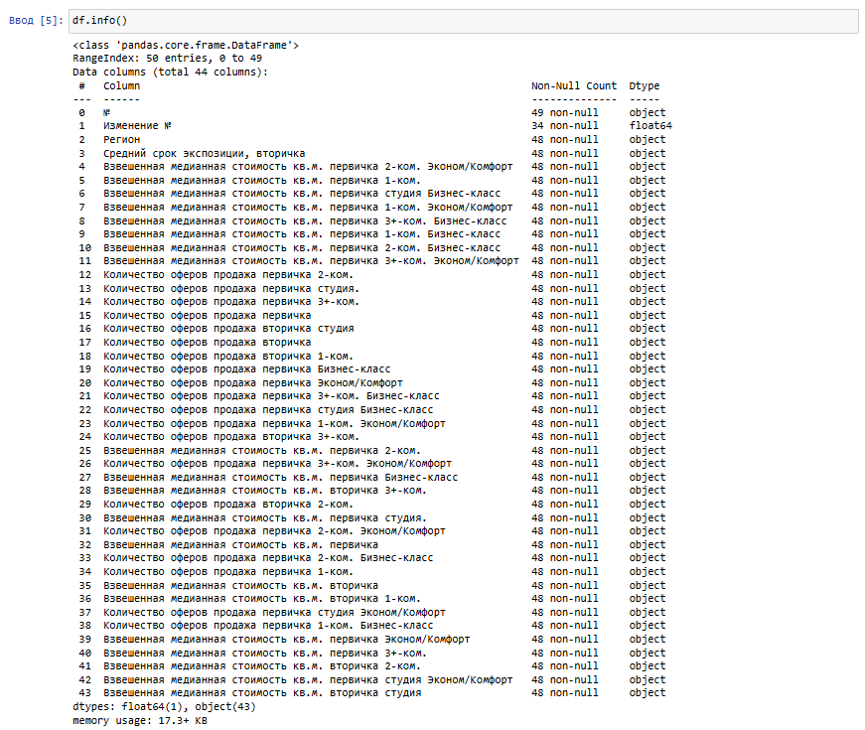

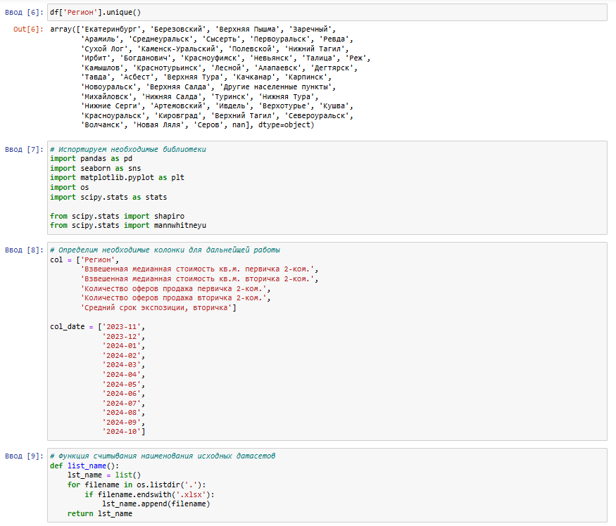

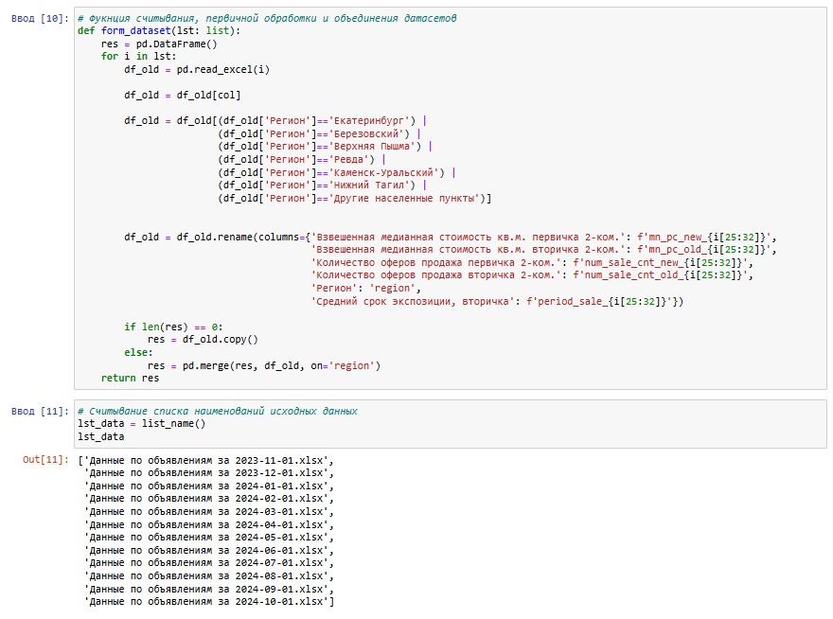

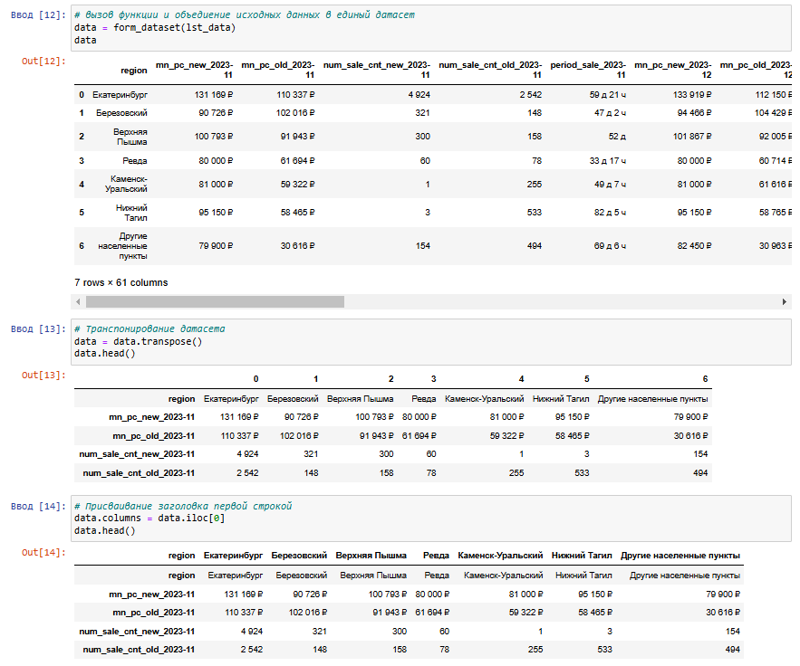

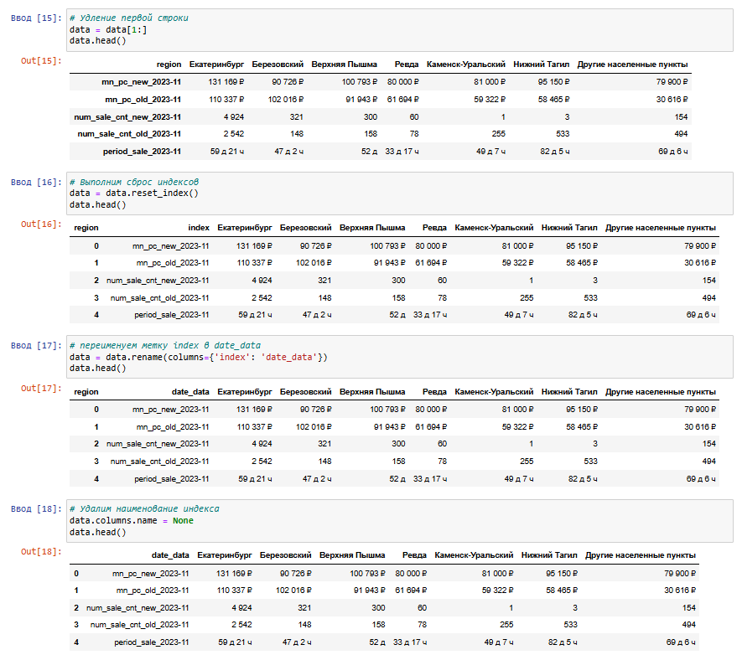

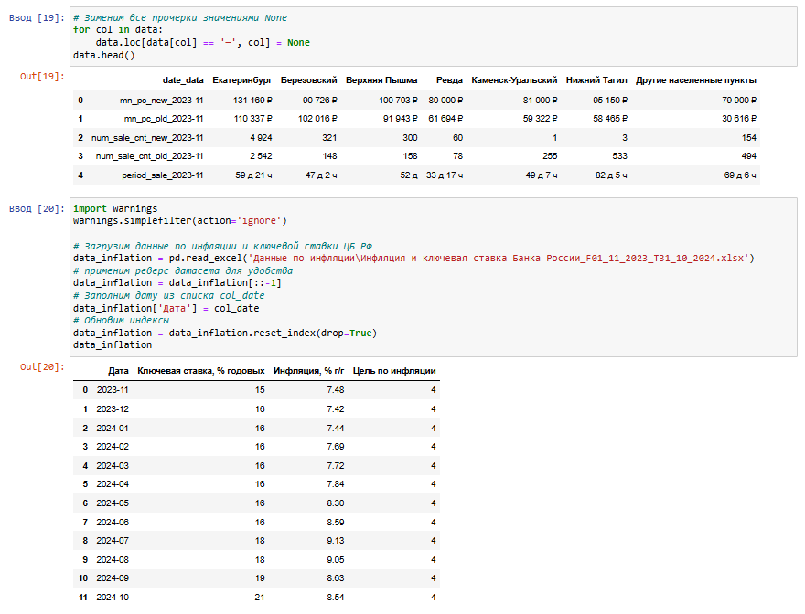

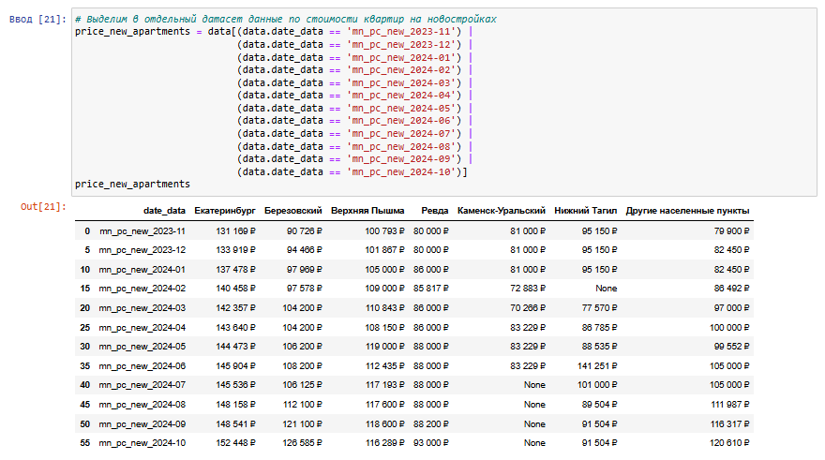

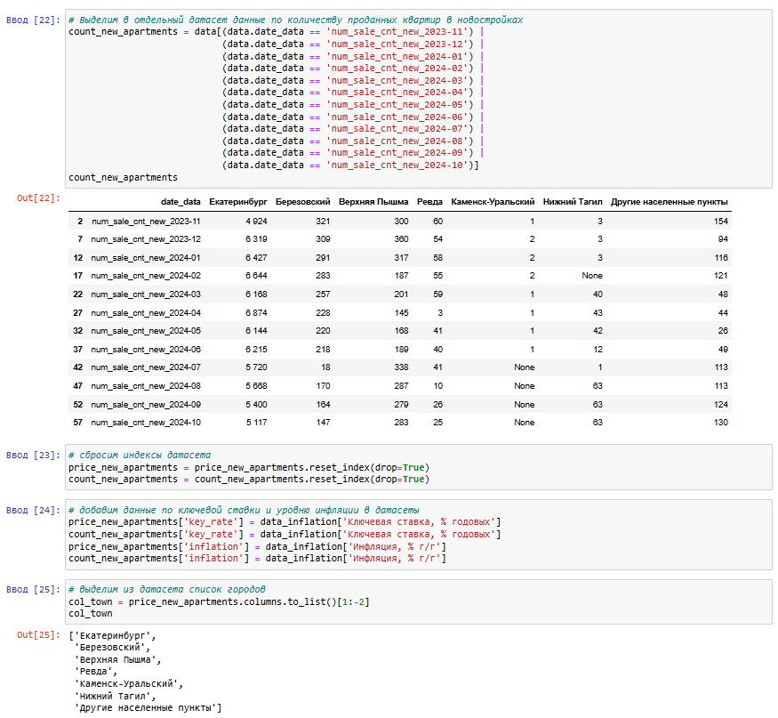

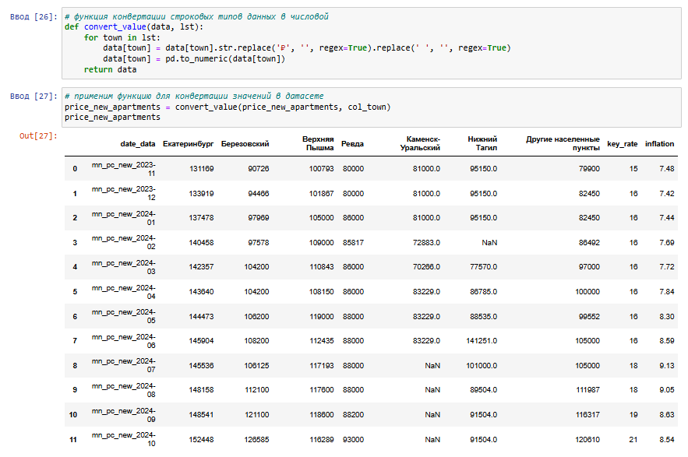

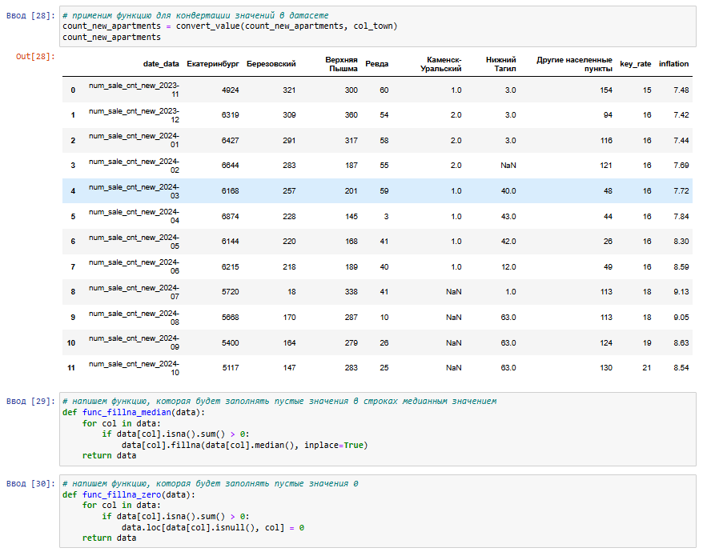

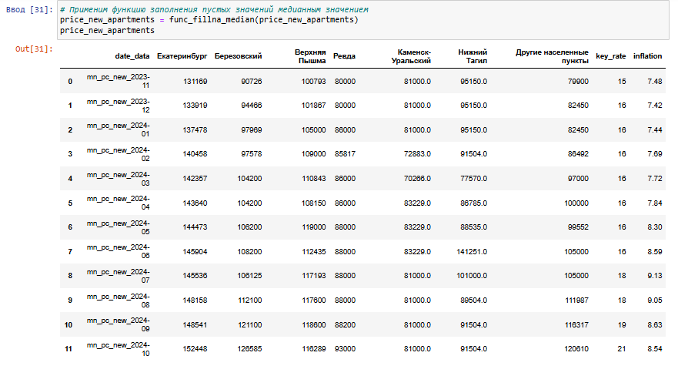

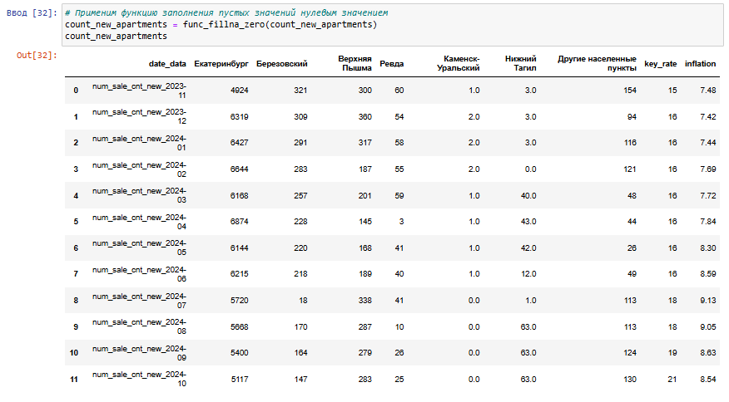

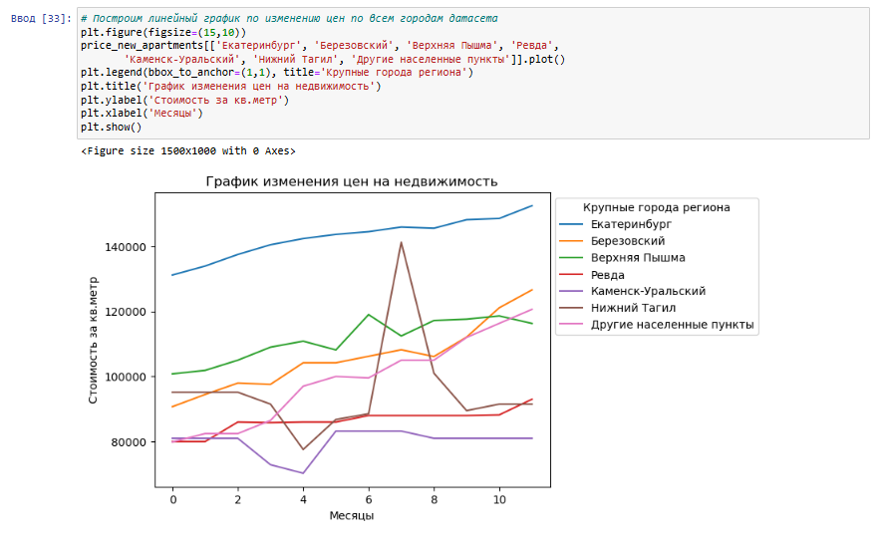

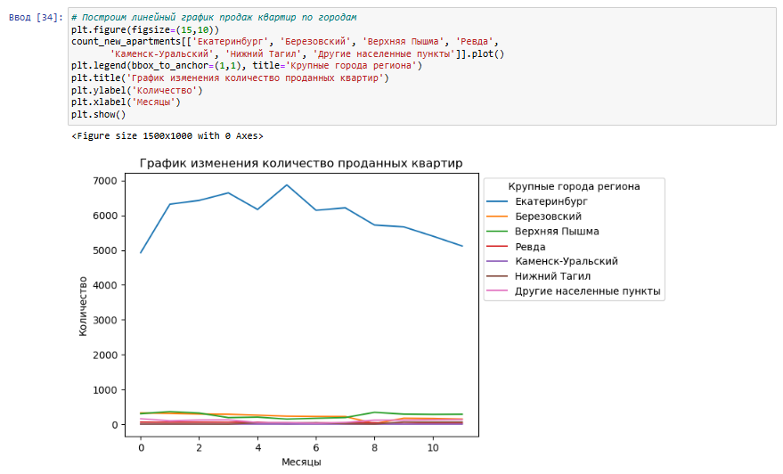

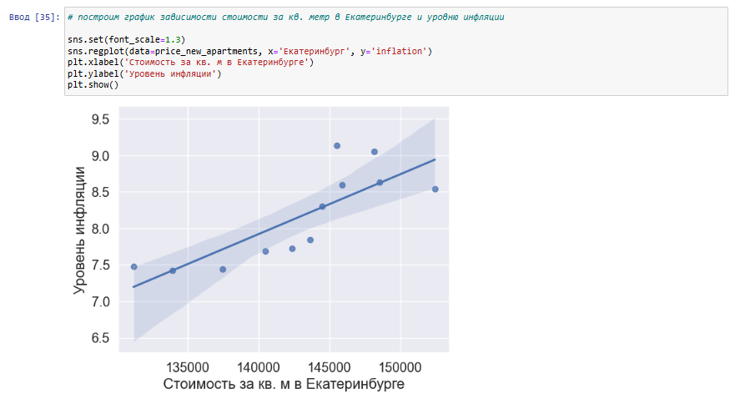

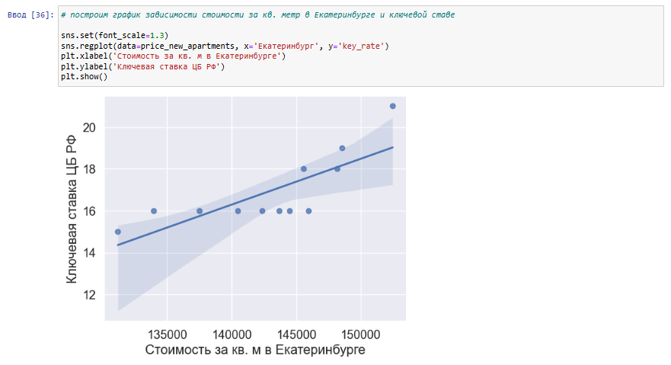

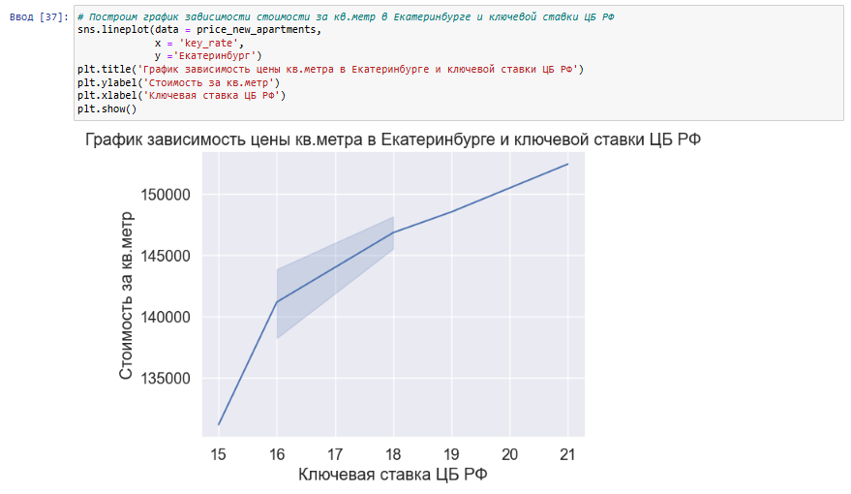

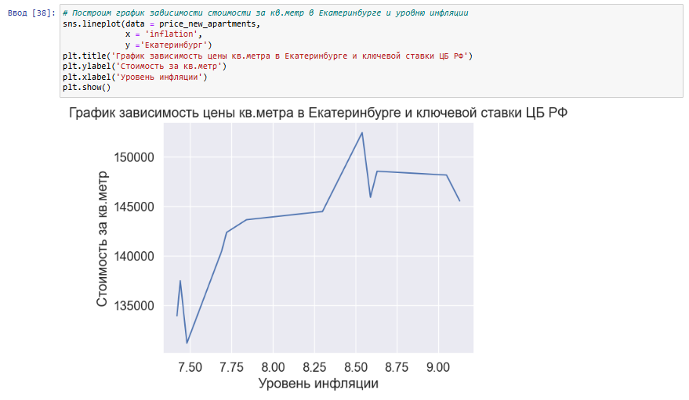

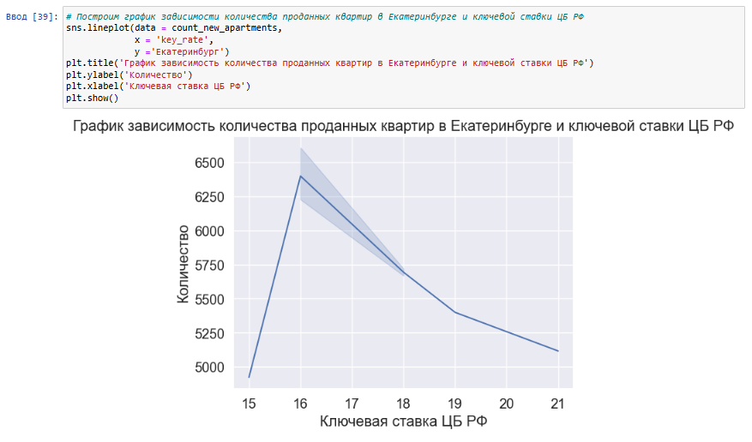

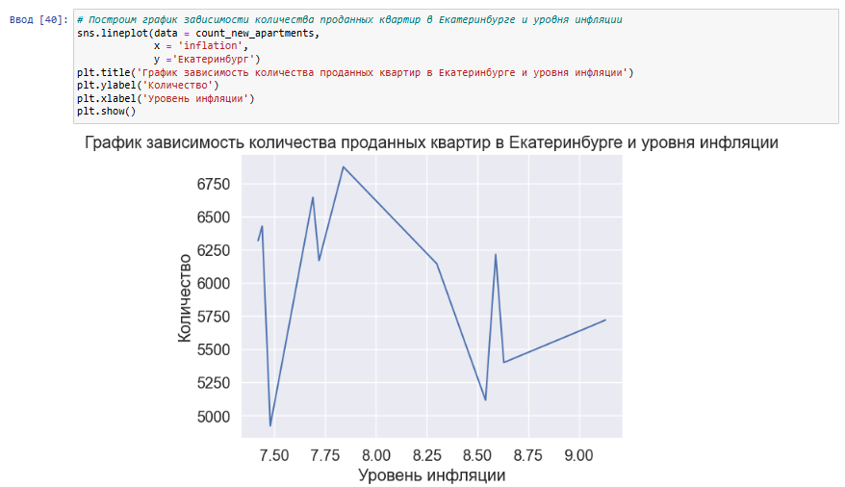

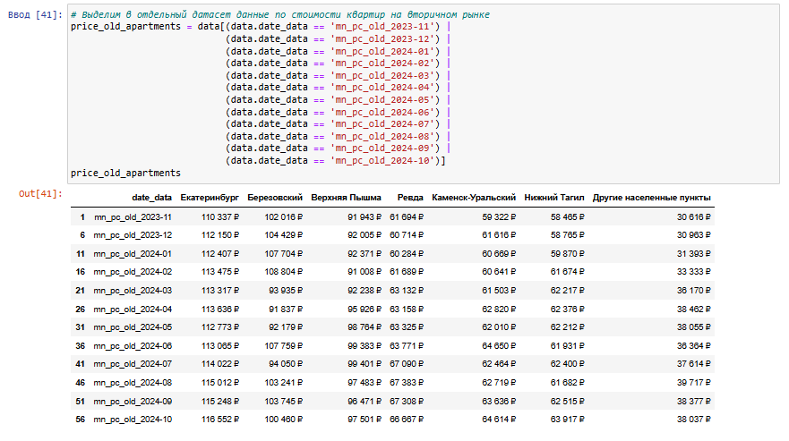

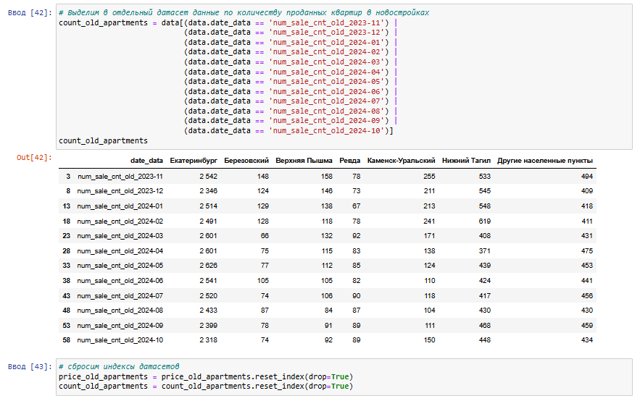

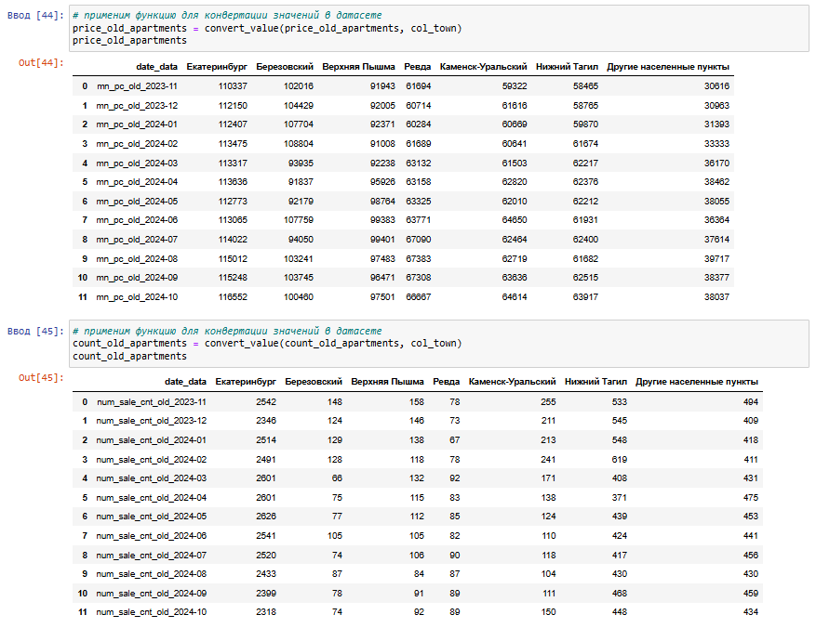

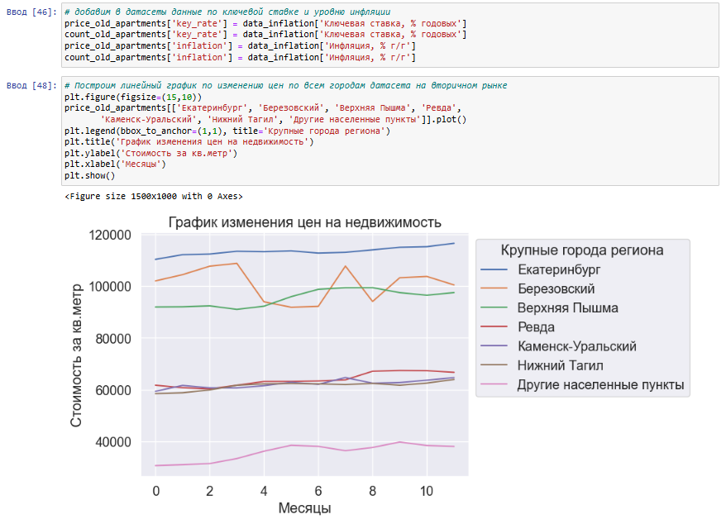

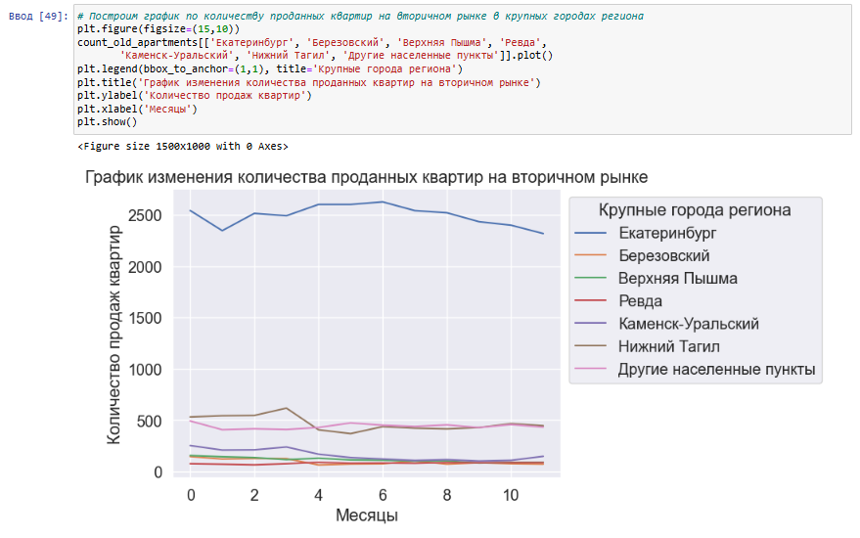

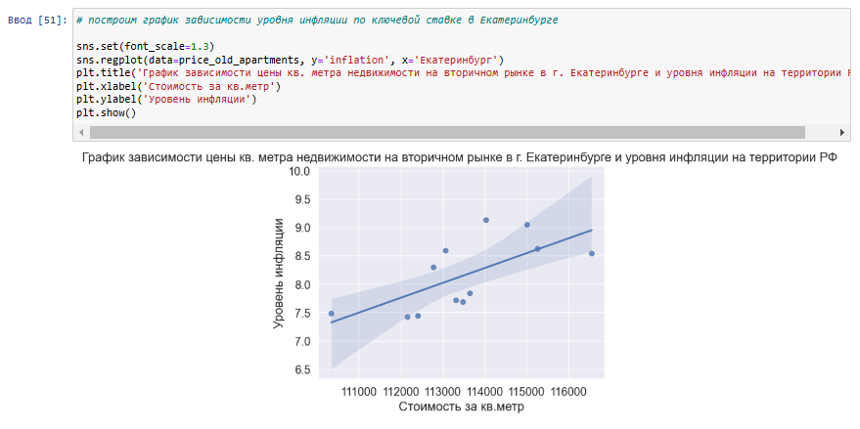

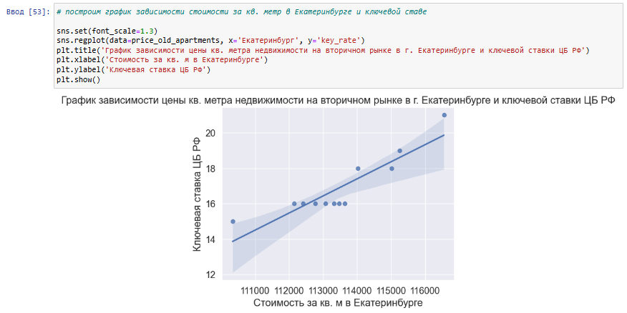

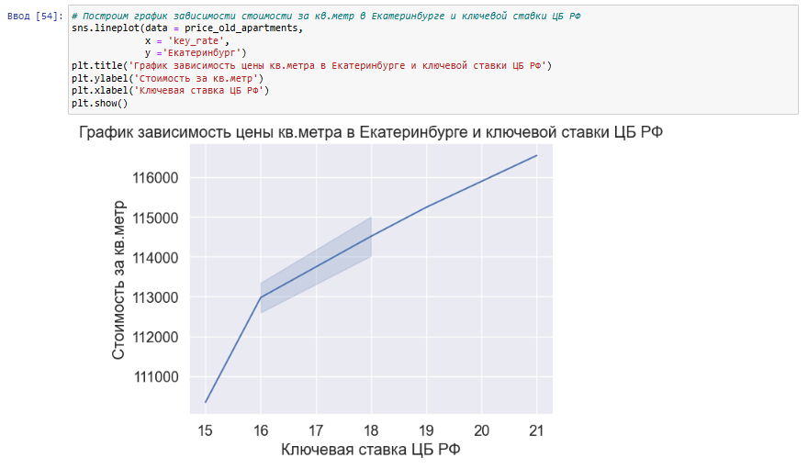

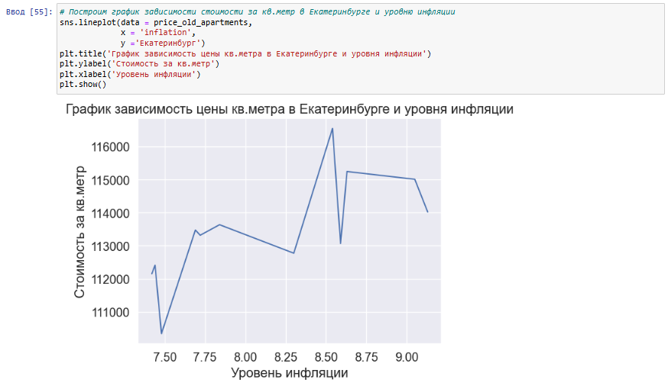

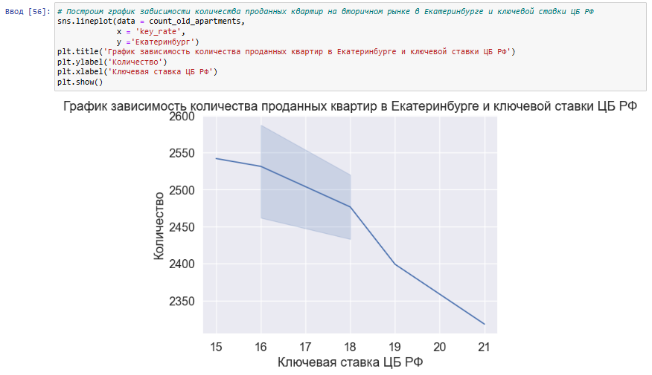

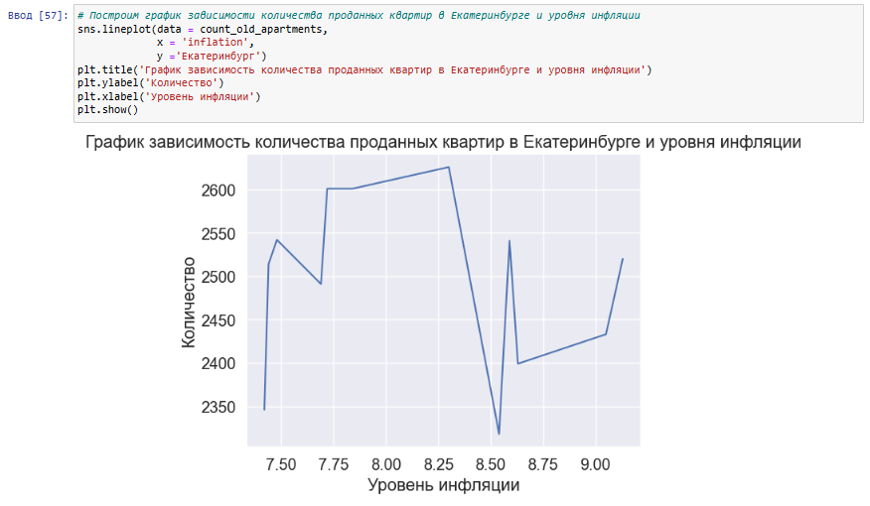

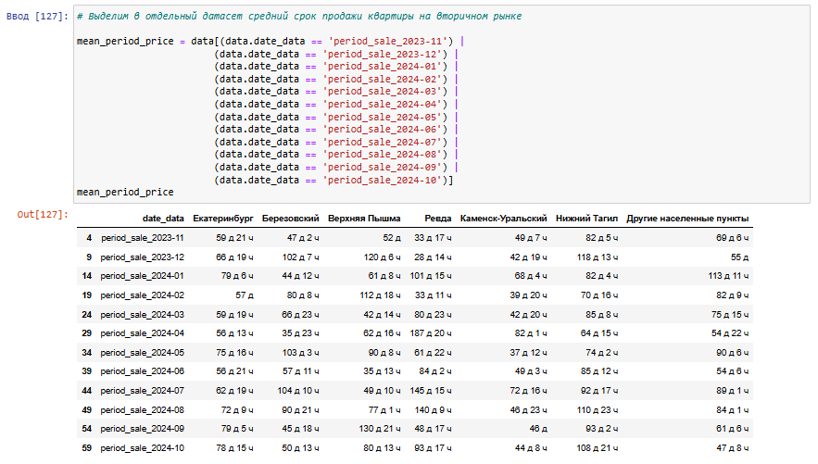

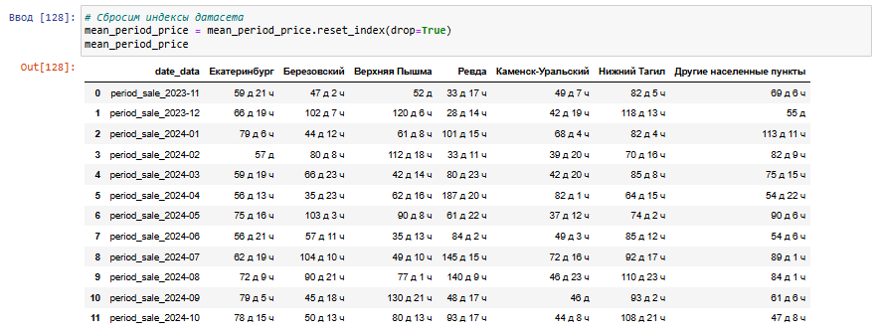

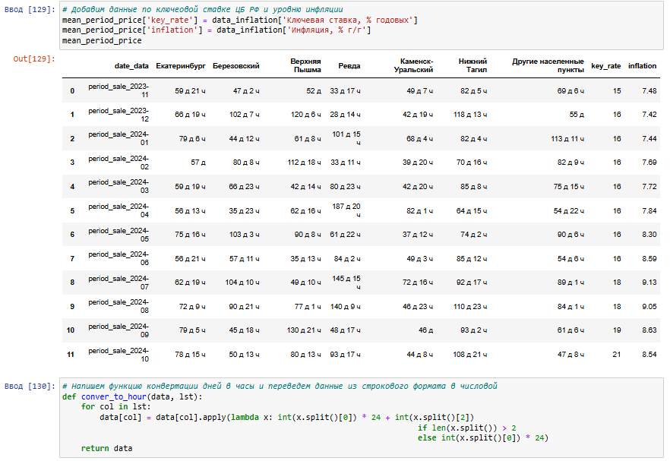

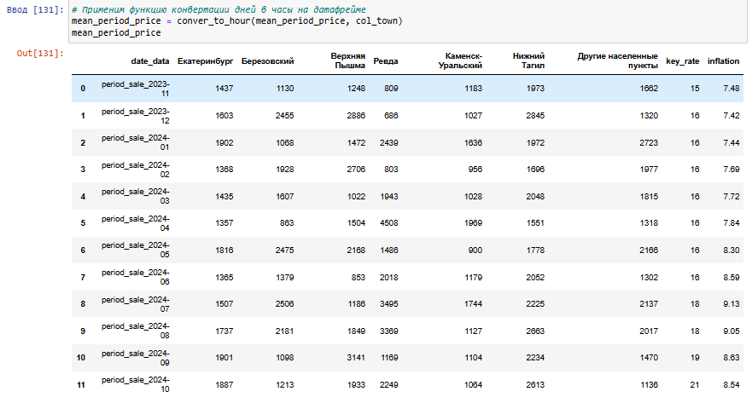

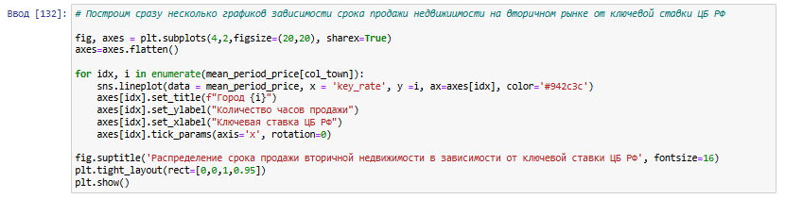

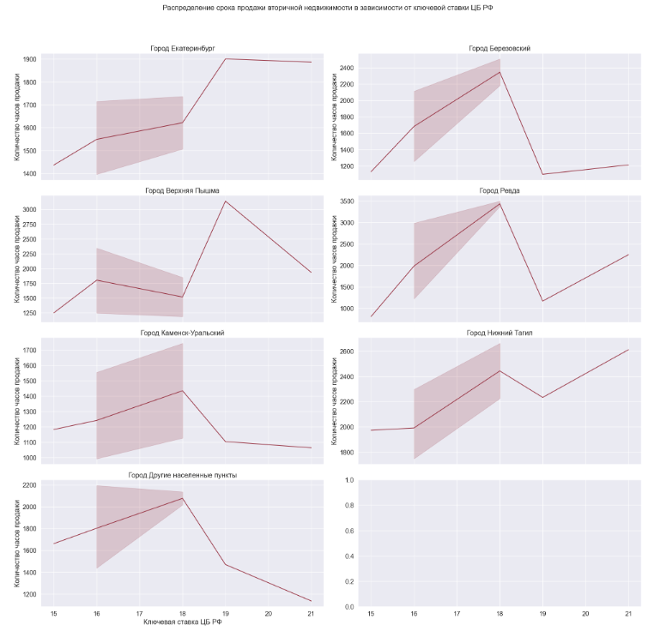

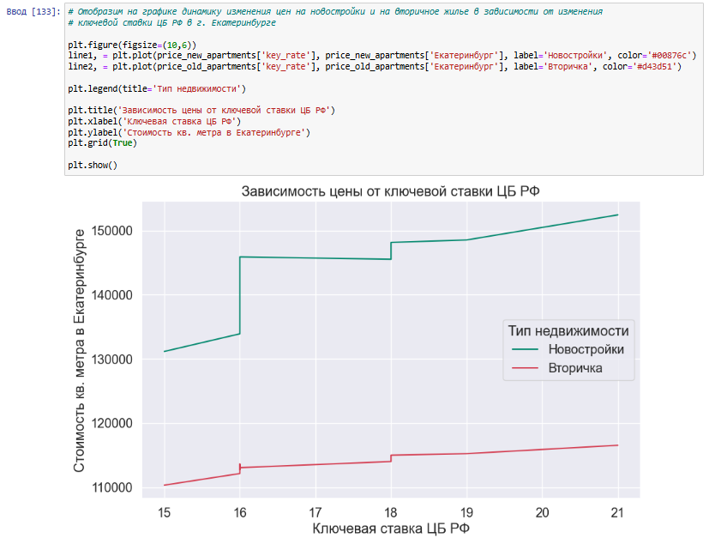

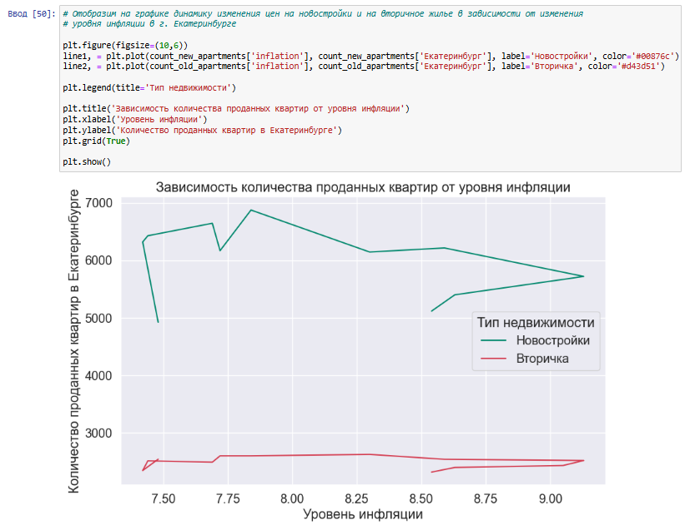

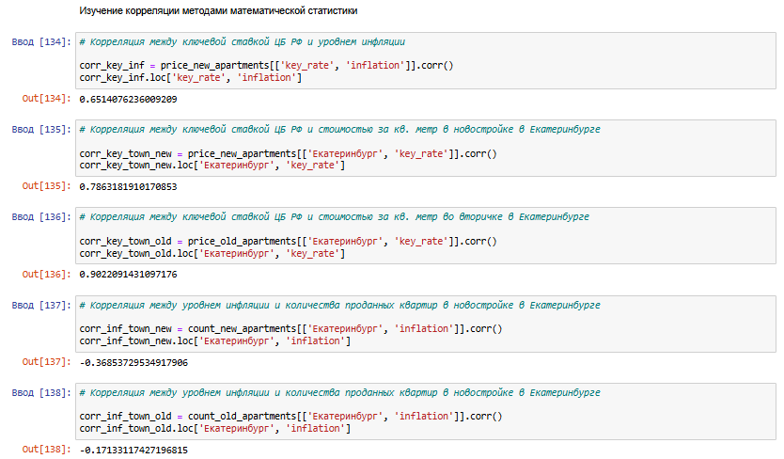

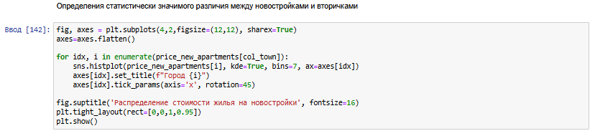

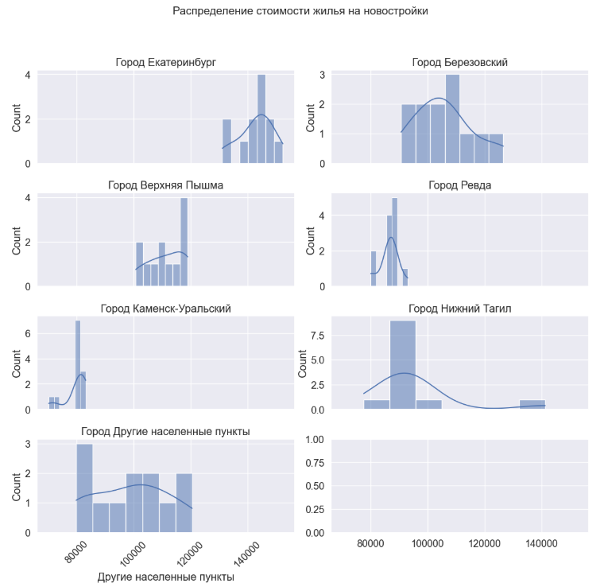

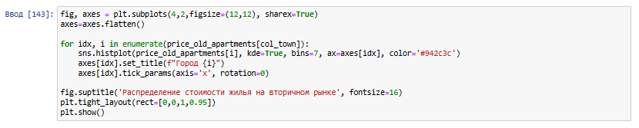

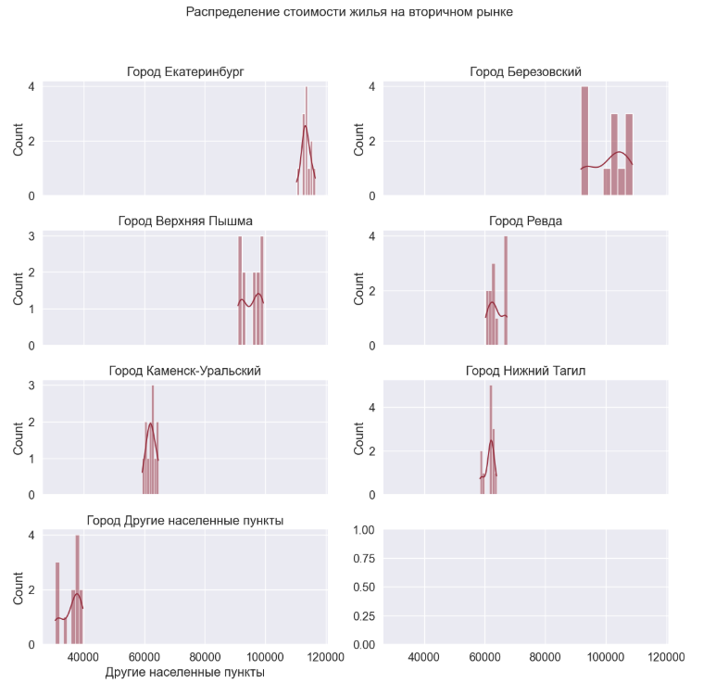

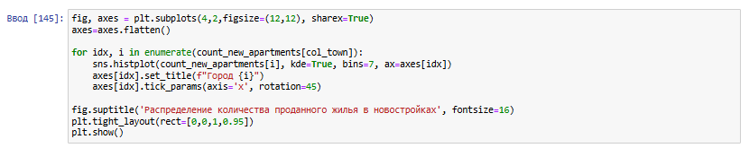

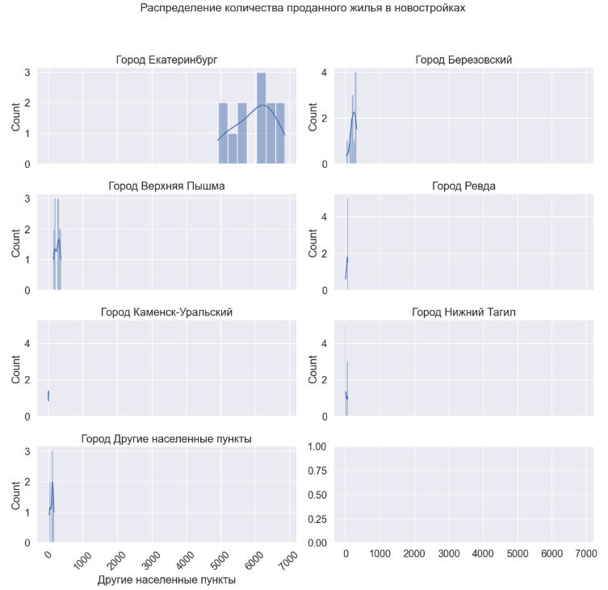

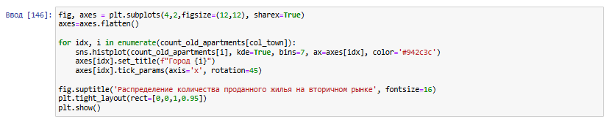

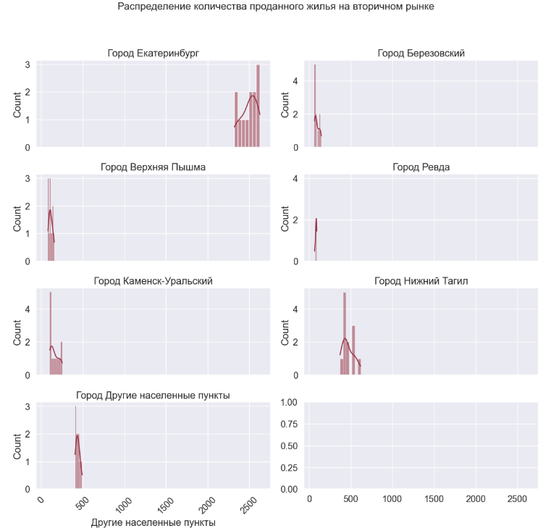

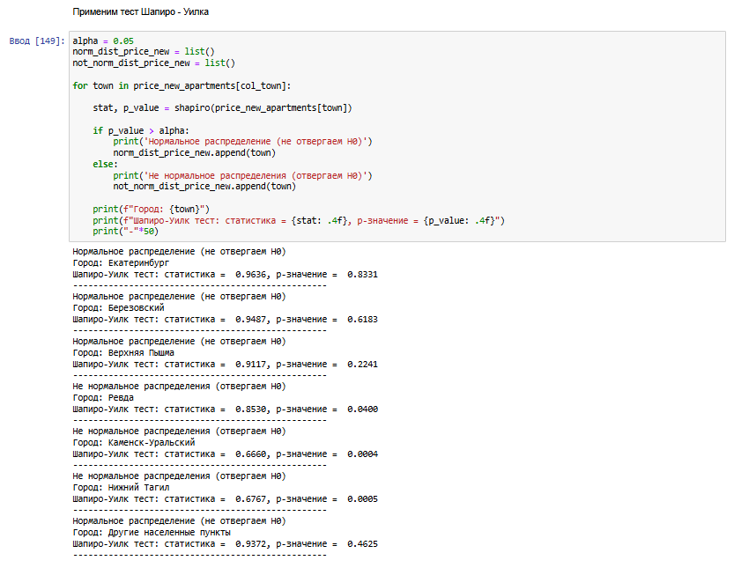

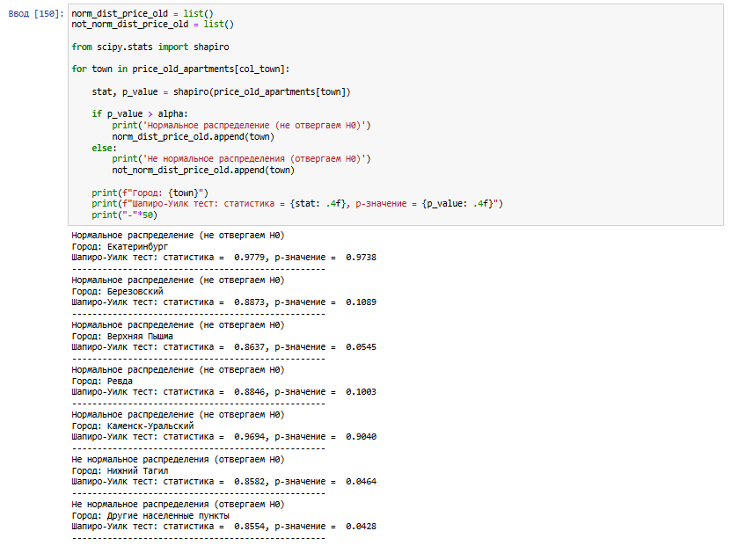

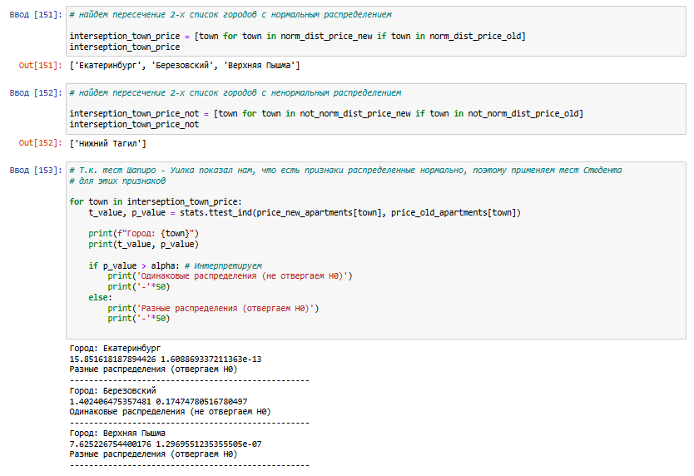

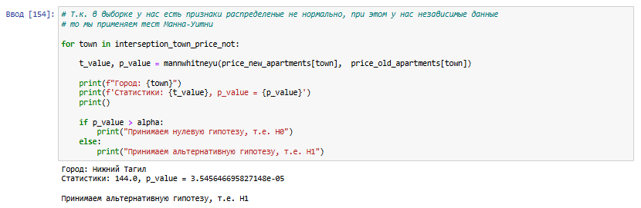

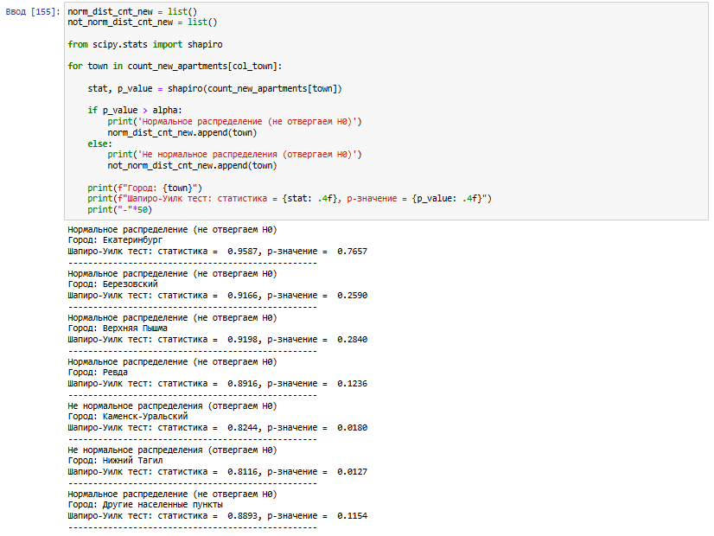

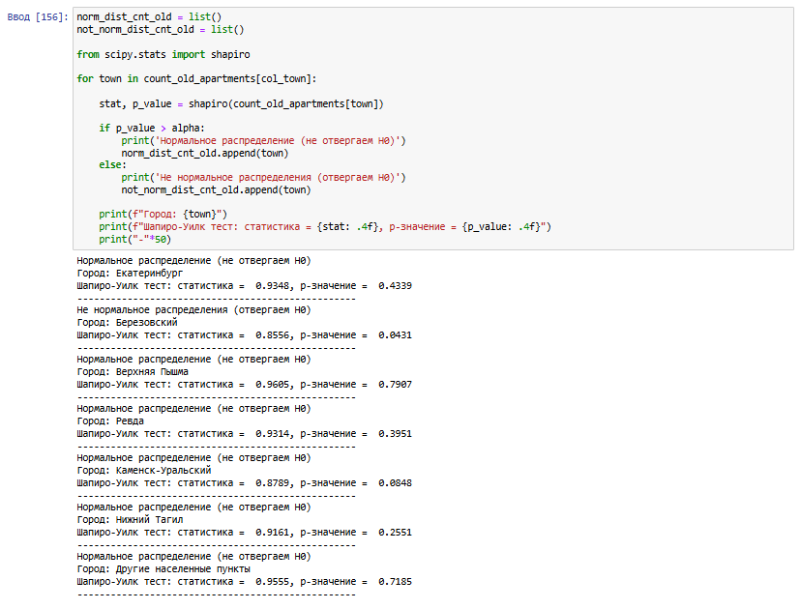

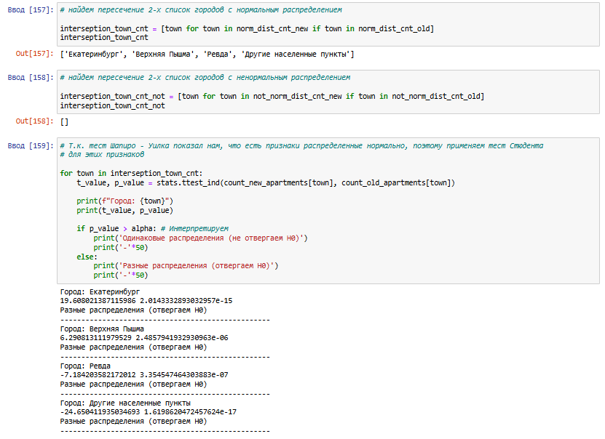

### Приложение 2. Код на языке программирования Python – Исследование 2 этап. Построение моделей машинного обучения

